министерство образования и науки российской федерации
Федеральное государственное бюджетное образовательное учреждение
высшего профессионального образования
«НАЦИОНАЛЬНЫЙ ИССЛЕДОВАТЕЛЬСКИЙ
ТОМСКИЙ ПОЛИТЕХНИЧЕСКИЙ УНИВЕРСИТЕТ»

Ю.П. Егоров, А.Г. Багинский, И.А. Хворова

МАТЕРИАЛОВЕДЕНИЕ и ТЕХНОЛОГИЯ КОНСТРУКЦИОННЫХ МАТЕРИАЛОВ

Лабораторный практикум для студентов,
обучающихся по всем направлениям подготовки

Рекомендовано в качестве учебного пособия
Редакционно-издательским советом
Томского политехнического университета

Томский политехнический университет
2017
УДК 620.18:669
ББК 34.62
М341

Авторы
Ю.П. Егоров, А.Г. Багинский, В.П. Безбородов, Ж.Г. Ковалевская,
О.М. Утьев, И.А. Хворова, Ю.П. Петренко, Евтюшкин Ю.А.,
Ю.М. Лозинский, Е.И. Марр, Образцов В.Н., Фомин Н.И.

М341 Материаловедение и технология конструкционных материалов: учебное пособие / Ю.П. Егоров, А.Г. Багинский, В.П. Безбородов и др.; Под ред. А.Г. Багинского; Томский политехнический университет. – Томск: Изд-во Томского политехнического университета, 2017. – 109 с.

В пособии рассматриваются современные способы исследования структуры и свойств металлических материалов; изложены закономерности формирования структуры и свойств металлических конструкционных материалов. Показана взаимосвязь между структурой и свойствами материалов. Даны современные представления о механизме упрочнения и разупрочнения металлов и сплавов. Рассмотрены широко применяемые и перспективные сплавы черных и цветных металлов. Освещаются современные технологические процессы в машиностроении; даются основные понятия, связанные с обработкой материалов давлением, резанием и сваркой, а также литейными технологиями. Пособие представляет собой лабораторный практикум по дисциплине «Материаловедение и технология конструкционных материалов».
Пособие предназначено для студентов, обучающихся по всем направлениям подготовки, ООП которых включает данную дисциплину.

УДК 620.18:669
ББК 34.62

Рецензенты

Заместитель технического директора ООО «Сибкабель»
Зиборов В. Ю.

Доктор технических наук
Зав. лабораторией физико-химии порошковой металлургии
Института физики прочности и материаловедения СО РАН
Прибытков Г. А.

© ФГБОУ ВПО НИ ТПУ, 2017
© Авторы, 2017
© Оформление. Издательство Томского
политехнического университета, 2017

ВВЕДЕНИЕ

Это учебное пособие представляет собой сборник методических указаний к лабораторным работам по дисциплине «Материаловедение и технология конструкционных материалов».
Назначение учебного пособия – привить студентам навыки самостоятельной работы по исследованию структуры и свойств металлических конструкционных материалов, обучить методам контроля механических характеристик, использованию данных микро- и макроанализа, работе с необходимыми для этого приборами и аппаратурой, проведению основных операций термической обработки стали и сплавов цветных металлов. Лабораторные работы по ТКМ демонстрируют возможности технологических процессов и работу оборудования.
Познавательная ценность, самостоятельность работы студентов и приобретение ими практических навыков обращения с современным оборудованием, анализа и интерпретации полученных экспериментальных данных, высокий обучающий эффект делают лабораторные работы незаменимой частью изучения дисциплины.
Лабораторные работы соответствуют всем основным разделам дисциплины. Они проводятся в специализированных аудиториях отделения материаловедения (ОМ) ИШНПТ ТПУ.
Каждая работа представляет собой исследование процесса обработки, группы материалов или способа определения их характеристик. Задание на выполнение работы студенты получают индивидуально или на подгруппы в 3–5 человек. Студенты работают самостоятельно под руководством преподавателя и инженера по учебному процессу. Каждый вносит свою долю в получение результатов, таким образом, отрабатываются навыки работы в группе. Отдельные работы могут выполняться в форме деловой игры, где задействована вся группа, но у каждого своя роль.
Перед лабораторной работой необходима подготовка: используя методические указания, студент должен составить отчёт по теоретической части работы и усвоить основные положения. В начале лабораторной работы проводится контроль подготовки в форме тестов или устных ответов на вопросы преподавателя.
В ходе выполнения работы каждый студент вносит в отчёт все полученные данные, строит необходимые графики, делает эскизы и т. п.
По окончании лабораторной работы каждый студент должен провести анализ полученных результатов и сделать выводы. Отчёты по лабораторным работам защищаются каждым студентом индивидуально.
Часть 1. МАТЕРИАЛОВЕДЕНИЕ

ЛАБОРАТОРНАЯ РАБОТА № 1

ОПРЕДЕЛЕНИЕ ТВЁРДОСТИ МЕТАЛЛОВ И СПЛАВОВ

Цель работы

- Научиться измерять твёрдость металлических образцов разными методами.
- Ознакомиться с условиями применения того или иного метода определения твёрдости, с технологией подготовкой образцов для измерения твёрдости и с устройством приборов для измерения твёрдости.
- Проследить зависимость твёрдости металлов от состава сплава.

Оборудование и материалы для выполнения работы

Приборы Бринелля, Роквелла, Виккерса, микротвердомер. Образцы различных железоуглеродистых сплавов (сталей и чугунов); образцы из меди, алюминия и сплавов на их основе; образцы из закалённой и отпущенной стали. Наждачные круги и абразивная бумага.

Порядок выполнения работы

- Изучить теоретический материал по теме занятия.
- Ознакомиться с приборами и методами определения твёрдости по Бринеллю, по Роквеллу, по Виккерсу и микротвёрдости.
- Измерить твёрдость предложенных образцов металлов и сплавов на приборах Бринелля и Роквелла. Данные внести в табл. 1 и 2 соответственно.
- Определить приблизительное значение предела прочности по данным измерения твёрдости по Бринеллю.
- Проанализировать результаты измерений и написать отчёт.

Основные положения

При проектировании и производстве машин, механизмов, инструментов те или иные детали должны обладать определёнными механическими свойствами. Механические свойства металлов характеризуют сопротивление материала деформации и разрушению под действием внешних нагрузок.
Практически все методы определения механических свойств являются разрушающими. Для проведения испытаний необходимы специальные машины, процессы испытания довольно длительны, особенно если учесть весьма продолжительный процесс изготовления специальных образцов.
Механические свойства и физические свойства зависят от многих факторов: от состава материала, вида обработки (пластической деформации, термической обработки). Поэтому в процессе изготовления тех или иных деталей необходимо контролировать свойства, особенно механические.
Как отмечено ранее, обычные методы испытания механических свойств не могут быть использованы на промежуточных стадиях изготовления деталей вследствие длительности и дороговизны изготовления образцов, длительности самого процесса испытания. В этом случае пользуются методами определения твёрдости.
Твёрдость имеет большое практическое значение, так как она отражает многие рабочие свойства материала, например, сопротивляемость истиранию, режущие свойства, способность обрабатываться шлифованием или резанием, выдерживать местные давления и т. д. Кроме того, по твёрдости можно судить и о других механических свойствах (например, о прочности на разрыв). Следовательно, между твёрдостью и другими свойствами материалов существует определенная связь, подтверждаемая практикой.
Широкое распространение испытаний материалов на твёрдость объясняется тем, что при этом не требуется изготовления специальных образцов; методика испытаний весьма проста и может осуществляться непосредственно на готовой детали без разрушения.
Большинство методов определения твёрдости основано на принципе вдавливания в испытуемый материал твёрдых тел (закалённого стального шарика, алмазного конуса или алмазной пирамиды) и последующего измерения размеров отпечатков. Поэтому часто твёрдость определяют, как способность материала сопротивляться внедрению в него другого тела. Однако такое определение не является общим, так как существуют и другие методы определения твёрдости, основанные не на вдавливании, а на царапании, качании маятника, динамическом методе и других принципах.
Наиболее широко практикуются испытания твёрдости по Бринеллю, по Роквеллу, по Виккерсу и метод определения микротвёрдости. Во всех перечисленных методах при вдавливании индентора происходит пластическая деформация испытуемого материала под индентором. Чем больше сопротивление материала пластической деформации, тем на меньшую глубину проникает индентор и тем выше твёрдость.
По Бринеллю определяют твёрдость относительно мягких материалов: цветных металлов и их сплавов, отожжённых сталей и любых чугунов (кроме белого).
По Роквеллу чаще всего определяют твёрдость очень твёрдых материалов: закалённых сталей, твёрдых сплавов, керамики, твёрдых покрытий, в том числе наплавленных слоёв достаточной глубины на сталях и чугунах. Но на приборе Роквелла можно определять твёрдость и сравнительно мягких материалов.
Метод Виккерса обычно используется для испытания твёрдости деталей малой толщины или тонких поверхностных слоёв, имеющих высокую твёрдость.
Методом микротвёрдости обычно измеряется твёрдость в пределах отдельных зёрен или очень тонких слоёв. Два последних метода чаще всего используются в исследовательских работах.
Твёрдость по методу Бринелля. Определение твёрдости по Бринеллю основано на вдавливании в испытуемый материал стального шарика и последующего измерения диаметра отпечатка (рис. 1).
Твёрдость по Бринеллю (НВ) выражается отношением взятой нагрузки Р к площади поверхности отпечатка F:

$\text{HB}=\frac{P}{F}$. (1)

Если вычислить поверхность отпечатка, имеющего форму шарового сегмента, то НВ определится формулой

Рис. 1

$\text{HB}=\frac{2P}{πD⋅(D−\sqrt{D^{2}−d^{2}})}$, (2)
где Р – приложенная нагрузка, кгс; D – диаметр шарика, мм; d – диаметр отпечатка, мм.
Размер шарика выбирается в зависимости от толщины испытуемого образца: шарики стандартных размеров имеют диаметры 10 мм, 5 мм или 2,5 мм.
Нагрузка на шарик выбирается в зависимости от рода материала и должна быть пропорциональна квадрату диаметра шарика. Условные стандартные нормы, принятые для различных материалов:
для стали и чугуна.………………………..Р = 30 D²,
для меди и медных сплавов………………P = 10 D²,
для баббитов и свинцовистых бронз……Р = 2,5 D².
Более подробные сведения по выбору нагрузки и времени её приложения для различных материалов приводятся в соответствующей таблице в лаборатории испытания твёрдости.
Для получения достоверных данных при измерениях твёрдости размер отпечатка должен находиться в пределах:
0,2D < d < 0,6D. (3)
Диаметр отпечатка измеряют с помощью лупы Бринелля или микроскопа в двух взаимно перпендикулярных направлениях и определяют как среднее арифметическое из двух измерений. Лупа имеет шкалу, малое деление которой равно 0,05 мм (цена деления). На рис. 2 показано измерение диаметра отпечатка с помощью лупы.

Рис. 2
По результатам измерения диаметра отпечатка на данном материале твёрдость по Бринеллю определяется с помощью формулы (2) или по таблице определения чисел твёрдости по Бринеллю (таблица приводится в прил. 1).
Как отмечалось ранее, между механическими свойствами (в частности, пределом прочности $σ_{в}$ и твёрдостью по Бринеллю) существует определенная зависимость, которая может быть представлена эмпирической формулой:
$σ_{в}=С⋅\text{HB}$ [МПа],
где С – коэффициент пропорциональности.

Для сталей (при 0,1–0,7 % C) ………С = 3,3…3,4
Для сталей (при 0,8–1,3 % C) ………С = 3,5…3,6
Для алюминия ………………………..С = 4,0

Для меди ……………………………...С = 4,8
Для дуралюмина ……………………..С = 3,7
Для латуни, бронзы ………………….С = 5,3

Следует отметить, что для хрупких материалов (чугун, силумин) надежной корреляции между твёрдостью и пределом прочности получить не удаётся. В частности, для определения предела прочности серого чугуна пользуются следующей эмпирической формулой:
$σ_{в}=\frac{\text{10}⋅(\text{HB}−\text{40})}{6}$ [МПа].

Рис. 3

Твёрдость по методу Роквелла. Определение твёрдости по Роквеллу основано на вдавливании в исследуемый материал алмазного конуса с углом в вершине 120° (шкалы А и С) или стального шарика диаметром 1,5875 мм (шкала В) и измерении глубины вдавливания h (рис. 3).
Твёрдость по Роквеллу выражается отвлечённой величиной, обратно пропорциональной глубине вдавливания h и определяется непосредственно в процессе измерения твёрдости. Полученное значение твёрдости считывается на стрелочном индикаторе прибора.
Метод Роквелла позволяет проводить испытания деталей после объёмной закалки и поверхностного упрочнения достаточной глубины. Определение твёрдости по этому методу практически не связано с порчей поверхности изделия.
Шкала С служит для испытания твёрдых материалов, имеющих твёрдость по Бринеллю от 230 до 700 кгс/мм². Алмазный конус вдавливается с усилием 150 кгс. Интервал измерения твёрдости по шкале С – от 22 до 68 единиц, твёрдость обозначается HRС.
Шкала А используется при испытании очень твёрдых материалов или тонких поверхностных слоев (0,5–1,0 мм). Применяют тот же алмазный конус, но сила вдавливания 60 кгс. Значение твёрдости определяют по шкале С, но обозначают НRА. Интервал измерения твёрдости по этой шкале от 70 до 85 единиц.
Шкала В предназначена для испытания мягких материалов, имеющих твёрдость по Бринеллю от 60 до 230 кгс/мм². Стальной шарик диаметром 1,5875 мм вдавливается с усилием в 100 кгс. Твёрдость измеряется в пределах от 25 до 100 единиц шкалы В и обозначается HRB.
Твёрдость по Виккерсу. Метод заключается во вдавливании алмазного наконечника, имеющего форму правильной четырёхгранной пирамиды, в образец (изделие) под действием нагрузки Р и измерении двух диагоналей отпечатка d, оставшегося после снятия нагрузки (рис. 4).
Метод используют в основном для определения твёрдости деталей малой толщины, тонких покрытий или твёрдости внешних слоёв детали после неглубокого поверхностного упрочнения (например, после азотирования).
Нагрузка Р может меняться от 9,8 Н (1 кгс) до 980 Н (100 кгс). Твёрдость по Виккерсу $\text{HV}=0,\text{189}\frac{P}{d^{2}}$ [МПа], если Р выражена в Н;
$\text{HV}=1,\text{854}\frac{P}{d^{2}}$ [кгс/мм²], если Р выражена в кгс.

Рис. 4

При рациональном выборе нагрузки на приборе Виккерса можно проводить измерения, заменяя методы Бринелля и Роквелла. Чем тоньше материал, покрытие или упрочнённый слой, тем меньше должна быть нагрузка.
Число твёрдости по Виккерсу HV определяют по специальным таблицам по измеренной величине d (диагонали отпечатка в миллиметрах) с учётом приложенной при измерении нагрузки.
Микротвёрдость. Определение микротвёрдости (твёрдости в микроскопически малых объёмах) необходимо для тонких покрытий и отдельных структурных составляющих сплавов (рис. 5).
Прибор для определения микротвёрдости состоит из механизма для вдавливания алмазной пирамиды с заданной нагрузкой и металлографического микроскопа. В испытуемую поверхность алмазную пирамиду вдавливают с нагрузкой в интервале 0,05…5,00 Н.
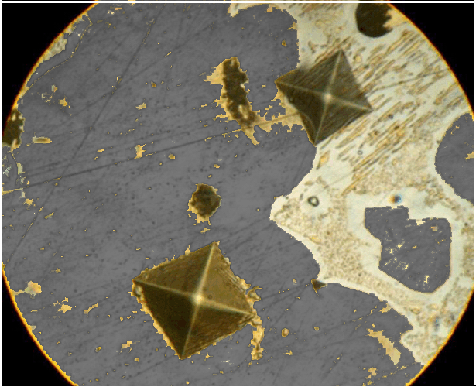

Рис. 5

Твёрдость Н определяют по той же формуле, что и твёрдость по Виккерсу:

$H=0,\text{189}\frac{P}{d^{2}}$ [МПа],
где нагрузка Р выражена в Н.

Задания и методические указания

Прежде чем приступить к измерению твёрдости образца, необходимо выбрать методику определения твёрдости (Бринелль, Роквелл). Для этого необходимо знать, в каком состоянии находится данный образец или деталь (в отожжённом или закалённом).
Если нет данных, то для ориентировки можно попробовать определить твёрдость обыкновенным напильником.
Если напильник скользит по поверхности или лишь незначительно царапает металлическую поверхность, то образец имеет высокую твёрдость, и тогда следует применять метод определения твёрдости по Роквеллу.
Если же образец хорошо режется напильником (легко снимается часть металла), то он имеет сравнительно низкую твёрдость, и тогда следует применять метод определения твёрдости по Бринеллю.
После выбора метода испытания необходимо подготовить образец для испытания. При использовании метода Бринелля образец подготавливают так, чтобы его поверхности (испытуемая и опорная) были параллельны и не имели окалины, ржавчины и других неровностей, влияющих на результат испытания.
Это достигается (при необходимости) обработкой резанием, зачисткой или обработкой указанных поверхностей наждачной бумагой, наждачным кругом или напильником без разогрева. Минимальная толщина образца должна быть не менее
10-ти кратной глубины отпечатка.
При определении твёрдости по Роквеллу поверхности образцов (испытуемая и опорная) зачищаются на мелкой наждачной шкурке или на мелкозернистом шлифовальном круге.
Зачистка не должна сопровождаться нагревом образца выше 150 °С. Опорная поверхность образца должна обеспечивать плотное и устойчивое прилегание его к опорному столику.
При определении твёрдости по методу Виккерса и микротвёрдости испытуемая поверхность образцов обязательно шлифуется и полируется (иногда для определения микротвёрдости отдельных зёрен шлиф подвергается травлению). Опорную поверхность достаточно зачистить на наждачной бумаге.
При любом методе испытания образец не должен сдвигаться, качаться или деформироваться, на нем не должно быть грубых царапин, забоин, следов предыдущих испытаний.
Результаты испытания твёрдости по Бринеллю вносятся в табл. 1.
Студенты должны проанализировать данные, приведенные в табл. 1. При этом обратить внимание на то, как отличается твёрдость чёрных металлов и сплавов (сталь и чугун) от цветных (медь, латунь, бронза, дуралюмин и т. д.).
Кроме того, необходимо обратить внимание на отличие в твёрдости чистых металлов и их сплавов. Анализ результатов испытания должен приводиться в выводах по данной работе.

Таблица 1
Результаты эксперимента: измерение твёрдости по Бринеллю

Материал | Нагрузка, кгс | Диаметр шарика D, мм | Диаметр отпечатка d, мм | Твёрдость,  НВ | Предел прочности σ_{В}, МПа
1 | 2 | 3 | 4 | 5 | 6

Все студенты должны познакомиться с методом определения твёрдости по Роквеллу и провести испытания твёрдости данных образцов. Пользуясь переводной таблицей (прил. 2), сопоставить значение твёрдости по Бринеллю закалённых образцов и образцов, не подвергнутых закалке. Данные внести в табл. 2.

Таблица 2
Результаты эксперимента: измерение твёрдости по Роквеллу

Материал | Нагрузка, кгс | Твёрдость | Значение твёрдости НВ по переводной таблице | Значение твёрдости НV по переводной таблице
1 | 2 | 3 | 4

Содержание отчёта

В отчёте по лабораторной работе должны быть приведены:
- Наименование работы и её цель.
- Оборудование и материалы, используемые при выполнении работы.
- Краткое описание методов определения твёрдости и область их применения.
- Значение данного метода испытания для определения свойств металлов и сплавов.
- Таблицы экспериментальных данных и выводы по этим данным.

Контрольные вопросы

- На каком принципе основано определение твёрдости по методу Бринелля?
- Каким методом определяют твёрдость закалённой стали?
- Каким методом определяют твёрдость отожжённой (мягкой) стали?
- Какой наконечник используют при определении микротвёрдости?
- Какой метод подходит для измерения твёрдости тонких поверхностных
слоёв материалов?
- Каким методом определяют твёрдость отдельных зёрен?
- Какие нагрузки применяются при измерениях по методу Роквелла?
- Как можно предварительно оценить твёрдость образца?
- Как нужно подготовить образец к испытанию твёрдости?
- Какой метод измерения твёрдости является более универсальным:
по Бринеллю, по Виккерсу или по Роквеллу? Объясните, почему.

ПРИЛОЖЕНИЕ 1
Таблица определения твёрдости по Бринеллю

Диаметр отпечатка d₁₀  или 2d₅, или 4d_{2,5} | Число твёрдости по Бринеллю при нагрузке Р (кгс), равной |  |  | Диаметр отпечатка d₁₀ или 2d₅, или 4d_{2,5} | Число твёрдости по Бринеллю при нагрузке Р (кгс), равной
Диаметр отпечатка d₁₀  или 2d₅, или 4d_{2,5} | 30 D² | 10 D² | 2,5 D² | Диаметр отпечатка d₁₀ или 2d₅, или 4d_{2,5} | 30 D² | 10 D² | 2,5 D²
2,00 | 945 | 315,2 |  | 4,00 | 229 | 76,3 | 19,1
2,05 | 901 | 299,5 |  | 4,05 | 223 | 74,3 | 18,6
2,10 | 857 | 285,6 |  | 4,10 | 217 | 72,4 | 18,1
2,15 | 822 | 272,8 |  | 4,20 | 207 | 68,8 | 17,2
2,20 | 778 | 260 |  | 4,25 | 201 | 67,1 | 16,8
2,25 | 745 | 248,2 |  | 4,30 | 197 | 65,5 | 16,4
2,30 | 712 | 237,6 |  | 4,35 | 192 | 63,8 | 16,0
2,35 | 682 | 227 |  | 4,40 | 187 | 62,4 | 15,6
2,40 | 654 | 218,1 |  | 4,45 | 183 | 60,9 | 15,2
2,45 | 625 | 208,8 |  | 4,50 | 179 | 59,5 | 14,9
2,50 | 597 | 200,6 |  | 4,55 | 174 | 58,1 | 14,5
2,55 | 577 | 192,4 |  | 4,60 | 170 | 56,8 | 14,2
2,60 | 556 | 185,2 |  | 4,65 | 167 | 55,5 | 13,9
2,65 | 531 | 176,8 |  | 4,70 | 163 | 54,3 | 13,6
2,70 | 515 | 171,5 |  | 4,75 | 159 | 53,0 | 13,3
2,75 | 489 | 165,3 |  | 4,80 | 156 | 51,9 | 13,0
2,80 | 477 | 159,2 |  | 4,85 | 152 | 50,7 | 12,7
2,85 | 455 | 153,7 |  | 4,90 | 149 | 49,6 | 12,4
2,90 | 444 | 148,2 |  | 4,95 | 146 | 48,6 | 12,2
2,95 | 429 | 143,2 |  | 5,00 | 143 | 47,5 | 11,9
3,00 | 415 | 138,3 | 34,6 | 5,05 | 140 | 46,5 | 11,6
3,05 | 401 | 133,6 | 33,4 | 5,10 | 137 | 45,5 | 11,4
3,10 | 388 | 129 | 32,3 | 5,15 | 134 | 44,6 | 11,2
3,15 | 375 | 125 | 31,3 | 5,20 | 131 | 43,7 | 10,9
3,20 | 363 | 121 | 30,3 | 5,25 | 128 | 42,8 | 10,7
3,25 | 352 | 117 | 29,3 | 5,30 | 126 | 41,9 | 10,5
3,30 | 341 | 114 | 28,4 | 5,35 | 123 | 41,0 | 10,3
3,35 | 331 | 110 | 27,6 | 5,40 | 121 | 40,2 | 10,1
3,40 | 321 | 107 | 26,7 | 5,45 | 118 | 39,4 | 9,86
3,45 | 311 | 104 | 25,9 | 5,50 | 116 | 38,6 | 9,66
3,50 | 302 | 101 | 25,2 | 5,55 | 114 | 37,9 | 9,46
3,55 | 293 | 97,7 | 24,5 | 5,60 | 111 | 37,1 | 9,27
3,60 | 285 | 95,0 | 23,7 | 5,65 | 109 | 36,4 | 9,10
3,65 | 277 | 92,3 | 23,1 | 5,70 | 107 | 35,7 | 8,93
3,70 | 269 | 89,7 | 22,4 | 5,75 | 105 | 35,0 | 8,76
3,75 | 262 | 87,2 | 21,8 | 5,80 | 103 | 34,3 | 8,59
3,80 | 255 | 84,9 | 21,2 | 5,85 | 101 | 33,7 | 8,43
3,80 | 255 | 84,9 | 21,2 | 5,85 | 101 | 33,7 | 8,43
3,85 | 248 | 82,6 | 20,7 | 5,90 | 99,2 | 33,1 | 8,26
3,90 | 241 | 80,4 | 20,1 | 5,95 | 97,3 | 32,4 | 8,11
3,95 | 235 | 78,3 | 19,6 | 6,00 | 95,5 | 31,8 | 7,96

ПРИЛОЖЕНИЕ 2
Таблица сопоставления значений твёрдости для сталей и чугунов

HRC | HRA | HV | HB | HRC | HRA | HV | HB
70  69  68  67  66  65  64  63  62  61  60  59  58  57  56  55  54  53  52  51  50  49  48  47  46  45  44  43  42  41  40  39  38  37  36  35  34  33  32  31  30  29  28  27  26 | 87  86  86  85  85  84  84  83  83  82  81  81  80  80  79  79  78  78  77  77  76  75  75  74  74  73  73  72  72  71  71  70  70  69  69  68  68  67  67  66  66  65  65  64  64 | 1076  1004  940  900  865  832  800  772  746  720  697  674  653  633  613  595  577  560  544  528  513  498  484  471  458  446  434  423  412  402  392  382  372  363  354  345  336  327  318  310  302  294  286  279  272 | 815  801  786  771  755  739  722  705  688  670  654  634  615  595  577  560  543  523  512  496  481  469  455  443  432  421  409  400  390  381  371  362  353  344  336  327  319  311  301  294  286  279  271  264  258 | 25  24  23  22  21  20  19  18  17  16  15  14  13  12  11  10  9  8  7  6  5  4  3  2  1  0  -  -  -  -  --  -  -  -  -  -  -  -  -  -  -  -  -  -  - | 63  63  62  62  61  61  60  59  59  58  58  58  57  57  56  56  56  55  54  54  53  53  52  51  51  50  50  49  49  48  47  47  46  46  45  45  44  44  43  43  42  42  42  41  41 | 266  260  254  248  243  238  234  230  226  222  217  213  208  204  200  196  192  188  184  180  176  172  168  164  160  156  152  148  144  141  139  137  135  132  130  127  125  123  120  118  116  115  114  113  112 | 253  247  240  234  228  222  218  214  210  208  205  203  200  195  193  190  185  180  176  172  169  165  162  159  156  153  150  147  144  141  139  137  135  132  130  127  125  123  121  119  117  116  114  112  110

ЛАБОРАТОРНАЯ РАБОТА № 2

КРИСТАЛЛИЗАЦИЯ. ЕЁ ВЛИЯНИЕ НА СТРУКТУРУ И СВОЙСТВА МЕТАЛЛА

Цель работы

- Изучить механизм и кинетику процесса кристаллизации.
- Изучить макроструктуру металлических слитков.
- Изучить влияние условий кристаллизации на структуру и механические свойства металла.

Оборудование и материалы для выполнения работы

Водные растворы солей (хромпика К₂Сr₂О₇, перманганата калия КМnО₄, поваренной соли NaCl), биологические микроскопы, металлические слитки, сплав алюминия с кремнием (силумин), муфельная электропечь с термопарой и автоматическим потенциометром, металлическая форма (кокиль), керамическая форма, маятниковый копёр МК-30.

Порядок выполнения работы

1. Ознакомится с основными сведениями по теме работы.
2. С помощью биологического микроскопа проследить ход кристаллизации различных солей из пересыщенных водных растворов. Зарисовать начальную, промежуточную и конечную стадии кристаллизации, изобразить характерную форму кристаллов каждой соли. При этом обратить внимание, в каких местах капли раствора процесс кристаллизации начинается раньше и протекает интенсивнее. Описать и объяснить результаты наблюдений.
3. Изучить и зарисовать макроструктуру слитка металла. Указать на рисунке зоны кристаллизации, объяснить их образование.
4. Расплавить алюминиевый сплав (силумин) и залить в металлическую и керамическую формы. После затвердевания и охлаждения слитков провести испытания на ударную вязкость на маятниковом копре, зарисовать макроструктуру изломов. Объяснить различие в строении и свойствах слитков, полученных в металлической и керамической формах.

Основные положения

Кристаллизация – это процесс перехода вещества из жидкого состояния в твёрдое, кристаллическое. В расплавленном металле нет дальнего порядка: расстояния между атомами не являются постоянными, объёмы с упорядоченным расположением атомов то возникают, то снова исчезают (рис. 1, а). В процессе кристаллизации устанавливается дальний порядок: атомы располагаются на определённых расстояниях по каждому пространственному направлению, образуя кристаллическую решётку (рис. 1, б). Такое упорядоченное расположение возникает за счет равновесия сил притяжения и отталкивания между атомами и соответствует минимуму энергии взаимодействия атомов в металле.
Процесс кристаллизации может идти самопроизвольно, а может вызываться какими-то искусственными причинами.

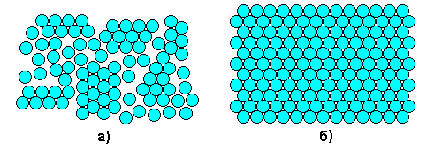
аб

Рис. 1. Расположение атомов в жидком (а) и твёрдом (б) металле

Самопроизвольно идут только те термодинамические процессы, которые приводят к уменьшению свободной энергии системы. (Свободная энергия F – это изменяемая часть полной энергии системы.) С повышением температуры металла его свободная энергия, как в жидком, так и в твёрдом состоянии снижается, но с разной скоростью: свободная энергия жидкого металла снижается быстрее (рис. 2). Поэтому кривые зависимости свободной энергии от температуры пересекаются при какой-то температуре T_{S}. При любой температуре ниже T_{S} меньшим уровнем свободной энергии обладает твёрдый металл, поэтому, если охладить расплав до температуры T₁ < T_{S}, начнётся кристаллизация. И наоборот, при температурах выше T_{S} устойчиво жидкое состояние, поскольку жидкий металл имеет меньший уровень свободной энергии. Значит, нагрев до T₂ > T_{S} приведёт к плавлению.
При переходе температуры через точку T_{S} меняется соотношение свободных энергий жидкого и твёрдого состояний, что и приводит к изменению агрегатного состоянии металла – начинается или процесс плавления или кристаллизация.
Температура T_{S}, при которой свободная энергия металла в твёрдом и жидком состоянии одинакова, называется теоретической температурой кристаллизации. При этой температуре жидкость и кристаллы находятся в равновесии, поэтому металл одновременно находится и в жидком и в твёрдом агрегатном состоянии.

Рис. 2. Зависимости свободной энергии металла от температуры

Чтобы кристаллизация осуществилась, необходимо некоторое переохлаждение относительно теоретической температурой кристаллизации. В таком случае образование кристаллов дает выигрыш в свободной энергии, что и является стимулом процесса. Поэтому на самом деле кристаллизация всегда происходит при температуре ниже T_{S}. Реальная температура кристаллизации T_{Р} всегда меньше теоретической. Разность между теоретической и реальной температурой кристаллизации называется степенью переохлаждения ΔT:
ΔT = T_{S} – T_{Р}.
Измеряя температуру металла в процессе кристаллизации, можно получить кривую охлаждения (рис. 3). Это график в координатах «температура – время». На этой кривой имеется горизонтальный участок, соответствующий переходу металла из жидкого состояния в твёрдое. Постоянная температура на этом участке поддерживается за счет выделения скрытой теплоты кристаллизации.
Рис. 3. Кривая охлаждения расплавленного металла

Степень переохлаждения при кристаллизации не является постоянной величиной. Она увеличивается с увеличением скорости охлаждения металла. В реальных заводских условиях изготовления отливок степень переохлаждения обычно не превышает 20–30°, но для очень чистых металлов может достигать нескольких сотен градусов.
Механизм процесса кристаллизации можно представить в виде двух элементарных процессов:
1) образование в расплаве центров кристаллизации (зародышей, мельчайших твёрдых частиц).
2) рост кристаллов из образовавшихся зародышей.
Скорости этих элементарных процессов зависят от степени переохлаждения ΔT или скорости охлаждения металла V. Эта зависимость показана на рис. 4.
В большинстве случаев процессы кристаллизации металла на металлургических заводах, в литейных цехах происходят при сравнительно небольших степенях переохлаждения (левая часть графика на рис. 4).
Из приведенной на рис. 4 зависимости видно, что при малых скоростях охлаждения и малых степенях переохлаждения (например, ΔT₁ и V₁) получается небольшая скорость образования зародышей (с.з.₁). Следовательно, в кристаллизующейся жидкости образуется небольшое число центров кристаллизации и из них вырастает небольшое число кристаллов, что приводит к появлению крупнозернистой структуры после затвердевания металла. Схематически это показано на рис. 5.

Рис. 4. Зависимость скорости процесса кристаллизации
от степени переохлаждения

а б

Рис. 5. Кристаллизация при медленном охлаждении:
а – начало процесса; б – окончание процесса

Если же кристаллизация происходит при больших скоростях охлаждения и больших степенях переохлаждения (ΔT_{2,} V₂), то в жидкости образуется большое количество центров кристаллизации (с.з.₂) и из них, соответственно, вырастает большое число кристаллов. Металл при этом получается мелкозернистый (рис. 6).

а б
Рис. 6. Кристаллизация при быстром охлаждении:
а – начало процесса; б – окончание процесса
Столкновение растущих кристаллов приводит к потере ими правильной огранки. Такие потерявшие правильную форму кристаллы называются зёрнами.
При очень маленькой скорости охлаждения (крайняя левая точка на рис. 4) может возникнуть один-единственный центр кристаллизации, из которого вырастет один кристалл (монокристалл). Необходимые в электронике монокристаллы полупроводников выращивают путём очень медленного вытягивания затравки из расплава.
При огромных скоростях охлаждения (крайняя правая точка на рис. 4) достигаются такие большие степени переохлаждения, что тепловое движение атомов в металле замедляется, атомы не успевают образовать дальний порядок, выстроиться в кристаллическую решётку. Жидкое, неупорядоченное состояние металла оказывается как бы «замороженным». Металл становится твёрдым, но не имеет кристаллического строения. Это аморфный металл или металлическое стекло. Аморфные металлы широко применяются в современной аудиотехнике благодаря уникальным магнитным свойствам.
Поскольку структура металла определяет его свойства, рассмотренные закономерности кристаллизации могут быть использованы для формирования необходимых свойств металла при отливке деталей.
Мелкозернистый металл обладает более высоким сопротивлением деформации и большей вязкостью. Дело в том, что границы зёрен являются барьером для развития деформации и для роста трещины. В металле с мелким зерном суммарная поверхность зёрен в единице объёма больше, чем в крупнозернистом. Поэтому и сопротивление мелкозернистого металла деформированию и разрушению больше. Чтобы разрушить металл с мелким зерном требуется затратить больше энергии.
Поэтому при отливке деталей, испытывающих значительные нагрузки при эксплуатации, целесообразно проводить процесс кристаллизации при высокой скорости охлаждения, чтобы получить мелкозернистую структуру. Если необходимую скорость кристаллизации обеспечить не удаётся (в отливках большой массы), то для измельчения зерна в жидкий металл вводят небольшие добавки примесей в виде мелких нерастворимых в расплаве частиц, увеличивая тем самым число центров кристаллизации. Такой процесс называется модифицированием, а вводимые добавки – модификаторами.
В качестве модификаторов обычно применяются мелкие частицы карбидов, оксидов (Сr₇С₃, VC, ТiC, Al₂О₃ и др.) и некоторые вещества, облегчающие образование зародышей в жидкости (В, Mg и др.). Измельчению зерна способствует также вибрация кристаллизующегося металла.
Следует иметь в виду, что при получении отливок затвердевание металла в форме происходит с разными скоростями охлаждения в различных ее частях. Скорость охлаждения уменьшается от стенки формы к центральной ее части, при этом меняется и направление теплоотвода в местах роста кристаллов. В результате полученный слиток имеет неодинаковое строение по сечению, а значит, и разные свойства (рис. 7). Поверхностный слой будет мелкозернистый (т. е., с высокими механическими свойствами), а центральная часть слитка - крупнозернистая.
Размер этих зон существенно меняется в зависимости от состава металла и условий кристаллизации.
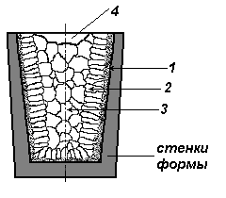
Рис. 7. Характерные зоны слитка:
1 – корка (зона мелких по-разному ориентированных кристаллов); 2 – зона столбчатых кристаллов, растущих в направлении, обратном направлению теплоотвода; 3 – зона крупных, произвольно ориентированных кристаллов; 4 – усадочная раковина в верхней части слитка

Содержание отчёта

- Цель работы.
- Основные положения по теме работы (кратко).
- Описание хода работы с указанием используемого оборудования, с необходимыми пояснениями, цифровыми данными, зарисовками.
- Анализ полученных результатов, выводы.

Контрольные вопросы

- Что является движущей силой процесса кристаллизации?
- Каков механизм кристаллизации металла?
- Что такое степень переохлаждения?
- Почему структура слитка неодинакова по сечению?
- Как влияет скорость охлаждения при кристаллизации на структуру металла?
- Как можно получить мелкозернистый металл?
- Как влияет структура металла на механические свойства?
- Почему свойства крупнозернистого и мелкозернистого металла различны?
ЛАБОРАТОРНАЯ РАБОТА № 3

ПЛАСТИЧЕСКАЯ ДЕФОРМАЦИЯ, НАКЛЁП И РЕКРИСТАЛЛИЗАЦИЯ МЕТАЛЛОВ

Цель работы

- Изучить влияние пластической деформации на структуру и механические свойства металлов.
- Изучить влияние нагрева на свойства деформированного металла.

Оборудование и материалы для выполнения работы

- Нагревательные печи с термопарами и автоматическими приборами для регулирования температуры.
- Пневматический ковочный молот.
- Твердомеры Бринеля ТШ-2.
- Образцы технически чистой меди.

Порядок выполнения работы

- Ознакомиться с основными положениями работы.
- Выполнить экспериментальную часть работы.
- Проанализировать полученные результаты и на основании теоретического материала сделать необходимые выводы.
- Выполнить одну из задач (по указанию преподавателя) и пояснить решение.

Основные положения

1. Пластическая деформация металлов

Важнейшим и наиболее характерным свойством металлов является пластичность - способность претерпевать деформацию (изменять форму и размеры) без разрушения. В сочетании с высокой прочностью это свойство делает металлы незаменимыми для современной техники. Деформация, которая исчезает после снятия нагрузки, - это упругая деформация. Часть деформации, которая остаётся после снятия нагрузки, - это пластическая деформация. Чем больше остаточная деформация металла до разрушения, тем выше его пластичность.
При упругом деформировании под действием внешней силы изменяется расстояние между атомами, и в кристаллической решётке возникают дополнительные силы притяжения или отталкивания. Снятие нагрузки устраняет причину изменения межатомного расстояния, атомы становятся на прежние места под действием дополнительных сил, существующих между ними, и упругая деформация исчезает.
Значительно более сложно проходит процесс пластической деформации, которая осуществляется при напряжениях, бóльших предела упругости металла.
В конечном итоге пластическая деформация представляет собой сдвиг одной части кристалла относительно другой. Каков же механизм этого процесса? Естественно предположить одновременное смещение всех атомов одного слоя по отношению к атомам соседнего слоя по плоскости сдвига ММ (рис. 1) – так скользят бумажные листы в пачке бумаги при сдвиге её верхней части. Усилие, которое надо приложить для осуществления такого сдвига, можно подсчитать и таким образом определить теоретическую прочность. Такой расчёт был сделан Я.И. Френкелем, и получилось, что для железа прочность должна быть равна 1300 кгс/мм², тогда как в действительности предел прочности железа 15 кгс/мм², т. е. в 100 раз меньше.
а бв г
Рис. 4
а бв г
Рис. 3
а бв г
Рис. 2
Рис. 1Рис. 5
Объяснение реального механизма сдвиговых процессов дает теория дислокаций – особого рода линейных несовершенств (дефектов) кристаллической решётки. Представления о дислокациях были введены в металлофизику для того, чтобы объяснить несоответствие между наблюдаемой и теоретической прочностью кристаллов и описать механизм скольжения атомных слоёв при пластической деформации кристаллов. Если на первых этапах развития этой теории представления о дислокациях были предположительными, то затем были получены прямые доказательства их существования, а в настоящее время имеются многочисленные данные наблюдения дислокаций.
Наиболее простой и наглядный способ образования дислокаций в кристалле – сдвиг (рис. 2, а). Если сдвиг произошел только в части плоскости скольжения и охватывает площадку ABCD, то граница AB между участком, где скольжение уже произошло, и ненарушенным участком в плоскости скольжения и будет дислокацией. Атомная плоскость, перпендикулярная к плоскости скольжения и проходящая через AB, является как бы лишней и её называют экстраплоскостью, а дислокацию AB – краевой дислокацией, обозначаемой знаком ⊥.
Возможны и другие виды дислокаций, например, винтовая (рис. 3, а) или смешанная (рис. 4, а). Винтовая дислокация получила своё название из-за того, что кристалл при этом можно считать состоящим из одной атомной плоскости, закрученной по винтовой поверхности вокруг дислокации AB (рис. 3, а).
Нетрудно увидеть, что движение дислокаций через кристалл вызывает пластическую (необратимую) деформацию кристалла (рис. 2–4, б, в, г).
Из схемы (рис. 5) видно, что для перемещения дислокации на одно межатомное расстояние каждый атом экстраплоскости и плоскости в нижней части кристалла смещается на величину значительно меньше межатомного расстояния. При поочередном (эстафетном) смещении атомов дислокация скользит на большие расстояния, через весь кристалл, вызывая его пластическую деформацию.
При сдвиге одной части идеального кристалла относительно другой необходимо разорвать одновременно все межатомные связи между граничными атомами по обе стороны от плоскости скольжения (рис. 1).
В реальном металле при перемещении дислокации по плоскости скольжения одновременно разрывается только одна межатомная связь между двумя атомами по обе стороны от плоскости скольжения, ограничивающая дислокацию (рис. 5). Именно этим объясняется более низкие значение сдвигающего напряжения и прочности у реальных металлов.
Интересно, что и в живой природе используется дислокационный принцип движения, например, змеи и гусеницы обычно ползают за счет образования складки («положительной дислокации») около хвоста и продвижения этой складки в сторону головы.

Наклёп и рекристаллизация металлов

Наиболее впечатляющим свойством металлов при пластической деформации
является деформационное упрочнение, или способность металлов становиться прочнее при деформации. Из дислокационной теории следует, что для упрочнения металлов необходимо каким-либо образом затруднить движение дислокаций. Перемещение дислокаций происходит по схеме, изображённой на рис. 5.
Существует несколько способов упрочнения или закрепления дислокаций, одним из них является упрочнение кристалла пластической деформацией.
Ранее рассмотренный простейший способ введения дислокаций в кристалл при сдвиге показывает, что рост пластической деформации увеличивает количество дислокаций в кристалле. Чем сильнее воздействие на металл, тем больше в нём образуется дислокаций. На начальной стадии деформация происходит за счёт скольжения относительно небольшого количества дислокаций. В процессе деформирования количество движущихся в кристалле дислокаций постоянно увеличивается, что затрудняет их скольжение. Возникают скопления дислокаций, которые уже неспособны перемещаться по кристаллу.
Такие закреплённые дислокации затрудняют движение вновь возникающих дислокаций, т. е. упрочнение металла создаётся самими дислокациями.
Явление упрочнения металла в процессе его пластической деформации называется наклёпом.
Пластическая деформация оказывает существенное влияние на механические свойства металла и его структуру (рис. 6).
На рис. 6 показано, как под действием приложенной нагрузки зёрна, из которых состоят все технические металлы, начинают деформироваться и вытягиваться; объём зёрен и их количество при этом не изменяется.
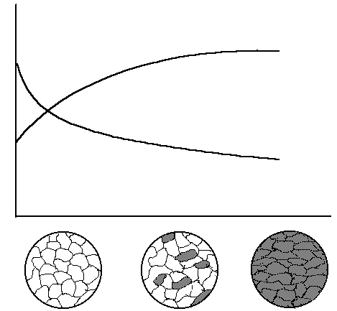
ε = 0 %
ε = 30 %
ε = 60 %
δ – относительное
удлинение
σ_{в} – предел прочности,
Свойства: σ_{в}, δ
σ_{в}
Деформация

δ

Рис. 6. Изменение структуры и свойств деформированного металла
в зависимости от степени деформации
Внутри каждого зерна и особенно по его границам, сосредотачивается большое количество дислокаций. Плотность дислокаций возрастает от 10⁶–10⁷ см⁻² (для недеформированного металла) до 10¹⁰–10¹² см⁻² (для деформированного). Кристаллическая решётка зёрен становится искажённой (несовершенной), это состояние является структурно неустойчивым.
С увеличением степени деформации прочность металла увеличивается, а пластичность уменьшается, что может привести к возникновению трещин и разрушению (при большой степени деформации).
Для снятия наклёпа деформированный металл нагревают, в результате сначала происходят процессы возврата и полигонизации, приводящие к перераспределению и уменьшению концентрации структурных несовершенств (точечных и линейных дефектов) в кристаллической решётке.
При дальнейшем повышении температуры начинается основной процесс, возвращающий наклёпанный металл в устойчивое состояние – рекристаллизация. Это полная или частичная замена деформированных зёрен данной фазы новыми, более совершенными зёрнами той же фазы (рис. 7). Новые зёрна, зарождающиеся при рекристаллизации, отличаются меньшей плотностью дефектов (дислокаций) и растут за счет деформированных зёрен. Рекристаллизация – диффузионный процесс, протекающий в течение какого-то времени (чем выше температура, тем быстрей).
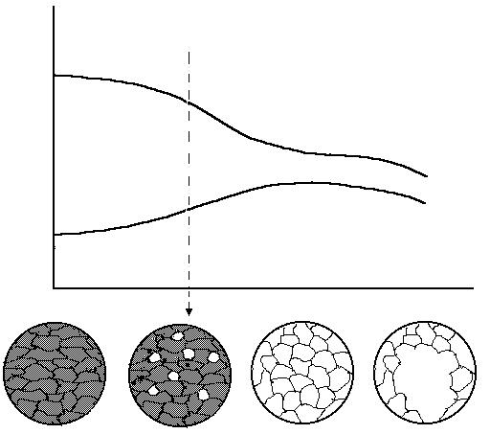
Свойства: σ_{в}, δ
σ_{в}
δ
Температура
Т_{р}

Рис. 7. Изменение структуры и свойств деформированного металла

при нагреве

Наименьшую температуру, при которой начинается процесс рекристаллизации и происходит разупрочнение, называют температурой рекристаллизации. Между температурой рекристаллизации (Т_{р}) и температурой плавления (Т_{пл}) металлов существует простая зависимость, определенная металловедом А.А. Бочваром:
Т_{р} = α⋅Т_{пл} (K).
Ниже приведена температура рекристаллизации металлов и сплавов:
Т_{р} = (0,1 ÷ 0,2)⋅Т_{пл} – для чистых металлов,
Т_{р} = 0,4⋅Т_{пл} – для технически чистых металлов,
Т_{р} = (0,5 ÷ 0,6)⋅Т_{пл} – для сплавов (твёрдых растворов).
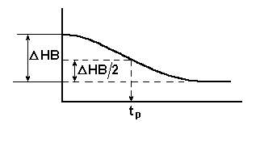
Температуру начала рекристаллизации определяют многими способами. Если Т_{р} определяют по изменению твёрдости, то за Т_{р} принимают температуру, при которой прирост твёрдости, созданный деформацией, уменьшается вдвое (рис. 8).
Температура нагрева
Твёрдость, НВ
Рис. 8. Определение температуры рекристаллизации

по изменению твёрдости при нагреве

Определение температуры рекристаллизации необходимо для назначения режимов рекристаллизационного отжига – термической обработки для снятия наклёпа. Температура такого отжига должна быть выше температуры рекристаллизации для данного сплава.
Величина зёрен после рекристаллизации (рекристаллизационного отжига) напрямую зависит от степени деформации металла при наклёпе (рис. 9).
Существует небольшая степень деформации (до 10 %), которая называется критической.
После такой деформации размеры образующихся при рекристаллизации новых зерен в несколько раз превышают размеры исходных зерен (рис. 9).
Результат действия критической деформации встречается в механизмах, работающих в условиях периодического нагрева, на участках деталей с набором небольших степеней деформаций. В таких местах со временем структура металла становится крупнозернистой и ударная вязкость детали резко снижается.
Хотя в некоторых других случаях (например: повышение жаропрочности, получение требуемых электромагнитных свойств) увеличение размера зерна является положительным фактором.

Величина зерна

Деформация
ε_{крит.}

Рис. 9. Влияние степени деформации на величину рекристаллизованнoго зерна

Формирование аномально крупных рекристаллизованных зёрен в области критической деформации обусловлено наличием малого числа центров рекристаллизации (центров новых зёрен). С увеличением степени деформации размер новых, образовавшихся зёрен уменьшается (рис. 9).
Это связано с увеличением плотности дислокаций в деформированном металле и, соответственно, с увеличением числа центров рекристаллизации (центров новых зёрен).
Новые зёрна зарождаются в первую очередь там, где при наклёпе возникла наибольшая плотность дислокаций. Так как движущиеся дислокации задерживаются и скапливаются на границах зёрен, то именно здесь начнут образовываться и расти новые зёрна в процессе рекристаллизации.
В зависимости от температуры, при которой выполняется обработка давлением, пластическую деформацию разделяют на холодную и горячую.
Холодная деформация – деформация металла, которая осуществляется при температуре ниже температуры рекристаллизации. При холодной деформации увеличивается плотность дислокаций, зёрна вытягиваются в направлении деформации, увеличивается прочность металла и снижается пластичность.
Горячая деформация – деформация металла, которая осуществляется при температуре выше температуры рекристаллизации. При горячей деформации металла (прокатке, ковке, штамповке, прессовании) упрочнение (наклёп), создаваемое в процессе деформации, снимается в результате рекристаллизации в ходе самой деформации.

Задания для выполнения работы
(для подгруппы 2–4 человека)

1. Для образцов меди, деформированных на 30–40 %, определить температуру рекристаллизации меди по изменению твёрдости после нагрева на различную температуру (по графической зависимости «твердость – температура»). За центр температурного интервала принять температуру рекристаллизации меди, определённую по формуле А.А. Бочвара. Температурный шаг от центра интервала в сторону уменьшения и увеличения температуры принять 50 ºС.

Сравнить температуру рекристаллизации меди, определённую по формуле А.А. Бочвара, и найденную экспериментально; если они отличаются, объяснить причину. Температура плавления меди 1083 ºС.
2. Провести холодную деформацию образцов технически чистой меди на различную степень деформации и определить изменение твёрдости деформированных образцов в зависимости от степени деформации.
Степень деформации рассчитывается по формуле:
h₀
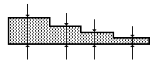
h₁
h₂
h₃
ε = (h₀ – h_{К})·100/ h₀, %,
где h₀ – толщина образца до деформации, h_{К} – толщина образца после деформации.
Результаты измерений внести в табл. 1 и построить графическую зависимость твёрдости от степени деформации.

Таблица 1
Результаты эксперимента: твёрдость деформированной меди

№  п/п | Исходная  толщина h₀, мм | Конечная  толщина h_{К}, мм | Степень деформации ε, % | Твёрдость,  НВ | Примечание

3. Провести горячую деформацию образцов технически чистой меди на различную степень деформации и определить изменение твёрдости горячедеформированных образцов в зависимости от степени деформации. Результаты измерений внести в табл. 1 и построить графическую зависимость твёрдости от степени горячей деформации.
4. Холоднодеформированные образцы меди подвергнуть рекристаллизационному отжигу в течение 10 минут и определить изменение твёрдости отожжённых образцов в зависимости от степени деформации. Результаты измерений внести в табл. 1 и построить графическую зависимость.

Содержание отчёта

- Наименование и цель работы.
- Оборудование и материалы, используемые в работе.
- Основные положения по деформации, наклёпу и рекристаллизации металлов (кратко).
- Описание экспериментальной части работы и полученные результаты с необходимым графическим материалом, анализом, выводами.
- Обоснованное решение указанной преподавателем задачи.

Задачи

1) Объясните старинный цирковой номер: почему согнутую силачом подкову предлагалось разогнуть зрителям, а не наоборот?
2) Детали из низкоуглеродистой стали, полученные штамповкой в холодном состоянии, имели после штамповки неодинаковую твёрдость на различных участках: она колебалась от 120 НВ до 200 НВ. Твёрдость деталей до обработки составляла 100 НВ. Объяснить, почему сталь приобрела разную твёрдость.
3) Объяснить, можно ли отличить по микроструктуре металл, деформированный в холодном состоянии, от металла, деформированного в горячем состоянии, и указать, в чём заключается различие микроструктуры.
4) Три образца из низкоуглеродистой стали подвергались холодной деформации: первый на 5 %, второй на 15 %, третий на 30 %, а затем нагревались до 700 ºС. Указать, в каком образце сформируется более крупное зерно. Как повлияет размер зерна на свойства стальных образцов?
5) Объяснить, почему при горячей обработке давлением не рекомендуется проводить последнюю операцию с малой степенью обжатия и как может такая деформация повлиять на величину зерна и свойства металла.
6) Объяснить, можно ли создать значительное упрочнение свинца, если его подвергнуть деформации при комнатной температуре.
(t_{пл} Рb = 327,4 ºС.)
7) Указать, как повлияет на значение твёрдости, определённой, например, шариком по Бринеллю, повторное измерение на участке, в непосредственной близости от первого отпечатка.
8) Волочение проволоки проводят в несколько переходов. Если волочение выполняют без промежуточных операций отжига, то проволока на последних переходах дает разрывы. Объяснить причины разрывов и указать меры для предупреждения этого.
9) Пруток латуни после изгиба в холодном состоянии подвергают рекристаллизации для снятия наклёпа. Указать, какие по размеру зёрна сформируются по всему сечению прутка после рекристаллизации.
10) Объяснить, к какому виду деформации – холодной или горячей – надо отнести: а) прокатку олова при комнатной температуре (t_{пл} Sn = 232 ºС);
б) деформацию стали при 400 ºС (t_{пл} стали = 1500 ºС).
ЛАБОРАТОРНАЯ РАБОТА № 4

ДИАГРАММЫ СОСТОЯНИЯ И ТЕРМИЧЕСКАЯ ОБРАБОТКА СПЛАВОВ

Цель работы

1. Изучить основные разновидности диаграмм состояния двойных сплавов.
2. Научиться анализировать диаграммы состояния, определять состав и количество равновесных фаз, оценивать возможность проведения термического упрочнения сплавов.

Порядок выполнения работы

1. Прочитайте внимательно основные сведения о диаграммах состояния сплавов, о возможностях термической обработки сплавов, особенно с целью упрочнения.
2. Выполните все пункты задания на карточке (по указанию преподавателя). Проанализируйте полученный материал и сделайте выводы о возможностях использования диаграмм состояния для практической работы со сплавами.
3. Поясните, какие сплавы могут подвергаться упрочняющей термической обработке.

Основные положения

Для практической работы с двойными сплавами необходимо знать их структуру, возможность её изменения с изменением температуры и состава сплава и, таким образом, судить о свойствах сплавов и о возможностях изменения свойств в нужном направлении. Необходимость изменить структуру и свойства сплавов может возникнуть, если при получении детали методом литья произошла внутрикристаллическая ликвация, если нужно упрочнить сплав термической обработкой и в некоторых других случаях. Для определения возможности проведения термической обработки и назначения её температурного режима нужно знать закономерности изменения фазового состава в зависимости от температуры и химического состава сплава в данной системе. Графическая зависимость, содержащая эту информацию, называется диаграммой состояния. Диаграммы состояния позволяют получать разностороннюю информацию о сплавах. С их помощью можно судить о литейных свойствах сплавов и, соответственно, о возможности получения из них отливок, о склонности сплавов к внутрикристаллической ликвации и ликвации по удельному весу при кристаллизации, о пластичности различных сплавов и возможности их пластического деформирования при изготовлении изделий.
Чаще всего для построения диаграмм состояния металлических систем используют термический анализ, основанный на том, что плавление, кристаллизация и все структурные изменения сплавов в твёрдом состоянии происходят с тепловыми эффектами (с поглощением или выделением тепла). Следовательно, снимая кривые нагрева или охлаждения сплавов разного состава какой-либо системы, можно зафиксировать температуры, при которых происходят те или иные изменения в структуре. Если затем эту информацию представить графически в координатах «температура - состав сплава», то получится диаграмма состояния системы. На диаграмме состояния будут, по крайней мере, две линии: начала кристаллизации (ликвидус) и окончания кристаллизации (солидус). У многих сплавов, кроме того, происходят различные превращения в твёрдом состоянии, что тоже отражается линиями на диаграмме.
В зависимости от характера взаимодействия компонентов в сплаве, соответствия или различия в их атомно-кристаллическом строении возможно образование различных фаз: твёрдых растворов, механической смеси кристаллов отдельных компонентов, химических соединений. Это взаимодействие описывается различными видами диаграмм состояния с разными возможностями изменения структуры и проведения термической обработки сплавов.

Определение состава и количества фаз

В процессе кристаллизации изменяются и концентрация фаз, и количество каждой фазы. В любой точке диаграммы, когда в сплаве одновременно существуют две фазы, можно определить количество обеих фаз и их концентрацию. Для этого служат правило отрезков и правило концентраций.

Правило концентраций

Для определения состава фаз, находящихся в равновесии при любой температуре, лежащей между линиями ликвидус и солидус (например, в точке c, рис. 1), нужно провести через эту точку прямую, параллельную оси концентраций, до пересечения с линиями солидус и ликвидус (линия acb). Точки a и b пересечения этой прямой с линиями диаграммы, ограничивающими данную область, определяют присутствующие в сплаве фазы (в нашем случае – жидкость и кристаллы α). Проекция точки а пересечения этой линии с ликвидусом на ось концентраций (точка а') указывает состав жидкой фазы, а проекция точки b пересечения с солидусом (b') – состав твёрдой фазы. Линия ab, соединяющая составы фаз, находящихся в равновесии, называется конодой.

Правило отрезков

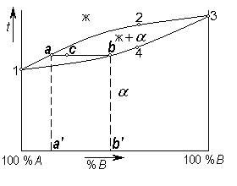
Количество твёрдой фазы в точке c определяется отношением длины отрезка ас, примыкающего к ликвидусу, к длине всей коноды ab. Количество жидкости – отношением длины отрезка bc, примыкающего к солидусу, к длине всей коноды:
Рис. 1. Определение состава и количества фаз

$Q_{α}=\frac{\text{ac}}{\text{ab}}×\text{100}$%;
$Q_{ж}=\frac{\text{bc}}{\text{ab}}×\text{100}$%.

Это понятно, если проследить изменение этих отрезков при охлаждении: отрезок ас будет расти, а отрезок bc – наоборот, уменьшаться. Количество твёрдой фазы при охлаждении растёт, а количество жидкости уменьшается до полного её исчезновения.

1. Диаграмма с полной нерастворимостью компонентов
в твёрдом состоянии

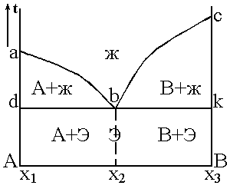
В этой системе в жидком состоянии компоненты А и В растворяются друг в друге, а в твёрдом не растворяются. По вертикальной оси на диаграммах всегда откладывается температура, а по горизонтальной - состав сплава в процентах. На приведённой диаграмме (рис. 2) в точке x₁ содержится 100 % компонента А, вправо от этой точки увеличивается количество компонента В в сплавах, и в точке x₃ содержится 100 % В. Точка а соответствует температуре плавления компонента А, а точка c - компонента В.
Рис. 2. Диаграмма состояния сплавов с полной нерастворимостью компонентов в твёрдом состоянии
Если рассматривать диаграмму при понижении температуры (сверху вниз), то пересечение каждой линии соответствует изменению фазового состояния, строения сплавов данной системы. На рис. 2 линия abc является геометрическим местом температур начала кристаллизации сплавов и называется линией ликвидус. Выше этой линии все сплавы системы А-В находятся в жидком состоянии.
Линия dbk является геометрическим местом температур конца кристаллизации и называется линией солидус. Ниже неё все сплавы находятся в твёрдом состоянии. Следовательно, между линиями ликвидус и солидус сплав находится в двухфазном состоянии (и жидком, и твёрдом), т. е. в областях abda и bckb идут процессы кристаллизации (при охлаждении) и плавления (при нагревании).
При охлаждении из жидкого состояния на линиях ab и bc начинается процесс кристаллизации. Поскольку компоненты этой системы не растворяются друг в друге и химически не взаимодействуют, то при кристаллизации образуются кристаллы чистых компонентов. Причём, в области abda более благоприятные условия для образования в жидкости зародышей компонента А и роста из них кристаллов, а в области bckb - компонента В. Поэтому на линии ab начинается кристаллизация компонента А, а на линии bc – компонента В. При последующем понижении температуры эти процессы продолжаются до линии солидус dbk.
Точка b на диаграмме называется эвтектической, она принадлежит одновременно линии ab и линии bc. При кристаллизации сплава эвтектического состава (x₂) в точке b одновременно формируются кристаллы компонентов А и В, в результате чего образуется мелкая механическая смесь кристаллов А и В, которая называется эвтектикой. Эвтектика сохраняется в этом сплаве и при последующем охлаждении в твёрдом состоянии.
При кристаллизации компонентов А и В в областях abda и bckb состав оставшейся жидкости непрерывно меняется. В первом случае она обедняется компонентом А, во втором – компонентом В. Когда охлаждение доходит до линии dbk, состав оставшейся жидкости становится равным эвтектическому (x₂). Поэтому на линии dbk, так же как и в точке b, кристаллизуется эвтектика.
В твердом состоянии (ниже линии dbk) структура доэвтектических сплавов (в интервале концентраций x₁-x₂) будет состоять из кристаллов компонента А и эвтектики, структура эвтектического сплава (состава x₂) - из одной эвтектики, структура заэвтектических сплавов (в интервале концентраций x₂-x₃) - из кристаллов компонента В и эвтектики. Дальнейшее охлаждение в твёрдом состоянии не приводит к каким-либо изменениям в структуре, так как никаких линий в нижней части диаграммы нет.
Оценим возможность термической обработки сплавов системы c полной нерастворимостью компонентов в твёрдом состоянии.
Термической обработкой называют изменение структуры и свойств сплавов путем нагрева их до определенной температуры, выдержки и охлаждения с необходимой скоростью. Если посмотреть на диаграмму на рис. 2, то видно, что нагрев и охлаждение сплавов данной системы в твёрдом состоянии не приводят к изменению структуры, следовательно, и свойства не изменятся. Это значит, что упрочняющая термическая обработка сплавов подобных систем невозможна.

2. Диаграмма с полной растворимостью компонентов
в твёрдом состоянии
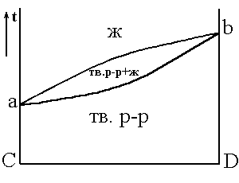
Рис. 3. Диаграмма состояния сплавов с полной растворимостью компонентов в твёрдом состоянии
В данном случае компоненты C и D растворяются друг в друге в твёрдом состоянии во всем интервале концентраций, от 0 до 100 % (рис. 3). С учетом этого следует рассматривать диаграмму системы сплавов C–D. На рис. 3 точки a и b - температуры плавления (кристаллизации) компонентов C и D соответственно. Верхняя линия является линией ликвидус, следовательно, выше неё все сплавы данной системы находятся в жидком состоянии. Нижняя линия – линия солидус, ниже которой все сплавы находятся в твёрдом состоянии. Кристаллизация при охлаждении жидкости начинается на линии ликвидус, при этом образуются кристаллы твёрдого раствора C в D (или D в С), заканчивается этот процесс на линии солидус. Ниже солидуса, т. е. в твёрдом состоянии, структура сплавов – это кристаллы твёрдого раствора замещения. При дальнейшем охлаждении до комнатной температуры изменений в структуре не происходит. Поскольку нагрев и охлаждение сплавов данной системы в твёрдом состоянии не приводят к изменению структуры, упрочняющая термическая обработка сплавов подобных систем невозможна.
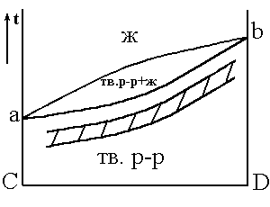
Если в процессе кристаллизации произошла внутрикристаллическая ликвация, то устранить или уменьшить неоднородность по составу в сплаве можно термической обработкой – диффузионным отжигом (или гомогенизацией).
Рис. 4. Режим диффузионного отжига
Для этого необходимо нагреть сплав до высоких температур с целью ускорения диффузионных процессов, выдержать при этих температурах достаточно длительное время (часы или десятки часов) и затем медленно охладить. Режим диффузионного отжига показан на рис. 4 (заштрихованный интервал температур).

3. Диаграмма состояния с ограниченной растворимостью компонентов
в твёрдом состоянии

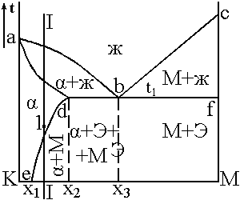
В этой системе (рис. 5) компонент K в компоненте М в твёрдом состоянии не растворяется, а М в K растворяется в ограниченных количествах. Обозначим твердый раствор компонента М в K буквой α. Такой твёрдый раствор с ограниченной растворимостью может образоваться как по типу замещения, так и по типу внедрения. При температуре t₁ в твёрдом растворе α может раствориться x₂ компонента М, а при комнатной температуре - x₁, т. е. с понижением температуры растворимость М в твёрдом растворе α уменьшается.
Рис. 5. Диаграмма состояния сплавов
с ограниченной растворимостью одного
компонента в твёрдом состоянии
Линия abc - ликвидус диаграммы, следовательно, при более высоких температурах все сплавы данной системы будут в жидком состоянии.
Линия adbf – солидус, ниже неё сплавы находятся в твёрдом состоянии.
При охлаждении доэвтектических сплавов (с концентрацией компонента М до x₃) в области abda идёт кристаллизация твёрдого раствора α. В заэвтектических сплавах (с концентрацией компонента М больше x₃) в области bcfb кристаллизуется компонент М.
В доэвтектических сплавах с концентрацией М до x₂ кристаллизация заканчивается на линии ad формированием кристаллов твёрдого раствора α. Эта однофазная структура сохраняется и при дальнейшем охлаждении. Сплавы с концентрацией М, превышающей предел растворимости x₂, имеют в твёрдом состоянии двухфазную структуру, включающую эвтектику.
Точка b на диаграмме – эвтектическая. В сплаве эвтектического состава (x₃) в точке b, при постоянной температуре t_{1,} происходит кристаллизация эвтектики. Она представляет собой смесь мелких кристаллов твёрдого раствора α и компонента М. Если проанализировать процессы, идущие при кристаллизации в областях abda и bcfb, то можно увидеть, что состав жидкости здесь непрерывно меняется, и при температуре t₁ (на линии dbf) становится эвтектическим. Таким образом, на линии dbf из жидкости эвтектического состава кристаллизуется эвтектика, сохраняющаяся в сплавах при дальнейшем охлаждении.
Линия de на диаграмме (рис. 5) показывает предельную растворимость компонента М в твердом растворе α, понижающуюся с уменьшением температуры от x₂ до x₁. Поэтому при охлаждении доэвтектических сплавов ниже линии de из твердого раствора α будут выделяться избыточные атомы компонента М с образованием мелких кристаллов (частиц) этого компонента. Эти частицы при медленном охлаждении будут расти, укрупняться. Точно такой же процесс будет происходить и в сплавах состава x₂–x₃. Это значит, что в них при температурах ниже линии db тоже будут выделяться частицы компонента М.
Для систем с твёрдыми растворами с ограниченной растворимостью компонентов, зависимой от температуры (подобных системе на рис. 5), возможна упрочняющая термическая обработка.
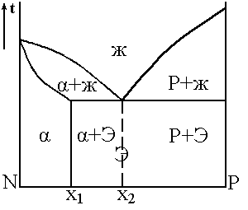
Сущность её заключается в следующем. Если взять сплав состава I–I со структурой, состоящей из кристаллов α и частиц М, нагреть его до температуры точки 1 (выше линии dе), выдержать при этой температуре, чтобы все частицы М растворились в твёрдом растворе α, и быстро охладить, то компонент М не успеет выделиться из твёрдого раствора. После охлаждения структура сплава будет представлять собой пересыщенный твёрдый раствор α′. Этот процесс называется закалкой. При выдержке закалённого сплава при комнатной или повышенной температуре из пересыщенного твёрдого раствора будет выделяться избыточный компонент М с образованием дисперсных (очень мелких) частиц: α′ → α + М_{дисп}. Такой процесс называется старением (при комнатной температуре – естественное старение, а при повышенных температурах – искусственное старение).
Рис. 6. Диаграмма состояния сплавов
с ограниченной растворимостью, не зависящей от температуры
Образующиеся при старении мелкодисперсные частицы являются эффективными препятствиями для движения дислокаций и тем самым упрочняют сплав, повышают его прочностные характеристики. Таким образом, упрочняющая термическая обработка сплавов подобных систем заключается в закалке и старении.
Если растворимость компонента в твёрдом растворе не зависит от температуры, то термическая обработка (закалка) становится невозможной, так как нельзя получить пересыщенный твёрдый раствор, необходимый для образования при последующем старении дисперсной упрочняющей фазы.
Пример такой диаграммы показан на рис. 6.
Здесь концентрация компонента Р в твёрдом растворе α постоянна и равна x₁.
В реальных сплавах могут встречаться варианты, когда оба компонента ограниченно растворяются друг в друге в твёрдом состоянии. Тогда в системе будет два твёрдых раствора. Здесь есть твёрдый раствор компонента М в N (α) и твёрдый раствор компонента N в М (β). Линии dе и ab показывают, соответственно, предельную растворимость компонентов М и N в твёрдых растворах α и β в зависимости от температуры. Сплавы такой системы также могут подвергаться упрочняющей термической обработке (закалке и старению). Пример такой диаграммы показан на рис. 7.
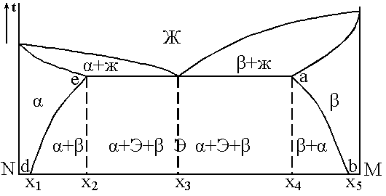
Рис. 7. Диаграмма состояния сплавов с ограниченной растворимостью
компонентов в твёрдом состоянии

4. Диаграмма состояния с образованием химического соединения
между компонентами

Если в процессе кристаллизации компоненты образуют устойчивое химическое соединение, то оно играет роль самостоятельного компонента в системе. С учетом этого, любую диаграмму с химическим соединением можно анализировать, разложив её условно на более простые диаграммы, аналогичные рассмотренным выше.
На рис. 8 показана диаграмма с образованием химического соединения АmDn между компонентами А и D.
Эту диаграмму условно можно разделить на две простых диаграммы: А–AmDn и AmDn–D (линии ликвидус abc и сdf, линии солидус kbm и ndef соответственно). Первая из них - типичная диаграмма с полной нерастворимостью компонентов в твёрдом состоянии, а вторая – диаграмма с ограниченной растворимостью компонентов. С учетом этого и указаны фазы в областях диаграммы на рис. 8.

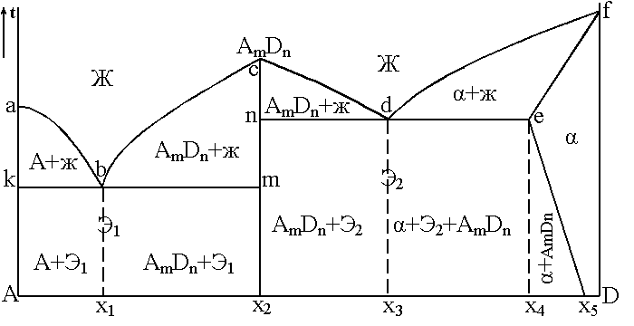

Рис. 8. Диаграмма состояния сплавов с образованием химического соединения

В этой системе две эвтектики (точки b и d); одна из них - Э₁ - состоит из кристаллов А + АmDn, а другая - Э₂ - из кристаллов АmDn + α. Компонент А ограниченно растворяется в D с образованием твердого раствора α. Как видно из рис. 8, для сплавов в правой части системы возможна упрочняющая термическая обработка (закалка и старение).

5. Диаграмма состояния с фазовым превращением
в твёрдом состоянии

Если один или оба компонента при нагревании и охлаждении в твёрдом состоянии меняют своё кристаллическое строение, то это сказывается на виде диаграммы. На ней появляются дополнительные линии, характеризующие изменение кристаллической решётки компонентов и их взаимодействие после такого изменения с образованием новых фаз в твёрдом состоянии.
Для удобства рассмотрения эту диаграмму условно можно разделить на две, первая из которых – верхняя часть диаграммы, показывающая процессы, идущие при кристаллизации жидкости (сверху и до линии сdf). Это диаграмма с полной растворимостью компонентов в твёрдом состоянии. Вторая условная диаграмма – это нижняя часть системы B-K, показывающая процессы, идущие в сплавах в твёрдом состоянии (ниже линии солидус ab). Это диаграмма с ограниченной растворимостью компонентов в твёрдом состоянии.
При рассмотрении этих условных простых диаграмм следует использовать знания по вышеизложенному материалу. В системе B-K имеются два типа твёрдых растворов: γ - твёрдый раствор с неограниченной растворимостью компонентов и α – твёрдый раствор с ограниченной растворимостью компонента K в B. Предел растворимости составляет x₂ при температуре t₁ и x₁ при комнатной температуре. Отличаются эти твёрдые растворы кристаллическим строением. В точке c происходит изменение кристаллической решётки компонента В, а в точке f - компонента K.
При охлаждении сплавов на линии сdf начинается превращение твёрдого раствора γ в другие фазы (в связи с изменением типа кристаллической решётки компонентов). При этом в сплавах с концентрацией до x₃ (левая часть диаграммы) образуются кристаллы твёрдого раствора α, а в сплавах с концентрацией K больше x₃ - кристаллы компонента K. Заканчивается это превращение твёрдого раствора γ на линии mdn при температуре t₁ образованием механической смеси типа эвтектической (такая смесь называется эвтектоидной) из кристаллов твёрдого раствора α и компонента K. Линия me показывает предельную растворимость компонента K в твёрдом растворе α в зависимости от температуры.
Такая диаграмма показана на рис. 9. Для сплавов таких систем можно проводить упрочняющую термическую обработку.

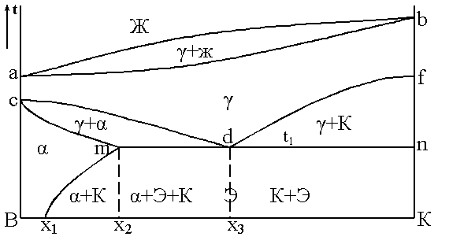
Рис. 9. Диаграмма состояния сплавов с фазовым превращением
e
в твёрдом состоянии

Задание для выполнения работы

- Проанализировать диаграмму состояния сплава по указанию преподавателя:
а) определить тип диаграммы;
б) заполнить все области диаграммы;
в) пояснить обозначения фаз и структурных составляющих;
г) определить состав указанного сплава;
д) определить состав фаз в указанной точке;
е) определить количественное соотношение фаз в указанной точке.

При выполнении двух последних пунктов воспользоваться правилом концентраций и правилом отрезков.

Контрольные вопросы

- Что такое ликвидус диаграммы состояния?
- Что такое солидус диаграммы состояния?
- Какая структура называется эвтектикой?
- Как выглядит диаграмма состояния с полной нерастворимостью компонентов?
- Как выглядит диаграмма состояния с полной растворимостью компонентов?
- Чем отличается диаграмма состояния сплавов с ограниченной растворимостью компонентов от диаграммы для сплавов с полной растворимостью?
- Что происходит при нагреве сплава выше линии предельной растворимости?
- Что происходит при быстром охлаждении сплава, нагретого выше линии предельной растворимости компонентов?
- Как определить состав фаз в двухфазной области диаграммы состояния?
- Как определить количество фаз в двухфазной области диаграммы состояния?

ЛАБОРАТОРНАЯ РАБОТА № 5

МИКРОСТРУКТУРА УГЛЕРОДИСТЫХ СТАЛЕЙ

Цель работы

Изучение микроструктуры отожжённых углеродистых сталей.

Оборудование и материалы для выполнения работы

- Металлографические микроскопы.
- Коллекция шлифов сталей.
- Альбом фотографий микроструктур углеродистых сталей.
- Тренажёр «Диаграмма состояния железо – цементит».

Порядок выполнения работы

- Перед выполнением лабораторной работы ознакомиться с основными теоретическими положениями.
- Изучить с помощью тренажёра стальную часть диаграммы железо – цементит.
- Получить навыки определения под микроскопом элементов структуры стали: феррита, цементита, перлита, для чего:
а) рассмотреть фотографии микроструктур в альбоме;
б) рассмотреть под микроскопом подобранные шлифы для изучения структурных составляющих.
- Изучить микроструктуру образцов, которые относятся к различным классам (доэвтектоидные, эвтектоидные, заэвтектоидные стали).
а) определить, к какому из названных классов относится каждый образец.
б) зарисовать схемы микроструктур рассмотренных образцов и обозначить на рисунках структурные составляющие.
- В образцах доэвтектоидных сталей определить содержание углерода в процентах.
Основные положения

На диаграмме состояния железо – цементит (рис. 1) сплавы, относящиеся к сталям, расположены в интервале концентраций углерода до 2,14 %, т. е. левее точки Е. При температурах ниже 727 °С все отожжённые углеродистые стали состоят из двух фаз − феррита и цементита.
Феррит − твёрдый раствор углерода в железе с объёмно-центрированной кубической решёткой (Fe_{α}). Предельная растворимость С в Fe_{α} − до 0,02 % (точка Р).
Цементит − химическое соединение − карбид железа Fe₃C, содержащее 6,67 % С.
При температурах выше 727 °С (линия GSE) присутствует ещё одна равновесная фаза − аустенит.
Аустенит − это твёрдый раствор углерода в железе с гранецентрированной кубической решёткой (Fe_{γ}). Предельная растворимость углерода в Fe_{γ} − до 2,14 % (точка Е).
В результате фазовых превращений в твёрдом состоянии, при малых скоростях охлаждения, в сталях будут образовываться следующие структуры: перлит, избыточный феррит, вторичный цементит и третичный цементит.
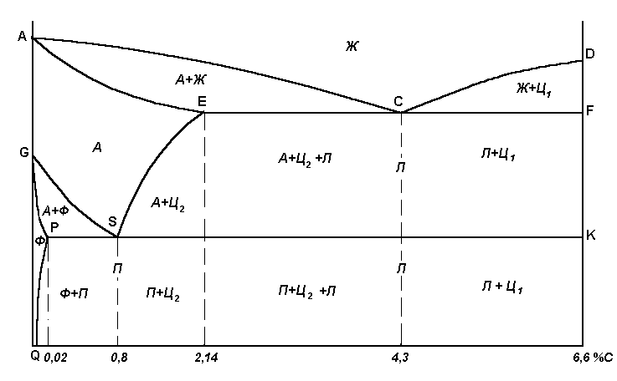

Рис. 1. Диаграмма состояния железо – цементит

Ниже линии GS в результате полиморфного превращения железа часть аустенита превращается в феррит с последующим перераспределением углерода между этими фазами. На линии SE из аустенита начинает выделяться избыточный углерод с образованием вторичного цементита. На линии РQ из феррита выделяется третичный цементит. Во всех сплавах правее точки Р при небольшом переохлаждении до температур ниже 727 °С аустенит эвтектоидного состава (0,8 % С) распадается на эвтектоидную смесь чередующихся пластинок, или зёрен феррита и цементита − перлит (Приложение, рис. 4).
Перлит − это механическая смесь феррита и цементита, содержащая 0,8 % С.
Сталь, содержащая 0,8 % С, называется эвтектоидной. Стали, содержащие менее 0,8 % С, называют доэвтектоидными, а стали, содержащие более 0,8 % С, − заэвтектоидными.
Металлографический анализ металлов и сплавов заключается в исследовании структуры материалов при больших увеличениях с помощью микроскопа, а наблюдаемая в микроскопе структура называется микроструктурой. Изучение под микроскопом структуры металлов возможно лишь при достаточно интенсивном отражении световых лучей от исследуемой поверхности. Поэтому поверхность образца должна быть специально подготовлена. Образец, поверхность которого подготовлена для металлографического анализа, называется микрошлифом.
Для изготовления микрошлифа необходимо вырезать образец из исследуемого металла, получить на нем плоскую, блестящую поверхность, а затем шлиф травят. Существует несколько методов травления, из которых наиболее распространён метод избирательного растворения фаз. Метод основан на различии физико-химических свойств отдельных фаз и пограничных участков зёрен. В результате различной интенсивности растворения создается рельеф поверхности шлифа.
Для травления микрошлиф погружают полированной поверхностью в раствор избранного состава и через некоторое время вынимают. Если полированная поверхность станет слегка матовой, травление считается законченным, шлиф сразу же промывают спиртом и высушивают фильтровальной бумагой.
Микрошлифы сталей травят 3-4%-м раствором НNO₃ в спирте, после чего структурно свободные феррит и цементит по сравнению с тёмным (коричневатым) перлитом выглядят белыми.
При охлаждении доэвтектоидной стали превращение аустенита в феррит начинается с границ отдельных зёрен аустенита, и зёрна одной фазы постепенно заменяются на другие. Размер и количество ферритных зёрен при этом превращении зависит от скорости охлаждения аустенита. При рассмотрении в микроскоп феррит наблюдается в виде светлых зёрен неодинаковой яркости (Приложение, рис. 1). По мере увеличения концентрации углерода в доэвтектоидной стали количество зёрен феррита убывает, а количество перлита увеличивается (Приложение, рис. 2).
В сплавах, содержащих 0,5-0,75 % C, зёрна феррита располагаются по границам зёрен другой структурной составляющей − перлита − в виде разорванной сетки (Приложение, рис. 3).
В доэвтектоидной стали перлит в большинстве случаев имеет пластинчатое строение. Тёмные пластинки, видимые в перлите, представляют собой тени, отбрасываемые на участки феррита выступающими после травления участками цементита. Структура перлита в доэвтектоидных и заэвтектоидных сталях определяется условиями выполнения отжига. Форма и размер частиц цементита в перлите существенно влияют на его свойства. Так, например, перлит с зернистой структурой более пластичен и имеет меньшую твёрдость, чем пластинчатый. Твёрдость зернистого перлита 160-220 НВ, а пластинчатого − 200-250 НВ.
С уменьшением размера цементитных частиц твёрдость и прочность перлита возрастает. Структура перлита определяет и обрабатываемость стали при резании. Доэвтектоидная сталь хорошо обрабатывается резанием, если перлит имеет пластинчатую структуру, а эвтектоидная и заэвтектоидная стали − если перлит зернистый.
В заэвтектоидных сталях возможно выделение вторичного цементита в виде сплошной сетки по границам зёрен перлита (Приложение, рис. 5). Это происходит после полного отжига и является значительным дефектом, ухудшающим прочность, вязкость и обрабатываемость стали.
Еще одной, но более редко встречающейся формой выделения цементита, также сильно ухудшающей механические свойства, является образование его в виде изолированных игл, как по границам, так и внутри колоний перлита (вследствие значительного перегрева стали).
Можно выделить четыре типа структур. Первый тип структуры − феррит и третичный цементит − наблюдается в сплавах, содержащих до 0,02 % С (т. Р). Такие сплавы называются техническим железом.
Второй тип структуры − феррит и перлит − наблюдается в доэвтектоидных сталях, содержащих от 0,02 до 0,8 % С (т. S). Чем больше в доэвтектоидной стали углерода, тем больше в ней перлита.
Третий тип структуры − перлит − наблюдается в эвтектоидной стали, содержащей 0,8 % С.
Четвёртый тип структуры − вторичный цементит и перлит − наблюдается в заэвтектоидной стали с содержанием углерода от 0,8 до 2,14 % (т. Е).

Отличие доэвтектоидных сталей от заэвтектоидных
по микроструктуре

В доэвтектоидных и заэвтектоидных сталях имеется одна общая для обоих типов структур составляющая − перлит. Отличить при микроанализе до- и заэвтектоидные стали друг от друга можно только по избыточным фазам: если в структуре находится избыточный феррит, то сталь доэвтектоидная, а если вторичный цементит, то сталь заэвтектоидная.
Имеются два металлографических способа отличить доэвтектоидные стали от заэвтектоидных.
а) При травлении раствором азотной кислоты избыточные феррит и цементит под микроскопом выглядят как светлые участки структуры, по сравнению с перлитом. Относительное весовое количество избыточного феррита в доэвтектоидных сталях может изменяться от 100 % (сталь состава точки Р) до 0 % (сталь состава точки S). В то же время количество вторичного цементита в заэвтектоидных сталях может изменяться в узких пределах − от 0 % (сталь состава точки S) до 20 % (сталь состава точки Е).
Если в отожжённой стали вместе с тёмными зёрнами перлита, обнаруживается светлая составляющая, образованная из отдельных зёрен и занимающая более 20 % всей площади шлифа, то эта фаза является избыточным ферритом, и, следовательно, сталь − доэвтектоидная.
б) Если в отожжённой стали относительное количество светлой составляющей меньше 20 %, то эта светлая фаза может оказаться как избыточным ферритом, так и вторичным цементитом.
В таком случае эти две фазы можно отличить по форме:
− сетка избыточного феррита неравномерна по ширине и составлена из отдельных зёрен, выстроенных последовательно;
− сетка вторичного цементита на шлифе выявляется в виде непрерывных тонких линий практически одинаковой ширины.
Кроме того, цементит имеет под микроскопом более светлый оттенок по сравнению с ферритом, так как сетка более твёрдого вторичного цементита после полировки слегка выступает над более мягким перлитом в виде рельефа.
Наконец, в этом случае можно использовать индикаторный травитель − горячий щелочной раствор пикрата натрия, который окрашивает цементит в тёмно-коричневый цвет, оставляя феррит светлым.
Металлографическое определение процентного содержания углерода
в отожжённых сталях

Если углеродистая сталь хорошо отожжена, т. е. приведена в равновесное состояние, то микроструктурным анализом можно определить содержание в ней углерода.
Такие определения фактически выполняют только для доэвтектоидных сталей, так как в заэвтектоидных сталях значительное изменение в содержании углерода практически не изменяет микроструктуру.
Углерод в доэвтектоидной стали распределен между избыточным ферритом и перлитом. В феррите содержатся тысячные доли процента углерода, которыми можно пренебречь и считать, что практически весь углерод в доэвтектоидной стали находится в перлите. В перлите содержится 0,8 % С. В доэвтектоидной стали на перлит приходится только часть сплава, и содержание углерода в весовых процентах пропорционально площади шлифа, занимаемой перлитом. Эта пропорция вытекает из примерного равенства удельных весов феррита и перлита; в противном случае по микроструктуре можно было бы судить только об объёмном соотношении.
Содержание углерода в доэвтектоидной стали:

% С = 0,8⋅F_{П} / 100,

где F_{П} – площадь, занятая перлитом (в %) в поле зрения микроскопа.
F_{П} чаще всего оценивают на глаз. Такой метод может показаться слишком грубым; в действительности же он даёт хорошие результаты. Если абсолютная ошибка в оценке площади, занимаемой перлитом, составляет 10 %, то абсолютная ошибка в определении содержания углерода составляет всего 0,08 %.

Содержание отчёта

- Цель работы.
- Основные положения по теме работы.
- Описание отдельных стадий выполнения работы с указанием используемого оборудования, с необходимыми пояснениями, цифровыми данными, зарисовками микроструктур и их описаниями.
- Анализ полученных результатов, выводы.

Контрольные вопросы

- Сколько углерода содержится в эвтектоидной стали?
- Какую кристаллическую решетку имеют α- и γ-железо?
- Что такое аустенит, феррит, перлит, цементит?
- Укажите название областей на стальной части диаграммы.
- Какие процессы протекают при охлаждении стали при 727 °С?
- Назовите максимальное содержание углерода в аустените.
- Назовите максимальное содержание углерода в феррите.
- Как влияет содержание углерода на свойства стали?
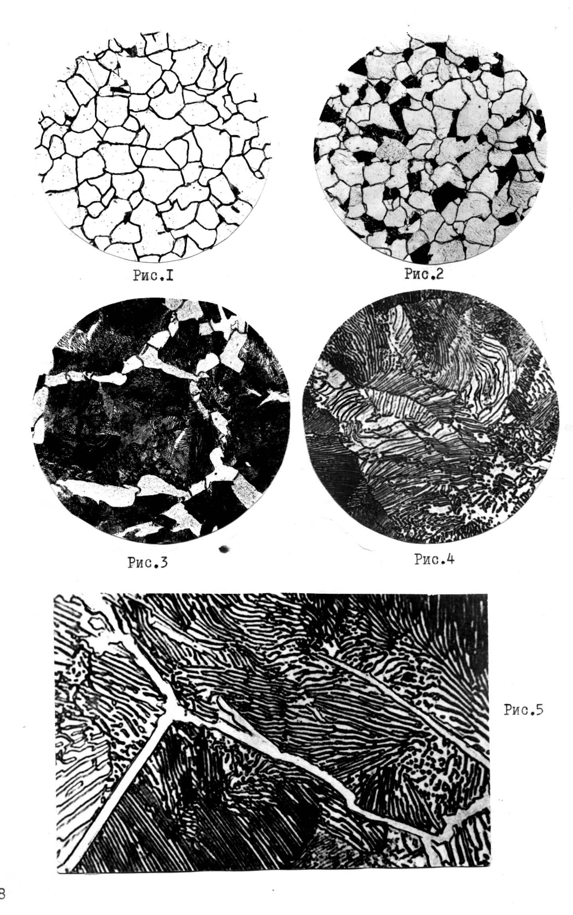
ПРИЛОЖЕНИЕ

ЛАБОРАТОРНАЯ РАБОТА № 6

СТРУКТУРА, СВОЙСТВА И ПРИМЕНЕНИЕ ЧУГУНОВ

Цель работы

- Изучить основные разновидности чугунов, их строение, свойства и маркировку.
- Познакомиться с основами выбора марки чугуна для изготовления деталей машин.

Оборудование и материалы для выполнения работы

- Коллекция шлифов чугунов.
- Металлографические микроскопы.
- Альбом фотографий микроструктур чугунов.

Порядок выполнения работы

- Прочитайте внимательно основные сведения по теме работы и разберитесь с классификацией чугунов, их строением, свойствами, областью применения каждой группы материалов.
- Изучите чугунную часть диаграммы железо - углерод.
- Изучите под микроскопом металлографические шлифы чугунов и зарисуйте их структуры. На рисунках обозначьте все структурные составляющие и определите, к какой группе относится каждый из изучаемых образцов чугуна.
- Выполните задание по выбору материала для изготовления изделий.

Основные положения

Чугун – это железоуглеродистый сплав с содержанием углерода от 2,14 до 6 %. Кроме этих элементов, в чугуне содержится еще ряд примесей (кремний, марганец, сера, фосфор). С целью улучшения свойств в чугуны могут вводиться легирующие элементы, такие как хром, никель, медь и др.
Чугун, по сравнению со сталью имеет и преимущества и недостатки. Положительными свойствами этого материала являются:
1) хорошие литейные свойства (более низкая, чем у стали, температура плавления, меньшая усадка, хорошая жидкотекучесть),
2) хорошая обрабатываемость резанием (кроме одной разновидности – белого чугуна),
3) достаточно высокая работоспособность в условиях трения, способность гасить вибрации, небольшая стоимость.
Недостатком чугуна являются его низкие пластические свойства и ударная вязкость, что препятствует использованию чугуна для изготовления деталей, работающих при значительных динамических, ударных нагрузках, и делает невозможным обработку давлением (ковку, штамповку, прокатку и т. д.) для изготовления чугунных изделий.
По структуре различают чугуны, в которых углерод находится в виде химического соединения с железом Fe₃С – цементита, и чугуны, в которых углерод, в основном, находится в свободном состоянии, в виде графита.
Первая разновидность называется белым чугуном. Структура белых чугунов описывается чугунной частью диаграммы железо - углерод (рис. 1).
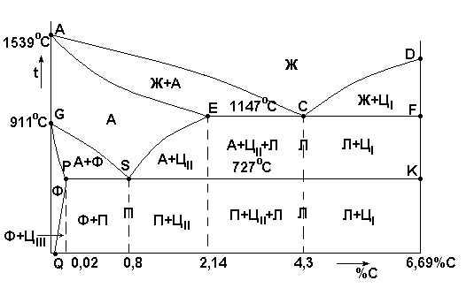Рис. 1. Диаграмма состояния железо – углерод:
Ж – жидкий раствор; А – аустенит (твёрдый раствор углерода в γ-Fe);
Ц – цементит (Fe₃С); Ф – феррит (твёрдый раствор углерода в α-Fe);
П – перлит (эвтектоидная смесь феррита и цементита);
Л – ледебурит (эвтектическая смесь аустенита и цементита,
ниже линии PSK – смесь перлита и цементита)

Согласно диаграмме, существует три разновидности белых чугунов: доэвтектический со структурой перлит, ледебурит и вторичный цементит, эвтектический со структурой ледебурит и заэвтектический со структурой ледебурит и первичный цементит (рис. 2).
Получают белый чугун при ускоренном охлаждении в процессе отливки деталей, заготовок. Способствует также получению этой разновидности чугуна повышенное содержание в нём хрома, марганца.
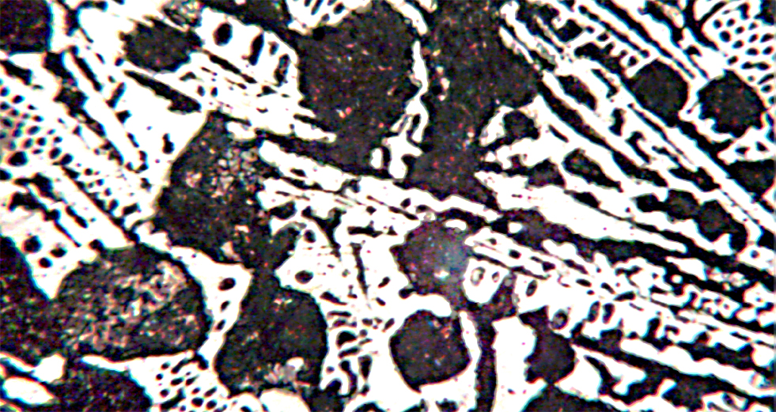 | 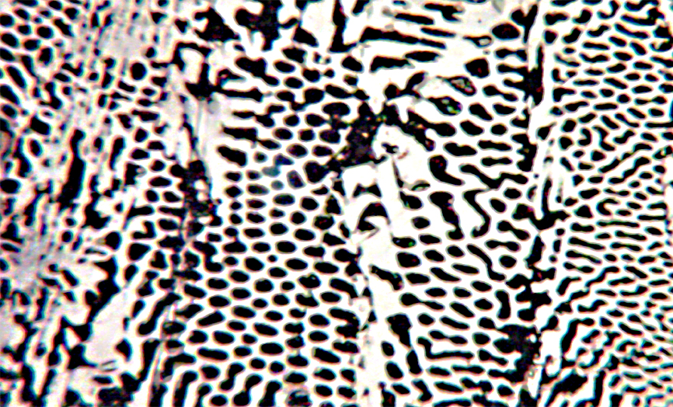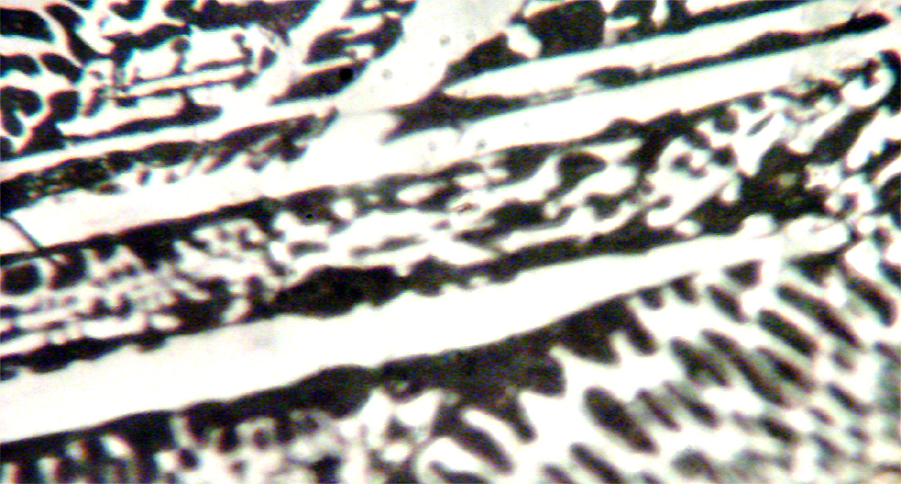
П Л  а | Л = П + Ц_{II}  б | Ц_{I} Л  в

Рис. 2. Микроструктура белых чугунов:
а – доэвтектического; б – эвтектического; в – заэвтектического

Структура белого чугуна определяет его механические свойства: это твёрдый хрупкий материал, имеющий предел прочности при растяжении σ_{в} = 100-400 МПа (10-40 кг/мм²), твёрдость НВ 300-700 и относительное удлинение δ = 0,1-0,2 %. Вследствие низкой пластичности, белый чугун применяется очень редко, в основном, для изделий, работающих в условиях абразивного и гидроабразивного износа, когда его повышенная хрупкость не играет решающей роли.
В ряде случаев изготавливают детали с так называемой отбелённой поверхностью. Их поверхностный слой представляет собой белый чугун и имеет повышенную твёрдость и износостойкость, а сердцевина имеет структуру другой разновидности чугуна (с наличием графита), что обеспечивает необходимый комплекс механических свойств.
Примерами таких изделий с отбелённой поверхностью являются валки для холодной прокатки металла, шары для шаровых мельниц.
Чугуны, в которых углерод находится в свободном виде, классифицируют по форме графитовых включений:
- Серый чугун. В нем содержится графит в виде пластинчатых включений.
- Ковкий чугун с хлопьевидными включениями графита.
- Высокопрочный чугун, в котором графит имеет шаровидную форму.
Металлическая основа этих чугунов может быть перлитной, ферритной или феррито-перлитной. Структуры рассматриваемых чугунов схематично показаны на рис. 3. Поскольку графитовые включения отрицательно сказываются на механических свойствах металла, особенно на пластичности, то чем менее разветвлённую форму они имеют, тем меньше их отрицательное влияние.
Самая неудачная, с точки зрения механических свойств, форма графита – пластинчатая (пластичность при этом самая низкая), а наиболее благоприятная – шаровидная форма включений, обеспечивающая максимальную пластичность (рис. 3). Это связано с тем, что графитовые включения играют роль трещин, пустот в чугуне и являются концентраторами напряжений. Чем более компактную форму имеют эти включения, тем более «мягкий» получается концентратор напряжений и тем меньше снижение механических свойств металла за счет графита.
Серый чугун получают при медленном охлаждении металла при литье изделий, а также при повышенном содержании кремния, углерода. Обозначается он буквами СЧ, после которых ставится цифра, показывающая предел прочности при растяжении σ_{в} в кг/мм² (ГОСТ 1412-85). Например, СЧ 12 (σ_{в} = 12 кг/мм²). Применяется серый чугун для изготовления слабонагруженных деталей, работающих в лёгких условиях. Например, корпуса редукторов, насосов, электродвигателей, различные крышки, отопительные батареи и т. п.
Ковкий чугун получают из белого чугуна путем специального отжига. Это длительная (70–80 часов) термическая обработка, при которой белый чугун медленно нагревается до температур 950-1000 °С и после необходимой выдержки медленно охлаждается по определённому режиму. При таком отжиге происходит графитизация цементита в белом чугуне с образованием хлопьевидных включений графита.
Обозначается ковкий чугун буквами КЧ, после которых следуют числа, показывающие предел прочности при растяжении σ_{в} в кг/мм² – первое число, и относительное удлинение δ в % – второе число (ГОСТ 1215 в редакции 1992 г.). Например, КЧ 30–6 (σ_{в} = 30 кг/мм², δ = 6 %). Применяется этот чугун для изготовления деталей, работающих в более тяжёлых условиях по сравнению с деталями из серого чугуна - при повышенных нагрузках, при знакопеременных и небольших ударных нагрузках. Например, кронштейны рессор, различные крюки, фланцы, корпусные детали: картеры редукторов, коробок передач автомобилей и т. п.
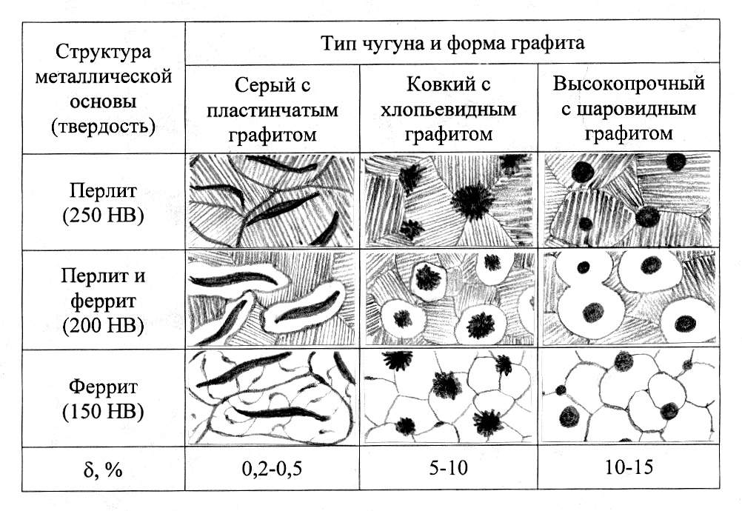
Рис. 3. Схемы микроструктур чугунов, содержащих графит

Высокопрочный чугун получают путем модифицирования при выплавке серого чугуна магнием или церием в количестве 0,05 %. Модификаторы способствуют формированию шаровидных включений графита вместо пластинчатых. Обозначаются высокопрочные чугуны буквами ВЧ и цифрой, показывающей предел прочности при растяжении σ_{в} (ГОСТ 7293-85). Например, ВЧ 40 (σ_{в} = 40 кг/мм²). Применяется высокопрочный чугун для изготовления ответственных деталей, работающих в довольно сложных условиях при повышенном нагружении. Например, коленчатые и распределительные валы легковых автомобилей, прокатные валки, корпуса турбин, детали кузнечно-прессового оборудования и др.
Представляет интерес использование чугунов для деталей, работающих в специфических условиях (агрессивные среды, высокие температуры и др.). Для этого в чугуны вводят легирующие элементы, способствующие повышению необходимых свойств. Такие чугуны называют легированными или чугунами специального назначения. Они дешевле легированных сталей и вследствие лучших литейных свойств оказываются предпочтительнее для получения отливок.

Таблица 1

Марки и механические свойства чугунов

Марка чугуна | σ_{в}, МПа (кг/мм²) | δ, % | НВ
СЧ 10  СЧ 15  СЧ 20  СЧ 35 | 100 (10)  150 (15)  200 (20)  350 (35) | –  –  –  – | 190  210  230  275
КЧ 30–6  КЧ 35–10  КЧ 45–7  КЧ 60–3 | 300 (30)  350 (35)  450 (45)  600 (60) | 6  10  7  3 | 100-163  100-163  150-207  200-269
ВЧ 35  ВЧ 40  ВЧ 50  ВЧ 70 | 350 (35)  400 (40)  500 (50)  700 (70) | 22  15  7  2 | 140-170  140-202  153-245  228-302

Примечание: Для серых чугунов толщина стенки отливки 15 мм, для ковких чугунов размер отливки 16 мм.

Содержание отчёта

- Название и цель работы.
- Краткая характеристика основных видов чугунов, особенности их строения и свойств.
- Диаграмма железо - углерод с подробным рассмотрением её чугунной части.
- Рисунки структур чугунов, изученных под микроскопом, с подробными пояснениями структурных составляющих и типа чугуна.
- Выбор материала для изделий по заданиям, данным преподавателем, с подробными пояснениями, анализом.

Задания по выбору материала для деталей

1. Выберите материал для изготовления дроби для дробеструйных аппаратов очистки деталей. Дробь при работе аппарата не должна деформироваться и должна иметь высокую твёрдость и износостойкость. Опишите структуру выбранного материала.
2. Станину станка изготавливают методом литья с последующей обработкой резанием. В процессе работы станина не испытывает ударных нагрузок. Условия работы довольно лёгкие. Выберите материал для её изготовления, расшифруйте марку и поясните структуру данного чугуна.
3. Корпуса редукторов изготавливают из чугуна методом литья с последующей обработкой резанием. Материал должен обладать прочностью σ_{в} = 500 МПа, относительным удлинением 1,5 % и иметь твёрдость 230 НВ. Выберите и обоснуйте марку чугуна, расшифруйте её и поясните структуру.
4. Почему белые чугуны ограниченно применяются в машиностроении? Дайте подробное пояснение. Какие разновидности белых чугунов существуют и какова их структура?
5. Произошла поломка коленчатого вала дизельного двигателя. После исследования микроструктуры было дано заключение, что структура данного сплава состоит из зёрен перлита с включениями пластинчатого графита. По техническим условиям данный материал должен обладать σ_{в} ≥ 650 МПа, δ ≥ 2 %, НВ ≥ 220-300. Из какого материала был изготовлен коленчатый вал? Из-за чего произошла поломка, и что Вы рекомендуете для предотвращения разрушения вала в дальнейшем?
6. Выберите материал для корпуса небольшого электродвигателя. Условия работы лёгкие, нагрузки небольшие. Корпус отливается с последующей обработкой резанием. Расшифруйте марку чугуна и поясните его структуру.
7. Для добычи гравия из реки Томь используют земснаряды. Шарнирные соединения труб для транспортировки гравия делают из чугуна. Условия работы: большой гидроабразивный износ, ударные нагрузки, постоянная вибрация. Выберите и обоснуйте марку чугуна.
8. Выберите материал для изготовления отопительных батарей. Способ их изготовления – литьё. Расшифруйте выбранную марку и поясните структуру.

Контрольные вопросы

- Сколько углерода содержится в чугуне?
- Что происходит при кристаллизации белых чугунов при температуре 1147 °С?
- Чем отличается структура серого чугуна от белого?
- В чем отличие структуры серого и высокопрочного чугуна?
- Какой чугун является самым прочным?
- Какие графитные включения способствуют наибольшей пластичности?
- Какие превращения происходят в процессе охлаждения белого эвтектического чугуна из жидкого состояния до комнатной температуры?
- Какой из чугунов лучше всего обрабатывается резанием?
- Какой чугун является самым твёрдым?
- Как получить отливку из серого чугуна?
- Как получить отливку из белого чугуна?
- Как получают ковкий чугун?
- Как получают высокопрочный чугун?
- Назовите основные преимущества чугуна по сравнению со сталью.
- Назовите основные недостатки чугуна по сравнению со сталью.
ЛАБОРАТОРНАЯ РАБОТА № 7

ЗАКАЛКА УГЛЕРОДИСТЫХ СТАЛЕЙ

Цель работы

- Изучить теоретические основы выбора температуры закалки углеродистых сталей.
- Изучить влияние среды охлаждения (скорости охлаждения) на твёрдость стали при закалке.
- Установить влияние содержания углерода в стали на результаты закалки.

Оборудование и материалы для выполнения работы

- Нагревательные печи с автоматическими приборами для регулирования температуры.
- Баки с различными охлаждающими средами (вода, масло).
- Твердомеры Роквелла с алмазными наконечниками.
- Образцы углеродистых сталей с различным содержанием углерода.

Порядок выполнения лабораторной работы

- Перед выполнением лабораторной работы необходимо ознакомиться с основными теоретическими положениями.
- Выполнить в соответствии с заданием экспериментальную часть.
- Провести анализ полученных результатов и сделать необходимые выводы по результатам работы всей подгруппы.

Основные положения

Цель любого процесса термической обработки заключается в том, чтобы нагревом до определённой температуры, выдержкой и последующим охлаждением с определённой скоростью вызвать желаемое изменение структуры металла или сплава и, соответственно, изменение свойств. Следовательно, основными факторами воздействия при термической обработке являются температура, время выдержки и скорость последующего охлаждения.
В практике машиностроения различают первичную и вторичную термическую обработки. Назначение первичной термической обработки заключается в подготовке структуры к последующим операциям механической и окончательной термической обработки. К этому виду обработки относятся различные виды отжига и нормализации. Назначение вторичной (окончательной) обработки – получение необходимых эксплуатационных свойств деталей и изделий. К окончательной термической обработке относятся закалка и отпуск.
Цель закалки конструкционных и инструментальных сталей – достижение максимально высокой твёрдости и прочности. Сущность закалки заключается в получении пересыщенного твёрдого раствора. Пересыщение твёрдого раствора вызывает искажения кристаллической решётки, которые приводят к появлению дислокаций, компенсирующих эти искажения. Высокая плотность дислокаций затрудняет пластическую деформацию в металле и повышает его прочность и твёрдость.
Закалка применима к сплавам, в которых могут образовываться ограниченные твёрдые растворы. При нагреве таких сплавов увеличивается растворимость компонентов. Если охлаждать сплав с большой скоростью, не оставляя времени на диффузию, то в процессе охлаждения выделение избыточных атомов растворённого компонента не произойдет. Тогда при комнатных температурах зафиксируется пересыщенный твёрдый раствор. Еще большее пересыщение может быть получено в сплавах, которые испытывают полиморфные превращения при нагреве и охлаждении. Наибольший эффект при закалке наблюдается в железо-углеродистых сплавах – сталях. Аустенит (твёрдый раствор углерода в γ-железе) может растворить углерода в сотню раз больше, чем феррит (твёрдый раствор углерода в α-железе). Поэтому, если нагревать сталь выше температур перестройки решётки и охлаждать, не давая углероду возможности выделяться из аустенита, то при обратной перестройке решётки возникает очень большое пересыщение α-железа атомами углерода, которое и вызывает значительное изменение свойств стали.
Скорость охлаждения, при которой углерод не успевает выделяться из твёрдого раствора, называется критической скоростью охлаждения. Для каждой стали она может быть определена по диаграмме изотермического превращения переохлаждённого аустенита. Геометрически это касательная к первой С-образной кривой на диаграмме, обозначающей начало превращения аустенита в феррито-карбидную смесь.
На рис. 1 представлена диаграмма изотермического превращения (или С-образная диаграмма) для стали с 0,8 % углерода.
Для углеродистых сталей время до начала распада аустенита очень мало
(τ_{инк} = 0,5÷1,0 с), и критическая скорость достигается только при охлаждении в воде или в водных растворах солей.
При очень малой скорости охлаждения (V₁) аустенит будет превращаться в перлит (грубая смесь кристаллов феррита и цементита). С увеличением скорости охлаждения (V₂ и V₃) число центров зарождения феррита и цементита увеличивается, и размеры кристаллов этих фаз уменьшаются. Более дисперсные (мелкозернистые) структуры – сорбит, троостит – имеют более высокую твёрдость, чем перлит. При скорости охлаждения больше V_{кр} превращение аустенита в смесь феррита и цементита произойти не может, так как скорость диффузии углерода при температурах ниже 200 °С очень мала. Однако γ-решётка должна перестроиться в α-решётку, обладающую меньшим запасом энергии при низких температурах. Образуется пересыщенный твёрдый раствор углерода в α-железе. Решётка железа сильно искажается, становится тетрагональной, а не кубической. Возникает большое количество дислокаций и других дефектов. Поэтому сплав имеет высокую твёрдость и прочность, но очень низкую пластичность. Такая структура носит название мартенсит.
Мартенсит - это пересыщенный твёрдый раствор углерода в тетрагональной решётке α-железа.
Основным фактором, определяющим твёрдость и прочность мартенсита, являются искажения кристаллической решётки α-железа, вызванные внедрёнными атомами углерода.
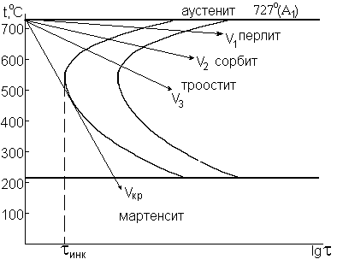
Рис. 1. Диаграмма изотермического распада переохлаждённого аустенита
эвтектоидной стали

Чем больше содержание углерода в мартенсите, тем больше тетрагональность решётки и выше твёрдость мартенсита (рис. 2).
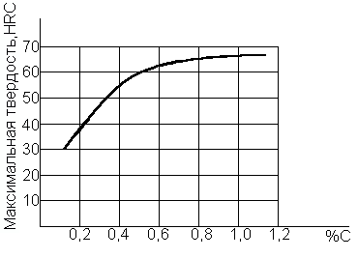
Исходными условиями выбора температуры закалки являются требуемые свойства, которые должна обеспечить закалённая сталь.
Рис. 2. Твёрдость мартенсита в зависимости от содержания углерода
Конструкционная сталь (<0,8 % С) применяется для изготовления деталей машин, механизмов и различного рода конструкций. Стали должны после закалки обладать высокими прочностными свойствами, особенно высокой усталостной прочностью, так как детали машин и механизмов испытывают сложные знакопеременные нагружения.
На рис. 3 показана левая (так называемая «стальная» часть диаграммы железо - цементит). С помощью диаграммы проследим за превращениями, происходящими при нагреве сталей. При нагреве выше линии PSK (или критической температуры Ас₁), но ниже GS (критическая температура Ас₃) структура стали будет состоять из зёрен аустенита и феррита.
При последующем охлаждении со скоростью, равной или больше критической, аустенит превратится в мартенсит, а феррит превращений не испытывает. После такой закалки структура будет состоять из очень твёрдых кристаллов мартенсита и мягких, пластичных кристаллов феррита.

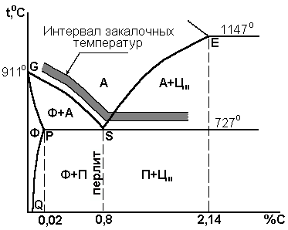
Рис. 3. «Стальная» часть диаграммы Fe - Fe₃C

Отсюда низкая твёрдость и прочность, а главное – низкая усталостная (циклическая) прочность стали. Следовательно, такая закалка не обеспечит высокие эксплуатационные свойства конструкционных сталей.
Если при закалке нагреть доэвтектоидную сталь выше линии GS (Ac₃), то произойдет превращение феррита и перлита в аустенит. Последующее охлаждение с критической скоростью позволит получить однородный мартенсит с высоким пределом прочности и пределом выносливости (усталостной прочностью).
Большое влияние на свойства стали после закалки, оказывает температура нагрева и время выдержки при этой температуре. Чем выше температура нагрева и длительнее выдержка при этой температуре, тем интенсивнее происходит рост аустенитных зёрен.
Рост зерна при нагреве вызывается стремлением сплава к уменьшению поверхностной энергии зёрен. Из крупнозернистого аустенита после охлаждения получатся крупные кристаллы мартенсита (крупноигольчатый мартенсит). Это приведет к снижению ударной вязкости (прочности) стали.
Следовательно, для доэвтектоидных (конструкционных) сталей температура закалки должна быть выше точки Ас₃ (линии GS), однако это превышение не должно быть большим.
Для получения оптимальных свойств после закалки необходимо производить нагрев до температуры, определяемой эмпирической формулой:

t _{зак. доэвт.} = Ас₃ + (30 ÷ 50) °С.

Все заэвтектоидные стали – инструментальные. Материалы, идущие на изготовление инструментов (особенно режущих), должны обеспечивать высокие твёрдость, износостойкость и прочность – в противном случае инструмент не будет обладать высокими режущими свойствами.
При нагреве выше линии SK (Ас₁) превращение претерпевает лишь перлит (рис. 3), а цементит не успевает раствориться в аустените. После нагрева до этих температур структура стали – аустенит и цементит.
При охлаждении со скоростью больше критической получается структура, состоящая из твёрдых кристаллов мартенсита и кристаллов цементита, имеющих еще бóльшую твёрдость и износостойкость.
Нагрев до более высоких температур (выше линии SE, или точки Ас_{cm}) не приведёт к повышению твёрдости; но резко увеличится размер зёрен аустенита (так как кристаллы цементита растворятся и уже не будут сдерживать их рост), что отрицательно скажется на механических свойствах.
Следовательно, для заэвтектоидных (инструментальных) сталей температура закалки должна быть выше точки Ас₁ (линии SK).
Нагрев под закалку инструментальных сталей осуществляется до температур:

t _{зак. заэвт.} = Ас₁ + (30 ÷ 50) °С.

Область оптимальных температур нагрева сталей под закалку представлена на рис. 3.
Методические указания по выполнению работы

Студенты получают образцы различных сталей. Для группы студентов в 2–3 человека преподаватель назначает сталь, для проведения эксперимента (например, сталь марки 20; 45; У8; У12).
Студенты определяют содержание углерода (по обозначению марки стали). Зная содержание углерода, выбирают по диаграмме состояния системы железо - цементит оптимальную температуру закалки для данной марки стали.
Исходя из температуры нагрева и размеров образцов, студентам необходимо выбрать время нагрева образцов в печи.
Время нагрева стали под закалку складывается из времени прогрева образца до заданной температуры и времени выдержки при температуре закалки. Длительность выдержки при температуре закалки определяется временем, необходимым для превращения исходной структуры в аустенит. Общее время нагрева под закалку можно определить по данным табл. 1, в которой приведены нормы нагрева для термической обработки стали в лабораторных электрических печах.
Скорость охлаждения, обеспечивающая получение структуры мартенсита, определяется экспериментально. Наиболее распространёнными охлаждающими средами в термических цехах являются вода и водные растворы солей и щелочей, минеральные масла, возможно применение в качестве охлаждающей среды воздуха (спокойного или циркулирующего).
Охлаждая образцы, нагретые до температур закалки в различных средах, определяют оптимальную среду охлаждения. Образцы, получившие в результате нагрева и охлаждения структуру мартенсита (твёрдость стали соответствует значению на рис. 2), являются закалёнными. Образцы, не получившие максимально возможной твёрдости для данной марки стали, закалёнными не являются.

Таблица 1

Нормы времени нагрева стальных заготовок

в лабораторных электрических печах

Температура нагрева, °С | Форма детали
Температура нагрева, °С | Круг | Квадрат | Пластина
Температура нагрева, °С | Продолжительность нагрева в минутах
Температура нагрева, °С | На 1 мм диаметра На 1 мм толщины
600 | 2,0 | 3,0 | 4,0
700 | 1,5 | 2,2 | 3,0
800 | 1,0 | 1,5 | 2,0
900 | 0,8 | 1,2 | 1,6
1000 | 0,4 | 0,6 | 0,8

Кроме того, в ходе данной лабораторной работы готовятся закалённые образцы для проведения следующей лабораторной работы – «Отпуск закалённой углеродистой стали». Производится закалка 3–4 образцов каждой из марок сталей, которые будут подвергнуты на следующем занятии отпуску при различных температурах.
Все результаты проведённого эксперимента сводятся в табл. 2.

Таблица 2
Результаты эксперимента: твёрдость сталей после охлаждения

№  п/п | Марка  стали | Режим закалки |  |  | Твёрдость,  НRС | Структура
№  п/п | Марка  стали | Темпе-ратура нагрева, °С | Время нагрева, мин. | Среда охлаждения, °С/c | Твёрдость,  НRС | Структура

По результатам работы студенты строят следующие графики:

а) зависимость твёрдости стали от скорости охлаждения (принимая скорость охлаждения: в воде – 600 °С/с, в масле – 150 °С/с, на воздухе – 30 °С/с);
б) зависимость твёрдости закалённой стали от содержания углерода.

Содержание отчёта

- Название и цель работы.
- Краткие сведения о выборе оптимальных температур закалки и скорости охлаждения углеродистых сталей.
- Таблица с данными по твёрдости сталей до и после термообработки, графики по результатам работы.
- Выводы по проделанной работе.
Контрольные вопросы

- В каком температурном интервале образуется сорбит при изотермическом превращении аустенита?
- К чему приводит повышение температуры нагрева доэвтектоидной стали под закалку от (Ас₁ + 50°) до (Ас₃ + 50°)?
- Почему мартенсит имеет тетрагональную решётку?
- С какой целью проводят закалку сталей?
- Чем отличается перлит от сорбита и троостита?
- От чего зависит дисперсность (размер зерна) продуктов перлитного превращения?
- От чего зависит температура нагрева сталей под закалку?
- Чем отличается мартенсит от аустенита, из которого он образовался?
- Чем отличается структура стали У12 после закалки с температуры (Ас₁ + 50°) от структуры после закалки с температуры (Ас_{cm} + 50°)?
- Как влияет повышение содержания углерода в доэвтектоидной стали на температуру нагрева стали под закалку?
- Что является обязательным результатом закалки?
- От чего зависит закаливаемость сталей (твёрдость после закалки)?
- Как называется пересыщенный твёрдый раствор углерода в α-железе?
- Как изменяются свойства закалённых сталей при увеличении содержания углерода до 0,8 %?
- Чем объясняется высокая твёрдость и прочность закалённой стали?
- Объясните, почему для конструкционных сталей не применяют закалку от температур несколько выше Ас₁.
- Почему при закалке необходимо охлаждать сталь со скоростью выше критической?
- Что такое критическая скорость охлаждения?
- Каков механизм мартенситного превращения?
ЛАБОРАТОРНАЯ РАБОТА № 8

ОТПУСК ЗАКАЛЁННОЙ УГЛЕРОДИСТОЙ СТАЛИ

Цель работы

- Ознакомиться с процессами, происходящими при отпуске в закалённой стали.
- Изучить влияние температуры нагрева закалённой стали на твёрдость.

Оборудование и материалы для выполнения работы

- Нагревательные печи с автоматическими приборами регулирования температуры;
- Твердомеры Роквелла с алмазными наконечниками;
- Закалённые образцы углеродистых конструкционных и инструментальных сталей.

Порядок выполнения лабораторной работы

- Перед выполнением лабораторной работы необходимо ознакомиться с основными теоретическими положениями.
- Выполнить в соответствии с заданием экспериментальную часть.
- Провести анализ полученных результатов и сделать выводы по результатам работы всей подгруппы.

Основные положения

Как было установлено в лабораторной работе «Закалка углеродистых сталей», закалённые стали имеют высокие твёрдость и прочность, но очень низкие пластические свойства. То есть, сталь в закалённом состоянии очень хрупка и ненадёжна в эксплуатации. Причиной высокой твёрдости и хрупкости является пересыщение твёрдого раствора на основе α-Fe углеродом, искажение его кристаллической решётки и появление дислокаций, компенсирующих эти искажения. Для изменения таких свойств стали применяют следующую обязательную операцию термообработки – отпуск. Отпуск – это нагрев закалённой стали ниже критических температур, с целью придания стали необходимых эксплуатационных свойств и уменьшения внутренних напряжений после закалки.
Пересыщенный твёрдый раствор углерода в α-Fe (мартенсит) обладает большим запасом свободной энергии и поэтому не является стабильным. Следовательно, в закалённой стали должны протекать процессы, приводящие систему к более устойчивому состоянию, т. е. углерод должен выделяться из решётки мартенсита.
Эти процессы идут и при комнатной температуре, но с бесконечно малой скоростью. При нагреве закалённой стали скорость диффузии увеличивается: чем выше температура, тем выше подвижность атомов углерода. Таким образом, происходит распад пересыщенного твёрдого раствора с образованием равновесных фаз: карбидов и феррита. Рассмотрим последовательно этапы распада мартенсита при нагреве.
При нагреве до 150 °С скорость распада мартенсита ввиду малой подвижности атомов настолько мала, что заметных изменений в строении закалённой стали не наблюдается даже с применением весьма точных методов исследования.
При более высоких температурах нагрева (180–250 °С) начинается выделение углерода из решётки мартенсита и образование очень мелких карбидов, связанных с мартенситом. Частичное уменьшение концентрации углерода в твёрдом растворе снижает тетрагональность решетки мартенсита, поэтому твёрдость и прочность стали должны уменьшаться. Однако образующиеся очень мелкие карбиды оказывают сопротивление движению дислокаций под действием приложенных нагрузок, поэтому прочность почти не снижается.
Процесс распада мартенсита завершается при нагреве до температур 400–450 °С. Чем выше температура, тем более интенсивно происходит распад, так как скорость диффузии углерода из твёрдого раствора возрастает. Мартенсит превращается в мягкий феррит, карбиды немного укрупняются, однако все еще остаются мелкими и игольчатыми и являются препятствием для движения дислокаций. Сталь с такой структурой имеет высокие прочностные и пластические характеристики, особенно высокий предел текучести.
При температурах выше 500–550 °С идет процесс укрупнения частиц карбидов, они приобретают округлую форму. Первый процесс называется коагуляцией, второй – сфероидизацией. Структура будет состоять из зёрен феррита и крупных, сферической формы, карбидов. Сталь обладает высокой вязкостью и высокими пластическими свойствами при достаточной прочности.
В зависимости от процессов, происходящих при отпуске, и от изменений структуры и свойств (рис. 1) различают три вида отпуска:
1) низкотемпературный отпуск – от 160 до 250 °С;
2) среднетемпературный отпуск – от 300 до 450 °С;
3) высокотемпературный отпуск – от 500 до 650 °С.
Низкий (низкотемпературный) отпуск применяется для деталей, от которых требуются высокие твёрдость и износостойкость. Низкий отпуск назначается для повышения вязкости и пластичности стали без заметного снижения твёрдости. Этот отпуск применяется, в основном, для режущих и мерительных инструментов. При таком отпуске получается структура, состоящая из менее напряжённого, чем после закалки, мартенсита и очень мелких карбидов. Такая структура называется мартенсит отпуска.
Средний (среднетемпературный) отпуск применяется для изделий, от которых требуются высокие упругие свойства. Мелкие кристаллы цементита игольчатой формы, образующиеся при таком отпуске, являются большим препятствием для дислокаций, что обеспечивает высокую упругость и прочность стали. В результате отпуска сильно повышается предел текучести стали и незначительно снижается предел прочности. Структура, получаемая при среднем отпуске, называется троостит отпуска. Она состоит из мелких зёрен феррита и игольчатых кристаллов цементита. Такому отпуску подвергают пружины, рессоры, торсионы и другие детали, которые работают при знакопеременных нагрузках и должны быстро восстанавливать свою форму после деформации. Обычно для изготовления упругих элементов используют стали с содержанием углерода от 0,5 до 0,7 %, как углеродистые, так и легированные. Эти конструкционные стали выделены в особую группу рессорно-пружинных сталей.

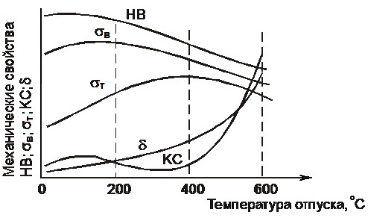
Рис. 1. Влияние температуры отпуска на механические свойства
закалённой углеродистой стали

Высокий (высокотемпературный) отпуск применяют для ответственных деталей машин с высокой надёжностью, испытывающих при эксплуатации сложные виды нагружения: статические, ударные и знакопеременные нагрузки. Структура после высокого отпуска состоит из более крупных зёрен феррита и довольно крупных кристаллов цементита округлой формы и называется сорбит отпуска. Высокий отпуск обеспечивает максимальную пластичность и ударную вязкость в сочетании с достаточной прочностью.
Закалка в сочетании с высоким отпуском носит название улучшение. Такому виду обработки подвергается особая группа конструкционных сталей, носящая название улучшаемые стали. Они могут быть углеродистыми и легированными, содержание углерода от 0,3 до 0,5 %.
Улучшение конструкционных сталей позволяет повысить конструктивную прочность деталей (понизить чувствительность к надрезам и перекосам, к переходам от одного сечения детали к другому, к изменению размеров детали и т. д.).
Влияние температуры отпуска на механические свойства закалённой углеродистой стали представлено на рис. 1.
В табл. 1 приведены данные о влиянии термической обработки на механические свойства конструкционной углеродистой стали с 0,45 % углерода в отожжённом состоянии, а также после закалки и отпуска при 300 °С (средний отпуск) и при 600 °С (высокий отпуск).
Данные табл. 1 говорят о том, что сталь в улучшенном состоянии имеет более высокие характеристики прочности (σ_{в} и σ_{т}), пластичности (δ, Ψ) и вязкости (КСU) по сравнению со сталью в отожжённом состоянии. Отсюда и возникло название «улучшение» – механические характеристики стали улучшаются.

Таблица 1
Механические свойства стали с 0,45 % С после термической обработки

Термическая  обработка | Механические свойства
Термическая  обработка | σ_{в}, МПа | σ_{т}, МПа | δ, % | Ψ, % | КСU,  Дж/см²
Отжиг при 850 °С | 650 | 450 | 20 | 6 | 60
Закалка с 850 °С  в воде и отпуск при 300 °С | 1080 | 890 | 10 | 52 | 75
Закалка с 850 °С  в воде и отпуск при 600 °С | 750 | 520 | 17 | 68 | 160

Кроме того, из табл. 1 видно, что после среднетемпературного отпуска закалённая конструкционная сталь приобретает весьма высокие предел прочности (σ_{в}) и условный предел текучести (σ_{т}) при хороших характеристиках пластичности (δ, Ψ) и ударной вязкости (КСU).

Методические указания по выполнению работы

- Закалённые в ходе предыдущей лабораторной работы («Закалка углеродистой стали») образцы различных марок углеродистых сталей подвергнуть отпуску при температурах 200, 400 и 600 °С.
- Исходной структурой стали перед отпуском должен быть мартенсит, поэтому отпускать необходимо только закалённые в воде образцы.
- Время отпуска принять равным 0,5 часа. Охлаждение после отпуска производить на воздухе.
- Замерить твёрдость образцов после отпуска на приборе Роквелла, результаты внести в табл. 2.
- По результатам замеров построить графики зависимости твёрдости НRС от температуры отпуска для всех исследованных сталей.
- Сделать выводы.
Таблица 2
Результаты эксперимента: твёрдость отпущенных сталей

№  п/п | Марка  стали | Твёрдость  после  закалки, НRС | t отпуска, °C | Время  нагрева и выдержки τ, мин. | Твёрдость  после  отпуска, НRС | Структура

Содержание отчёта

- Название и цель работы.
- Краткие сведения о превращениях при нагреве закалённой стали.
- Таблица с данными по режимам, твёрдости и структуре сталей.
- Графики твёрдости закалённых стали от температуры отпуска.
- Выводы по работе.

Контрольные вопросы

- Что такое отпуск?
- После какого вида термической обработки производится отпуск?
- С какой целью проводится отпуск?
- К каким видам изделий применяется низкотемпературный отпуск?
- К каким видам изделий применяется среднетемпературный отпуск?
- К каким видам изделий применяется высокотемпературный отпуск?
- Какие процессы протекают в структуре стали при отпуске?
- Что представляет собой структура мартенсит отпуска?
- Что такое троостит отпуска?
- Что такое сорбит отпуска?
- С каким процессом при отпуске связано уменьшение напряжений в стали?
- В каком температурном интервале отпуска наиболее интенсивно протекают процессы сфероидизации и коагуляции цементита?
- Как изменяются свойства закалённой стали с ростом температуры отпуска?
- Какая структура образуется при отпуске до 200 °С?
- Какая структура образуется при отпуске до 400 °С?
- Какая структура образуется при отпуске до 600 °С?
- Чем отличается сорбит отпуска от троостита отпуска?
- Как изменяется прочность стали σ_{в} при отпуске до 600 °С?
- Как изменяется предел текучести σ_{т} при отпуске до 400 °С?
- Как изменяются характеристики пластичности δ и Ψ при отпуске до 600 °С?
- Какую операцию необходимо выполнить, если при отпуске получены более низкие твёрдость HRC и прочность σ_{в}, чем требовалось?
- Какую операцию необходимо выполнить, если при отпуске получили более высокие твёрдость HRC и прочность σ_{в}, чем требовалось?
- Какую температуру отпуска выбрать для изделий, от которых требуются высокие упругие свойства?
- Какую температуру отпуска надо выбрать для изделий, от которых требуются высокие твёрдость и износостойкость?
- Что произойдет в структуре стали, если после отпуска при 600 °С произвести дополнительный отпуск при 200 °С?

ЛАБОРАТОРНАЯ РАБОТА № 9

ТЕРМИЧЕСКАЯ ОБРАБОТКА АЛЮМИНИЕВЫХ СПЛАВОВ

Цель работы

- Изучить возможности упрочнения алюминиевых сплавов термической обработкой.
- Изучить закономерности изменения структуры и механических свойств дуралюмина при термической обработке.
- Ознакомиться с технологией термической обработки алюминиевых сплавов.
Материалы и оборудование для выполнения работы

- Образцы из дуралюмина марки Д16.
- Прибор измерения твёрдости по методу Бринелля ТШ-2.
- Нагревательные печи.
- Бачок с водой.
Порядок выполнения работы

- Изучить необходимый теоретический материал по теме занятия. Ознакомиться с механизмом упрочнения алюминиевых сплавов термической обработкой, с изменениями их структуры при закалке и старении.
- Измерить твёрдость дуралюмина по Бринеллю в исходном (отожжённом) состоянии.
- Провести закалку образцов сплава и замерить твёрдость после закалки.
- Провести искусственное старение закалённого сплава при температурах 100, 200 и 300 °С с выдержкой при этих температурах в течение 20 минут; кроме того провести старение сплавов при температуре 200 °С с выдержками 5 и 10 минут.
- Измерить твёрдость образцов после старения.
- По результатам измерений построить графические зависимости твёрдости от температуры и продолжительности старения.
- Проанализировать и объяснить полученные результаты.

Основные положения

Термическая обработка алюминиевых сплавов в зависимости от производственной ситуации и эксплуатационных условий работы детали может преследовать различные цели:
1) Повышение пластичности и снижение твёрдости с целью улучшения обрабатываемости резанием и давлением. (Это реализуется при проведении смягчающей термической обработки – отжига.)
2) Повышение сопротивления деформации с целью повышения твёрдости и прочности. (Такая задача решается проведением упрочняющей термической обработки – закалкой и старением.)
Поскольку указанные изменения свойств алюминиевых сплавов связаны с изменением их структуры, рассмотрим особенности её формирования при различных видах термической обработки. С этой целью необходимо использовать диаграмму состояния, соответствующую данным сплавам.
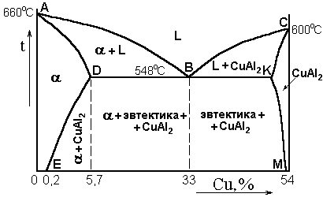
Дуралюмин представляет собой сплав алюминия с медью и магнием (а также с небольшим количеством марганца и кремния), поэтому рассмотрим диаграмму состояния сплавов системы алюминий – медь (рис. 1). Это диаграмма с ограниченной растворимостью компонентов в твёрдом состоянии.

Рис. 1. Диаграмма состояния алюминий – медь

В соответствии с приведённой диаграммой, при температурах выше линии ABC, называемой линией ликвидус, сплавы находятся в жидком состоянии; ниже этой линии протекают процессы кристаллизации.
Растворимость меди в алюминии достигает 5,7 % при 548 °С.
С понижением температуры растворимость меди быстро уменьшается до значений ≤ 0,2 % при 20 °С. В области, ограниченной линиями ADE0A, существует твёрдый раствор меди в алюминии (условное обозначение – α). В области правее линий CKM существует химическое соединение СuAl₂. В области, ограниченной линиями ABDA, формируются из жидкости кристаллы твёрдого раствора меди в алюминии α, а в области, ограниченной линиями BCKB, – кристаллы химического соединения СuAl₂. Оставшаяся часть жидкости при понижении температуры до 548 °С изменяется по составу и при достижении эвтектического состава (33 % меди) кристаллизуется в виде эвтектики. Эта эвтектика представляет собой механическую смесь кристаллов твёрдого раствора α и СuAl₂. Соединение СuАl₂ также может изменяться по составу, о чём свидетельствует форма области в правой части диаграммы (ограниченная слева линиями СКМ).
Линия DE на диаграмме показывает предельную растворимость меди в твёрдом растворе α в зависимости от температуры. С понижением температуры растворимость меди уменьшается с 5,7 % (точка D при 548 °С) до ≤0,2 % (точка Е при 20 °С). Поэтому при охлаждении доэвтектических сплавов ниже линий ED и DB из твёрдого раствора α выделяются избыточные атомы меди с образованием частиц СuАl₂.
Широкое применение в технике получили деформируемые алюминиевые сплавы – дуралюмины. Это сплавы с содержанием 3–5 % меди в алюминии.
В равновесном (отожжённом) состоянии согласно диаграмме (рис. 1) структура дуралюмина состоит из зёрен твёрдого раствора меди в алюминии α и частиц соединения СuАl₂ (рис. 2, а). При этом частицы СuАl₂ крупные. Такая структура обеспечивает сплаву хорошую пластичность (δ = 18–20 %) при относительно невысоких значениях прочности (σ_{в} = 200–220 МПа) и твёрдости.
Если сплав алюминия с 4 % меди, со структурой, показанной на рис. 2, а, нагреть до температур выше линии DE, но ниже AD, то частицы СuАl₂ начнут диссоциировать. Атомы меди и алюминия перейдут в твёрдый раствор α. Когда этот процесс завершится, вся медь (в данном случае 4 %) будет находиться в твёрдом растворе, и структура станет однофазной, как показано на рис. 2, б. Если затем сплав быстро охладить, то медь не успеет выделиться из твёрдого раствора и сохранится в нем после охлаждения. В результате такой обработки сформируется твердый раствор α′, пересыщенный медью (рис. 2, в), так как согласно диаграмме состояния при комнатной температуре в этом растворе может содержаться не более 0,2 % меди. В данном случае в твердом растворе α′ будет содержаться 4 % меди.
Такой процесс получения пересыщенного твёрдого раствора α′ путем нагрева сплава до температур выше линии DE на диаграмме (в однофазную область), выдержки и последующего быстрого охлаждения называется закалкой. В результате закалки формируется пересыщенный твёрдый раствор замещения. Упрочнение при этом происходит только за счёт искажений кристаллической решётки, обусловленных разными размерами атомов алюминия и меди. Торможение дислокаций за счёт этих искажений невелико. Поэтому после закалки значительного упрочнения дуралюмина не происходит – его прочность составляет σ_{в} = 250–270 МПа, однако пластичность возрастает до δ = 20–24 %, что позволяет пластически деформировать сплав в этом состоянии.

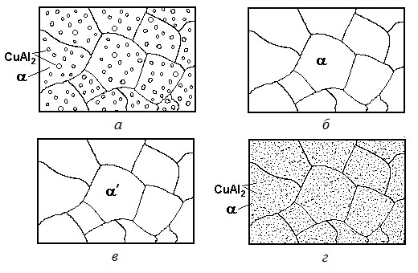
Рис. 2. Изменения микроструктуры дуралюмина при термической обработке
Для более эффективного упрочнения алюминиевых сплавов их необходимо после закалки подвергать старению – длительной выдержке (от 4 до 6 суток) при комнатной температуре или более короткой выдержке (несколько часов или несколько десятков минут, в зависимости от марки сплава) при повышенной температуре (100–180 °С). В первом случае старение называют естественным, а во втором – искусственным.
В процессе старения происходят следующие изменения в структуре закалённого сплава. Пересыщенный твёрдый раствор α′ в закалённом сплаве – структура неравновесная и неустойчивая, поэтому при последующей выдержке сплава в течение определенного времени (при комнатной или повышенной температурах) в этом твёрдом растворе происходит диффузионное перераспределение атомов меди. В результате в отдельных участках сплава сначала образуются обогащённые медью зоны. Размер обогащённых медью зон на начальной стадии старения составляет: толщина 5–10 Å, диаметр 40–100 Å. Затем они растут до толщин 40 Å и диаметра ≥ 300 Å. Постепенно в этих зонах при возрастании концентрации меди формируются дисперсные (очень мелкие) частицы химического соединения СuАl₂ с кристаллической решёткой, отличной от гранецентрированной решетки твердого раствора α (рис. 2, г).
Формирование в структуре сплава зон с высокой концентрацией меди и дисперсных частиц химического соединения СuАl₂ является сильным препятствием для движения дислокаций при пластической деформации и приводит к значительному упрочнению материала (σ_{в} = 400–650 МПа), при незначительном снижении пластичности (δ = 10–18 %).
При увеличении температуры и продолжительности искусственного старения идёт процесс интенсивной коагуляции (объединения) дисперсных частиц. При этом количество их уменьшается, а расстояние между ними - увеличивается, что облегчает прохождение дислокаций между частицами и ведёт к снижению прочности сплава. Поэтому для каждого сплава необходимо выбирать оптимальный режим старения, который должен обеспечивать сохранение в структуре дисперсной упрочняющей фазы СuАl₂, состоящей из максимального количества частиц минимального размера.
Такой механизм упрочнения характерен для всех алюминиевых сплавов, а тип образующегося химического соединения зависит от состава конкретного сплава.

Состав и обозначение деформируемых алюминиевых сплавов,
упрочняемых термической обработкой

Дуралюмины обозначаются буквой Д с цифрами, являющимися условными номерами сплавов, например, Д1, Д6, Д16, Д18 и т. д. Структурное состояние сплава также может обозначаться в его марке. Если сплав находится в отожженном (мягком) состоянии, после цифр ставится буква М, а если сплав повышенного качества (содержит меньше примесей) – буква А. Для обозначения сплавов, подвергнутых закалке и старению, ставится буква Т («твердый») после естественного старения и Т1 после искусственного старения, например, Д16Т.
При добавлении в сплав цинка и магния (дополнительно к находящимся в нем меди, хрому, марганцу) создаются условия, позволяющие еще значительнее повышать его прочностные свойства термической обработкой. Такие сплавы называют высокопрочными и обозначают буквой В с цифрами, соответствующими номеру сплава.
Некоторые марки и состав алюминиевых сплавов приведены в табл. 1.

Таблица 1

Марки и состав деформируемых алюминиевых сплавов

Марка  сплава | Химический состав, % (вес.)
Марка  сплава | Сu | Мn | Мg | Si | Fe | Zn | Cr | Zr
Д1 | 4,3 | 0,6 | 0,6 | 0,7 | 0,7 | – | – | –
Д16 | 4,2 | 0,6 | 1,5 | 0,5 | 0,5 | – | – | –
Д18 | 2,6 | 0,6 | 0,4 | 0,5 | 0,5 | – | – | –
В95 | 1,7 | 0,4 | 2,3 | 0,5 | 0,5 | 6,0 | 0,2 | -
В96 | 2,3 | 0,4 | 2,6 | 0,5 | 0,5 | 8,5 | – | 0,15

Режимы термической обработки дуралюминов и высокопрочных алюминиевых сплавов приведены в табл. 2.

Таблица 2

Режимы термической обработки алюминиевых сплавов

Марка сплава | Вид термической  обработки | Температура  нагрева, °С | Время  выдержки | Охлаждающая среда
Д1, Д16, Д18 | Закалка  Старение | 500  20–30 | 0,5–3,0 час.  4–6 суток | Вода  Воздух
В95, В96 | Закалка  Старение | 470  120–140 | 0,5–3,0 час.  16–24 час. | Горячая вода (80–90 °С)  Воздух

Для алюминиевых сплавов данного типа проводят также смягчающий (разупрочняющий) отжиг при 350–430 °С с выдержкой при этих температурах в течение 1–2 часов и последующим медленным охлаждением. При этом в структуре сплава образуются зёрна твёрдого раствора α с максимально крупными частицами химического соединения СuАl₂ (в дуралюминах) или MgZn₂, CuMgAl₂ (в высокопрочных сплавах).
Прессование вызывает структурное упрочнение, так называемый пресс-эффект. Деформируемые алюминиевые сплавы применяются для изготовления изделий пластической деформацией. Это могут быть листы, прутки, заклёпки, изделия разных профилей. Из дуралюминов изготавливают обшивку, шпангоуты и лонжероны самолетов, кузова автомобилей, строительные конструкции и т. д.

Содержание отчёта

- Цель работы.
- Используемые материалы и оборудование.
- Краткое изложение теоретического материала, видов и обозначения алюминиевых сплавов.
- Построить графики изменения твёрдости и провести анализ полученных результатов.

Контрольные вопросы

- В чём заключается упрочняющая термическая обработка алюминиевых сплавов?
- Какую структуру имеет дуралюмин в отожжённом состоянии?
- Какие изменения происходят в структуре алюминиевых сплавов при закалке?
- Что такое старение, какие его разновидности Вы знаете?
- Как изменяется структура закалённого сплава при старении?
- Каков механизм упрочнения алюминиевых сплавов при термической обработке?
- Почему при высокой температуре старения сплав упрочняется слабо?
- Что такое дуралюмин?
- Почему необходимо быстро охлаждать сплав при закалке?
- Как можно снизить твёрдость и повысить пластичность дуралюмина?

Часть 2. ТЕХНОЛОГИЯ КОНСТРУКЦИОННЫХ МАТЕРИАЛОВ

ЛАБОРАТОРНАЯ РАБОТА № 10

ТЕХНОЛОГИЯ ИЗГОТОВЛЕНИЯ РАЗОВОЙ ЛИТЕЙНОЙ ФОРМЫ В ДВУХ ОПОКАХ

Цель работы

- Изучить свойства и состав формовочных и стержневых смесей.
- Изучить модельно-опочную оснастку, инструменты и приспособления, применяемые при формовке.
- Изучить технологический процесс изготовления литейной формы.
- Под руководством учебного мастера изготовить литейную форму.

Материалы и оборудование

- Подмодельная плита.
- Бункер с формовочной смесью.
- Модель отливки.
- Опоки.
- Стержневой ящик.
- Формовочный инструмент и приспособления.

Основные положения

Литейное производство – отрасль машиностроения, производящая литые изделия из различных металлов и сплавов. Сущность его состоит в получении литых заготовок – отливок – путем заливки расплавленного металла с высокой жидкотекучестью в литейную форму, внутренняя полость которой имеет конфигурацию отливки.

Жидкотекучесть – это свойство сплавов в жидком состоянии заполнять литейную форму и точно воспроизводить её очертания в отливке.

В машинах и промышленном оборудовании около 50 % всех деталей изготавливают литьём. Например, доля литых деталей в кузнечном молоте составляет 90 %, в металлорежущих станках – 80 %, в автомобилях и тракторах – 55 %.

Все способы литья разделяют на две группы:

Литьё в песчано-глинистые формы.

Специальные способы литья, к которым относится литьё в металлические формы, литьё по выплавляемым моделям, литьё под давлением, центробежное литьё и другие способы.
Литьём в песчано-глинистые формы получают до 80 % всех отливок.

Свойства формовочных смесей

Для получения отливок высокого качества формовочные смеси, из которых делают разовые литейные формы, должны обладать определенными свойствами.
Прочность – способность смеси обеспечивать сохранность формы без разрушения при её изготовлении и при заливке металла.
Податливость – способность смеси деформироваться вместе с отливкой при усадке кристаллизующегося металла для предохранения отливки от разрушения.
Пластичность – способность смеси точно воспроизводить очертания модели.
Газопроницаемость – способность пропускать газы через стенки формы. Газы вытесняются из полости формы при заливке жидкого металла. При недостаточной газопроницаемости в отливке могут образоваться газовые поры.
Термохимическая устойчивость, или непригораемость, – способность смеси не взаимодействовать с жидким металлом. Пленки пригара ухудшают качество поверхности отливки и затрудняют последующую обработку на металлорежущих станках.
Формовочная смесь состоит из следующих компонентов:
- глина (связующее) – 8–10 %;
- кварцевый песок (наполнитель) – 84–88 %;
- каменноугольная пыль (противопригарная добавка) – 0,5–1 %;
- вода – остальное.

Свойства стержневых смесей

Стержни служат для образования отверстий в отливках. Они работают в более тяжёлых условиях под воздействием расплавленного металла и поэтому должны обладать повышенной прочностью.
Состав стержневой смеси: 4–6 % глины, 90–92 % кварцевого песка, 2–3 % веществ, обеспечивающих дополнительную прочность (сульфидная барда, жидкое стекло или синтетическая смола), 3–4 % воды.
После изготовления стержни подвергаются просушке при 150–280 ^{о}С. При этом смола затвердевает, и стержень приобретает повышенную прочность.

Технологический процесс изготовления разовой литейной формы

1. В литейном цехе завода изготавливают формовочную и стержневую смеси.

2. В технологическом бюро по чертежу детали (рис. 1) разрабатывают чертёж отливки (рис. 2).

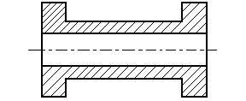
Рис. 1. Чертёж детали

При разработке чертежа отливки к размерам детали добавляется припуски на механическую обработку отливки и припуски на усадку сплава при кристаллизации и охлаждении отливки.

Выбирается плоскость разъёма модели. На всех поверхностях, перпендикулярных выбранной плоскости, назначаются литейные уклоны для удобства извлечения модели при изготовлении формы. Предусматриваются скругления острых углов модели – галтели, для предотвращения образования трещин в отливке при её усадке.
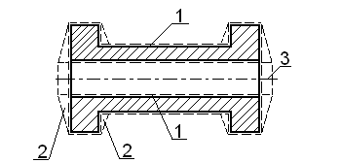

Рис. 2. Чертёж отливки:
1 – припуск на механическую обработку и усадку; 2 – литейные уклоны;
3 – плоскость разъёма

3. По чертежу отливки в модельном отделении изготавливаются модель отливки (рис. 3) и стержневой ящик – из металла, текстолита или дерева.
Модель имеет разъём, её половинки скрепляются коническими штифтами – фиксаторами. В местах выхода отверстий у модели делаются выступы – стержневые знаки - для получения отпечатков в формовочной смеси, в которые будет уложен стержень.

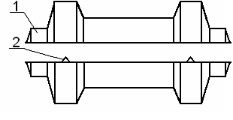
Рис. 3. Чертеж модели:

1 – стержневые знаки; 2 – фиксаторы

4. В стержневом ящике из стержневой смеси формуется стержень (рис. 4). Длина стержня больше длины отверстия на величину стержневых знаков.
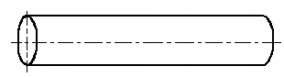

Рис. 4. Стержень

Технология формовки

5. На подмодельную плиту 4 (рис. 5) устанавливается половина модели (без фиксаторов) 3 и ставится нижняя опока 2. Поверхность модели покрывается тонким слоем модельной пудры (графита) для того, чтобы к ней при формовке не прилипала формовочная смесь. Для удержания пудры на поверхности модели модель смачивают керосином или соляркой. В опоку засыпается формовочная смесь 1 и уплотняется с помощью трамбовок.
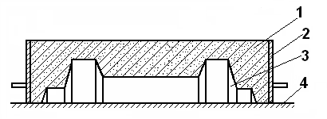
Рис. 5. Изготовление нижней полуформы:
1 – формовочная смесь; 2 – опока; 3 – модель; 4 – подмодельная плита

6. Готовая полуформа поворачивается на 180^{о}. Устанавливается вторая половина модели по фиксаторам. Устанавливается верхняя опока, и жестко фиксируется взаимное положение опок.
Разъем литейной формы присыпается песком. Устанавливается модель стояка литниковой системы, производится засыпка и уплотнение формовочной смеси (рис. 6).
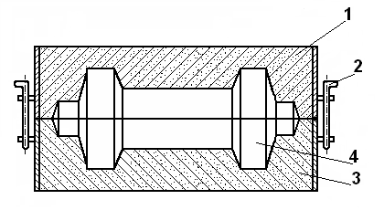
Рис. 6. Изготовление верхней полуформы:
1 – верхняя опока; 2 – устройство для центрирования опок;
3 – нижняя опока; 4 – модель

7. Удаляется модель стояка и начинается оформление литниковой системы (рис. 7): прорезается литниковая чаша, и накалываются вентиляционные каналы.
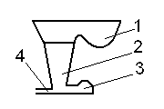
8. Верхняя опока с уплотнённой формовочной смесью снимается с нижней опоки. Удаляется модель. Прорезаются питатель и шлакоуловитель – части литниковой системы.

Рис. 7. Литниковая система:
1 – литниковая чаша; 2 – стояк; 3 – шлакоуловитель; 4 – питатель

Сборка формы

9. Перед сборкой литейная форма осматривается, заделываются местные разрушения, из полости формы и литниковой системы удаляют частицы формовочной смеси. После укладки стержней верхняя половина формы устанавливается на нижнюю часть, и теперь форма готова для заливки металла (рис. 8).

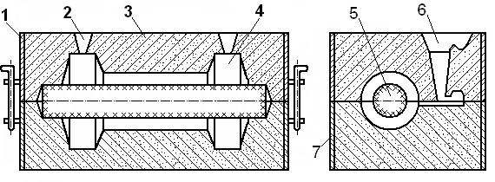
Рис. 8. Литейная форма в сборе:
1 – верхняя опока; 2 – выпор (вентиляционный канал); 3 – формовочная смесь;
4 – полость формы; 5 – стержень; 6 – литниковая система; 7 – нижняя опока

Содержание отчёта

Отчёт должен содержать основные данные о формовочных и стержневых материалах и о модельно-опочной оснастке. Особое внимание следует обратить на описание технологического процесса изготовления литейной формы с пояснениями, эскизами операций.

ЛАБОРАТОРНАЯ РАБОТА № 11

СПЕЦИАЛЬНЫЕ ВИДЫ ЛИТЬЯ

Цель работы

Познакомиться с методами литья.

Материалы и оборудование

- Заливаемый сплав – силумин (сплав алюминия с кремнием).
- Формовочная смесь – сухой кварцевый песок.
- Тигель для жидкого металла.
- Кокиль – металлическая литейная форма.
- Газифицируемая модель (пенополистироловая).
- Муфельная печь для получения расплава.
- Машина для цетробежного литья.

Порядок выполнения работы

- Ознакомиться с основными сведениями по литью в кокиль и по газифицируемым моделям.
- Проанализировать полученный материал, сделать необходимые выводы.

Основные положения

Литьё в песчано-глинистые формы связано с большим грузооборотом формовочных материалов и не всегда позволяет получать качественные отливки. В литейном производстве широко применяются специальные способы литья, имеющие ряд преимуществ по сравнению с традиционным литьём. К специальным способам литья относятся литьё в металлические формы (кокиль), литьё по выплавляемым моделям, литьё в оболочковые формы, центробежное литьё и др.

1. Литьё в металлическую форму (кокиль)

Кокиль – металлическая многоразовая литейная форма, которая обеспечивает высокую скорость кристаллизации металла и формирования отливки. Кокиль изготавливают из чугуна, стали и других сплавов. Основное требование, предъявляемое к материалу формы, – стойкость к термическому удару, возникающему при заливке металла.
В зависимости от конфигурации и размеров отливки металлические формы делятся на неразъёмные и разъёмные. В неразъёмных формах вся отливка целиком получается в одной форме (типа чашки). На рис. 1 изображена неразъёмная вытряхиваемая форма. Ее применяют для получения простых отливок, имеющих достаточные уклоны на боковых стенках (плиты, коробки и т. п.).
Литниковая система делается внутри стержня. Такие металлические формы обычно закрепляются при помощи цапф на специальных стойках. После заливки производится поворот формы на 180°, и отливка удаляется (вытряхивается) вместе со стержнем.
Разъёмные формы состоят из двух или более частей. Такие формы выполняются с горизонтальной или вертикальной плоскостью разъёма.
Рис. 1. Металлическая неразъёмная форма:
1 – корпус формы; 2 – цапфа для поворота формы при выбивке отливки;
3 – песчаный стержень; 4 – литниковая чаша со стояком; 5 – полость формы;
6 – питатели; 7 – вентиляционный канал

Металлические формы с горизонтальным разъёмом (рис. 2) применяют для отливок с более сложной верхней поверхностью.
Металлические формы с вертикальным разъёмом (рис. 3) применяют для изготовления более сложных отливок (корпусные детали, литые блоки цилиндров автомобильных двигателей, крышки с массивными фланцами и т. д.).
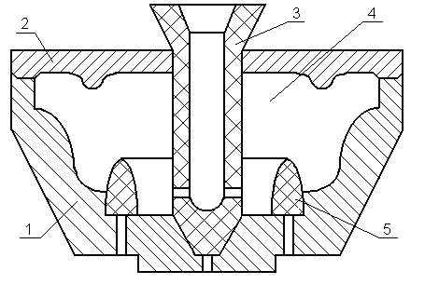
Рис. 2. Кокиль с горизонтальным разъёмом:
1 – нижняя часть формы; 2 – верхняя часть формы; 3 – центральный песчаный стержень;
4 – полость формы; 5 – нижний кольцевой стержень

Отверстия и полости в отливках получают с помощью стержней, песчаных или металлических.
Песчаные стержни применяют для стальных и чугунных отливок. Они обладают повышенной податливостью, газопроницаемостью и огнеупорностью. Однако чистота внутренней поверхности отливок хуже, чем при применении металлических стержней.
Металлические стержни применяют для сплавов с низкой температурой плавления: алюминиевых, магниевых и др. Металлические стержни не обеспечивают свободной усадки отливки при охлаждении, поэтому они удаляются из отливки ещё во время затвердевания, перед выбивкой всей отливки из формы.
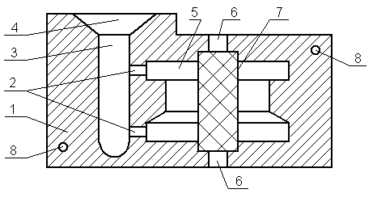
Рис. 3. Кокиль с вертикальным разъёмом, с песчаным стержнем:
1 – левая половина формы; 2 – каналы-питатели; 3 – стояк литниковой системы;
4 – литниковая воронка; 5 – полость формы; 6 – вентиляционные каналы;
7 – песчаный стержень; 8 – центрирующие отверстия

Для удаления газов из кокиля по линии разъёма изготавливают газовые каналы и выпоры. Газовые каналы делают обычно глубиной 0,2–0,5 мм. Через такие каналы не вытекает жидкий сплав, но легко удаляются газы.
Чтобы уменьшить скорость охлаждения отливок, избежать образования упрочнённого слоя на их поверхности и повысить стойкость кокиля, на его рабочую поверхность наносят теплоизоляционные покрытия. Их приготовляют из одного или нескольких огнеупорных материалов (кварцевой пыли, молотого шамота, графита, мела, талька) и связующего материала (жидкого стекла, сульфидного щёлока и др.).
Облицованный кокиль обладает более высокой разгарной стойкостью и податливостью.
Часто для снижения скорости охлаждения отливок и предотвращения упрочнения поверхности форму подогревают до температуры 200 ºC и более. Температура подогрева зависит от состава заливаемого сплава и толщины стенок отливки.

Кокиль имеет ряд преимуществ перед одноразовыми песчаными формами.
1. Кокили выдерживают большое число заливок (от нескольких сот до десятков тысяч) в зависимости от температуры плавления заливаемого сплава: чем ниже температура, тем больше их стойкость.
2. При этом способе исключается применение формовочной смеси, повышаются технико-экономические показатели производства, улучшаются санитарно-гигиенические условия труда.
3. Высокая теплопроводность кокиля ускоряет процесс кристаллизации сплава и способствует получению отливок с высокими механическими свойствами.
4. Высокая прочность металлических форм позволяет многократно получать отливки одинаковых размеров с небольшими припусками на механическую обработку.
5. Минимальное физико-химическое взаимодействие металла отливки и формы повышает качество поверхности отливки.
Недостатки этого способа литья:
1) высокая трудоёмкость изготовления и стоимость металлических форм;
2) возникновение внутренних напряжений и трещин в отливках сложной формы из-за отсутствия податливости кокилей;
3) образование «отбелённого слоя» очень высокой прочности на поверхности отливок из серого чугуна, что делает невозможной их последующую обработку резанием.
В кокилях получают 45 % всех алюминиевых и магниевых отливок, 6 % стальных отливок, 11 % чугунных отливок. Этот способ литья экономически целесообразен в серийном и массовом производстве. В металлических формах получают чугунные отливки весом от 10 г до 15 т, стальные – от 0,5 г до 5 т и из цветных сплавов (медных, алюминиевых, магниевых) – от 4 г до 400 кг.
Механизировать и автоматизировать процесс кокильного литья легче, чем процесс литья в песчаные формы. Для механизации применяют кокильные машины – однопозиционные и карусельные. В этих машинах автоматизируют следующие технологические операции: открывание и закрывание кокилей, установку и удаление металлических стержней, выталкивание отливки из кокиля.

2. Литьё по газифицируемым моделям

Очень часто возникает необходимость в разовых, единичных отливках тех или иных деталей. В этих случаях по традиционной технологии приходится предварительно делать деревянные модели для получения наружного отпечатка в литейной форме и стержневые ящики для образования внутренних полостей отливки.
Трудоёмкость изготовления модельных комплектов в три – пять раз превышает трудоёмкость изготовления самой отливки. Для её уменьшения и снижения себестоимости разовых отливок можно делать модели не из дерева, а из пенополистирола, который газифицируется расплавленным металлом. В последние годы использование пенополистирола в качестве модельного материала получает всё большее распространение.
Использование пенополистирола (пенопласта) обеспечивает возможность получения различных отливок в неразъёмных формах без извлечения модельных комплектов из форм, без формовочных уклонов и с минимальными припусками на механическую обработку (рис. 4).
Пенополистирол легко формуется, поэтому из него можно изготовить модели сложной конфигурации.
При литье по газифицируемым моделям для изготовления моделей применяется бисерный пенополистирол в виде гранул, в замкнутых ячейках которых содержится порошкообразный наполнитель (легкоплавкий компонент).
Пенополистирол для газифицируемых моделей должен иметь объёмную массу 0,015–0,025 г/см³.
Пенополистирол с большим удельным весом не содержит количества воздуха, необходимого для его сжигания, такой пенополистирол лишь расплавляется, не сгорая, тем самым заполняет часть формы и приводит к браку при отливке детали.
Пенополистирол с меньшим удельным весом при формовке деформируется, что приводит к искажению формы и размеров отливки.
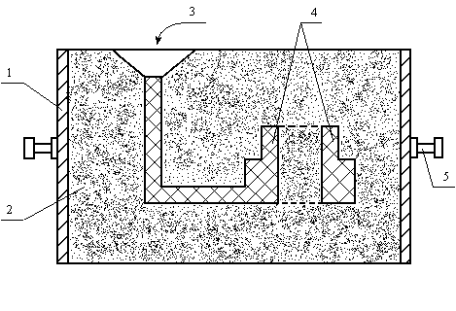
Рис. 4. Неразъёмная форма с пенополистироловой моделью:
1 – опока; 2 – формовочная смесь; 3 – расплавленный сплав;
4 – модель из пенополистирола (пенопласта); 5 – цапфы

Преимущества этого способа перед одноразовыми песчаными формами следующие.
1. Применение пенополистироловых моделей сокращает трудоёмкость формовочных работ на 80 %, объём обрубных и зачистных работ на 70 %.
2. Сокращается объём возможных искажений размеров и конфигурации отливок, связанных с изготовлением и сборкой отдельных стержней и элементов в формы.
3. Пенополистироловые модели не усыхают и не набухают от влаги. Это исключает коробление при транспортировке и хранении.
Литьё по газифицируемым моделям имеет также и недостатки.
1. Выделение токсичных продуктов при сгорании пенополистироловых моделей, что требует дополнительных защитных мероприятий по технике безопасности и защите окружающей среды.
2. Образование газовых пор в отливках из-за большого выделения газа при ведении заливки с повышенной скоростью или из-за плохой газопроницаемости формовочной смеси.
3. Деформации пенополистироловой модели (из-за её податливости) при нарушении технологии уплотнения формовочной смеси.
В настоящее время литьё по газифицируемым моделям чаще всего используется со следующими целями: изготовление средних и крупных массивных отливок в условиях опытного и мелкосерийного производства массой от 0,01 кг до нескольких тонн из стали, чугуна, медных и алюминиевых сплавов; изготовление сложных отливок из чёрных и цветных сплавов массой до 50 кг с повышенной точностью размеров в условиях серийного и крупносерийного производства.

3. Центробежное литьё в кокиль

Принцип центробежного литья заключается в том, что заполнение формы расплавом и формирование отливки происходят при вращении кокиля вокруг горизонтальной, вертикальной или наклонной оси. Этим достигается дополнительное воздействие центробежных сил на расплав и затвердевающую отливку. Процесс реализуется на специальных центробежных машинах.
Чаще всего используют два варианта литья, в которых расплав заливается в кокиль с горизонтальной или вертикальной осью вращения. В первом варианте получают отливки (тела вращения) – полые цилиндрические детали малого сечения различной длины, во втором – полые цилиндрические детали большого сечения малой длины, а также фасонные отливки.
Для получения пустотелых отливок используется способ литья в металлические формы с горизонтальной осью вращения. По этому способу (рис. 5) отливка 4 формируется под действием центробежных сил. При этом внутренняя поверхность формируется свободно и имеет форму цилиндра, а наружная – повторяет форму и размеры изложницы.
Расплав 1 из ковша 3 заливают во вращающийся кокиль 5 через заливочный желоб 2. Расплав растекается по внутренней поверхности формы, образуя пустотелый цилиндр. После затвердевания металла и остановки формы отливку 4 извлекают. Данный способ характеризуется наиболее высоким технологическим выходом годного металла (ТВГ = 100 %), так как отсутствует расход металла на литниковую систему.
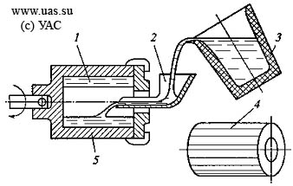
Рис. 5. Схема получения отливки при вращении формы вокруг горизонтальной оси

При получении отливок со свободной параболической внутренней поверхностью (рис. 6) расплав из ковша 1 заливают в кокиль 2, закреплённый на шпинделе 3 и вращаемый вокруг вертикальной оси электродвигателем 4. Расплав 5 под действием центробежных и гравитационных сил распределяется по стенкам металлической формы и затвердевает, после чего вращение формы прекращают и извлекают из неё затвердевшую отливку 6.

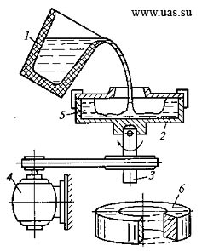
Рис. 6. Схема получения отливок при вращении формы вокруг вертикальной оси

Скорость вращения кокиля является важным параметром технологии центробежного литья. При слишком низкой или высокой скорости вращения появляются дефекты, как в процессе заливки форм, так и в ходе кристаллизации отливок.
При заниженной скорости вращения внутренняя поверхность получается негладкой, металл плохо подхватывается формой, недостаточно очищается от неметаллических включений и т. п. В случае завышенной скорости вращения очень возрастает давление жидкого металла, что вызывает образование трещин, ликвацию компонентов сплава по плотности, вибрацию машины и, как следствие, более быстрый износ.
Частота вращения зависит от диаметра отливки и плотности сплава и должна быть такой, чтобы центробежная сила, действующая на свободную поверхность отливки, превышала силу тяжести, т. е. чтобы в верхнем положении не происходило отрыва расплава от внутренней поверхности формы.
Для расчета скорости вращения кокиля используют различные формулы. Наиболее известная формула предложена Л. С. Константиновым:
$n=\frac{\text{5520}}{\sqrt{γ⋅r}}$,
где γ – плотность заливаемого сплава, г/см³; r – радиус внутренней поверхности отливки, см; 5520 – опытный числовой коэффициент.

К преимуществам центробежного способа литья в кокиль можно отнести:
1) улучшение заполняемости форм расплавом под действием давления, развиваемого центробежными силами;
2) повышение плотности отливок вследствие уменьшения количества усадочных пор, раковин, газовых, шлаковых и неметаллических включений;
3) уменьшение расхода металла и повышение выхода годного, благодаря отсутствию литниковой системы;
4) возможность получения пустотелых отливок без применения стержней.
Недостатками способа являются:
1) трудности получения отливок из сплавов, склонных к ликвации;
2) загрязнение свободной поверхности отливок неметаллическими включениями;
3) неточность размеров свободных поверхностей отливок, вызванная скоплением неметаллических включений и переменным количеством расплава, заливаемого в форму.
Наивысшие технико-экономические показатели центробежного способа литья достигаются при получении пустотелых цилиндрических отливок (длиной до нескольких метров и массой до нескольких тонн): труб, втулок и гильз разного назначения из чугуна, стали, цветных и специальных сплавов; колец подшипников качения и др.

Задание и методические указания по выполнению работы

1. Подготовить кокиль (рис. 7) под заливку. Для этого необходимо зачистить внутреннюю полость кокиля от пригаров, окалины и старой огнеупорной смазки, а затем смазать полость кокиля огнеупорной смазкой. Собрать половинки кокиля и прогреть до 100–300 °С.

Рис. 7. Металлическая форма для изготовления испытуемого образца

2. Подготовить формовочную смесь для формовки. Для этого её необходимо разрыхлить, удалить металлические включения в виде капель и приливов. Формовочная смесь должна быть совершенно сухой.
3. Заформовать пенопластовые модели в формовочную смесь, как показано на рис. 8.
4. Проследить за заливкой металла, выполняемой мастером, и за остыванием отливок, засекая время по часам.
5. Отделённые от литниковой системы образцы подвергнуть испытанию на ударную вязкость с помощью маятникового копра и результаты свести в таблицу. Объяснить причины различия результатов испытаний ударной вязкости.

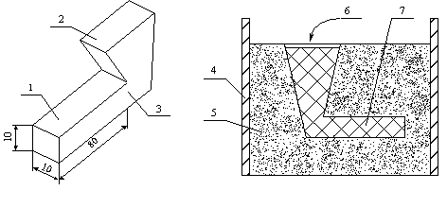
Рис. 8. Пенополистироловая модель для изготовления испытуемого образца
и её расположение в опоке:
1, 7 – пенополистироловая модель; 2 – литниковая система; 3 – линия отрезки литниковой системы от детали; 4 – опока; 5 – формовочная смесь;
6 – заливка расплавленного металла

Содержание отчёта

- Цель работы.
- Материалы и оборудование.
- Описание изученных способов литья (с приведением рисунков).
- Определение ударной вязкости отлитых образцов по формуле
KС = $\frac{A}{S}$,
где A – работа, затраченная на излом образца [Дж];
S – площадь поперечного сечения образца [м²].
- Описание хода эксперимента и результатов эксперимента с пояснениями, анализом и выводами. Объяснить, почему отливки имеют разную макроструктуру, ударную вязкость и качество поверхности.
- Краткий вывод по результатам работы.

ЛАБОРАТОРНАЯ РАБОТА № 12

ОБОРУДОВАНИЕ И ТЕХНОЛОГИЯ КУЗНЕЧНОЙ КОВКИ

Цель работы

- Познакомиться с оборудованием и технологическим процессом ковки.
- Изучить основные операции ковки.
- Научиться выбирать оборудование, назначать технологию ковки изделий.

Материалы и оборудование

- Пневматический молот с весом падающих частей 75 кг.
- Нагревательная печь с термопарой и потенциометром.
- Мерительный инструмент (штангенциркуль, линейка).
- Углеродистая сталь.

Порядок выполнения работы

1. Прочитайте внимательно основные положения по теме работы.
2. Познакомьтесь с оборудованием, инструментом, приспособлениями, применяемыми для свободной ковки. Изучите устройство и принцип работы пневматического молота.
3. Познакомьтесь с основными операциями свободной ковки (осадка, высадка, протяжка), зарисуйте заготовки и полученные поковки. Выполнение операций на молоте производится мастером.
4. Выполните расчетные задания по указанию преподавателя. Дайте пояснения Ваших решений.
5. Соблюдайте технику безопасности. Не трогайте поковки до полного охлаждения и находитесь на безопасном расстоянии от работающего молота.
6. Напишите о выполненной работе качественный отчёт.

Основные положения

Кузнечной ковкой называют технологический процесс, при котором металл деформируется с помощью ударов кузнечного молота или нажатия пресса.
Кузнечную ковку еще называют свободной, потому что заготовка свободно деформируется в горизонтальном направлении под действием вертикальных ударов молота. Это хорошо видно на примере операции протяжки.
Ручная ковка применяется для изготовления мелких поковок, главным образом, в ремонтных мастерских (рис. 1). При ручной ковке удары наносятся кувалдой (тяжёлым молотком весом порядка десяти кг).
Преимущества ковки:
1) возможность изготовления поковок различного веса, формы и размеров;
2) отсутствие дорогостоящей оснастки;
3) использование относительно простого и универсального инструмента.
Недостатки метода:
1)сравнительно низкая производительность труда,
2)невысокая точность получаемых поковок и как следствие большие припуски на последующую обработку.
Перед ковкой заготовки подвергаются нагреву с целью сохранения пластичности металла и облегчения процесса ковки.
Температурный интервал ковки определяется по табл. 1.

Рис. 1. Ручная ковка
Таблица 1
Температурный интервал ковки некоторых сплавов

Наименование металла  и сплава | Температура, °С
Наименование металла  и сплава | начало ковки | окончание ковки
Конструкционные углеродистые стали | 1200–1300 | 800
Инструментальные углеродистые стали | 1050–1100 | 820
Легированные стали:
низколегированные | 1100 | 820–850
среднелегированные | 1100–1150 | 850–875
высоколегированные | 1150–1200 | 875–900
Алюминий | 500 | 310
Алюминиевые сплавы | 470–490 | 350–400
Медь | 900 | 650
Медные сплавы: бронза | 850 | 700
латунь | 750 | 600
Магниевые сплавы | 370–430 | 300–350

Превышение температурного интервала при ковке ведет к последовательному образованию дефектов в структуре металла – перегреву или пережогу.
Перегрев – это рост зерна металла, что ведет к снижению механических свойств (пластичности и прочности). Это исправимый брак.
Пережог – это окисление границ перегретых зерен, приводящее к полной потере прочности металла. Такая заготовка становится хрупким и при ковке просто разваливается.
Ковка при температуре меньше нижнего предела температурного интервала также приводит к растрескиванию заготовки из-за недостаточной пластичности.
Кроме всего поверхность разогретого металла постоянно окисляется. Образовавшийся слой хрупкой окалины периодически скалывается при деформации под ударами молота и процесс окисления продолжается.
Потеря массы заготовки при ковке называется угаром металла. В зависимости от продолжительности ковки потери на угар колеблются от 2 до 6 % массы.
Технологический процесс ковки представляет собой совокупность определённых операций, основными из которых являются следующие.
- Осадка – операция увеличения площади поперечного сечения заготовки за счет уменьшения высоты (рис. 2).
- Высадка - осадка части заготовки (рис. 3).
- Протяжка – увеличение длины заготовки за счет уменьшения поперечного сечения (рис. 4).
- Рубка – разделение заготовки на части (рис. 5).
- Прошивка – операция получения отверстия в заготовке (рис. 6). Различают глухую прошивку и сквозную (на рис. 6 показана сквозная прошивка).
- Раскатка – увеличение диаметра кольцевой заготовки за счёт уменьшения толщины кольца (рис. 7).
- Передача – относительное смещение частей заготовки (рис. 8).
Существуют и другие операции ковки.
Величину деформации при ковке оценивают коэффициентом уковки K_{У}:

K_{У} = F_{max}/F_{min},

где F_{max} и F_{min} – максимальная и минимальная площадь поперечного сечения до и после ковки.
При ковке заготовок из проката чаще всего коэффициент уковки бывает 1,3–1,5, а при ковке слитков K_{У} = 3–10. Чем больше коэффициент уковки слитков, тем лучше структура металла и выше его механические свойства.

P

P

а б в
а б в

Рис. 2. Осадка
Рис. 3. Высадка

P

P

а б в

Рис. 4. Протяжка

P
P

Рис. 5. Рубка

а б в

Рис. 5. Рубка

P

P

а б в

P
Рис. 6. Прошивка

а б в

Рис. 7. Раскатка на оправке
P

а б в

Рис. 8. Передача

На рисунках 2-8 буквами обозначены: а – заготовка; б – поковка; в – схема операции.

Оборудованием для ковки являются ковочные молоты и прессы. Молоты – это машины ударного действия, а прессы – машины с медленным приложением нагрузки.
Мелкие поковки обычно куют на пневматических молотах, крупные – на паровоздушных ковочных молотах, а самые крупные и тяжёлые поковки – на гидравлических прессах.
Схема пневматического молота представлена на рис. 9.
Пневматический молот имеет два цилиндра: компрессорный 1 и рабочий 2. Поршень 3 компрессорного цилиндра нагнетает воздух в рабочий цилиндр 2 и приводит в движение рабочий поршень 4, который выполнен как одно целое с массивным штоком 5. Рабочий поршень со штоком называется бабой молота.
Возвратно-поступательное движение поршня компрессорного цилиндра осуществляется кривошипно-шатунным механизмом 6, который получает движение от электромотора 7 через клиновидную ременную передачу 8 или с помощью зубчатых колёс.
Оба цилиндра молота соединены воздушными каналами так, чтобы сжатый воздух поступал в рабочий цилиндр попеременно снизу и сверху, заставляя бабу молота двигаться вверх и вниз.
Управление молотом осуществляется воздушными кранами 9. Краны открываются и закрываются с помощью ножной педали 10. Крановое распределение воздуха обеспечивает работу молота единичными или несколькими ударами, автоматически следующими один за другим, либо позволяет прижимать поковку к нижнему бойку. А также позволяет удерживать бабу на весу в верхнем положении при работающем компрессоре.
Верхний боёк 11 хвостовиком в форме ласточкиного хвоста и клином прикрепляется к бабе молота, а нижний боёк 12 – к массивному металлическому основанию – шаботу 13. Шабот не связан со станиной молота 14. Вес шабота должен быть в 15–20 раз больше веса падающих частей молота.
. Вес падающих частей – это суммарный вес всех деталей молота, перемещающихся в рабочем цилиндре (бабы молота и верхнего бойка). Чем он больше, тем выше энергия удара верхнего бойка по заготовке.
Поэтому вес падающих частей является характеристикой мощности молота.
Пневматические молоты изготавливаются с весом падающих частей от 50 кг до 1000 кг, а паровоздушные – от 1000 кг до 8000 кг. Поэтому паровоздушные молоты применяют для ковки более крупных, массивных поковок.
Гидравлические прессы используют для ковки очень крупных, тяжелых изделий. В этих машинах верхний боёк, соединенный с другими подвижными частями пресса, приводится в движение давлением жидкости в главном рабочем цилиндре. В качестве такой жидкости обычно используется минеральное масло под давлением 20–50 МПа.
Деформация металла на гидравлическом прессе происходит достаточно медленно (несколько секунд, иногда десятки секунд). Здесь нет ударов. В качестве характеристики мощности пресса берется усилие, развиваемое им и передаваемое заготовке. Для ковки используются гидравлические прессы с усилием от 300 т до 15000 т.
Для сравнения мощности молота и пресса можно принять, что 1 т веса падающих частей молота примерно эквивалентна 100 т усилия пресса. На прессах можно ковать массивные, крупные слитки. Так, например, на прессе с усилием 1000 т можно ковать слитки весом до 8 т, на прессе с усилием 15000 т – слитки весом до 350 т.

9
1
2
3
9
4

5
6
1111

8
12

13
7
14

10

Рис. 9. Пневматический ковочный молот

На практике при выборе мощности оборудования для свободной ковки пользуются специальными справочниками, таблицами, формулами. Так, необходимая мощность молота может быть определена по формуле:
G = K⋅F,
где G – вес падающих частей молота в кгс,
F – площадь поперечного сечения заготовки в см²,
K – коэффициент, равный для углеродистой стали 5, для легированной стали 7, для цветных металлов 3,5.
Необходимое усилие пресса можно найти по формуле:
P = F·σ_{В}, кгс,
где σ_{В} – предел прочности металла при температуре ковки, кгс/см²,
F – площадь соприкосновения бойка с поковкой в см².
При изготовлении поковок свободной ковкой размеры их делаются больше размеров детали по чертежу на величину припусков.
Припуск Z – это увеличение размеров детали для последующей механической обработки на металлорежущих станках с целью получения необходимой точности размеров и качества поверхности детали.
Допуск Δ – это допустимое отклонение от размера поковки, т. е. точность, с которой должна быть изготовлена поковка.
Пояснения в расположении полей припусков и допусков даны на рис 10:
А – размер детали по чертежу;

Б – наименьший допустимый размер поковки: Б = В – Δ/2;
В – номинальный (расчетный) размер поковки: В = А + Z;
Г – наибольший допустимый размер поковки: Г = В + Δ/2.
Δ/2
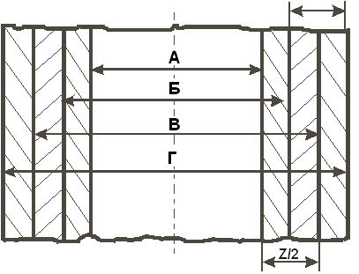
Рис. 10. Поля припусков и допусков на размер поковки

Величина припусков и допусков зависит от многих факторов. Приближённо припуски на механическую обработку могут быть определены по формулам. (в мм)

Содержание отчёта

- Цель работы.
- Оборудование и материалы, используемые в работе.
- Основные положения по технологии и оборудованию кузнечной ковки, определение припусков и допусков на поковки.
- Расчётные задания с необходимыми зарисовками и пояснениями.
- Анализ результатов работы.

ЛАБОРАТОРНАЯ РАБОТА № 13

ОБОРУДОВАНИЕ И ТЕХНОЛОГИЯ РУЧНОЙ ДУГОВОЙ И КОНТАКТНОЙ СВАРКИ

Цель работы

- Изучить оборудование и основные параметры режима ручной дуговой сварки.
- Изучить разновидности и оборудование электрической контактной сварки.
- Освоить элементы практических навыков сварки.

Материалы и оборудование

- Сварочный пост ручной дуговой сварки.
- Машины для электрической контактной сварки.
- Приборы для измерения напряжения и тока.
- Образцы для сварки и сварочные материалы.

Порядок выполнения работы

- Ознакомиться с основными сведениями по теме работы.
- Выполнить экспериментальную часть в соответствии с методическими указаниями.
- Проанализировать полученные результаты, сделать выводы по результатам работы.

Основные положения

Сварка – это технологический процесс получения неразъёмных соединений из различных материалов в результате образования атомно-молекулярных связей между частицами (атомами) соединяемых заготовок.
Сварка является наиболее важным способом получения неразъёмных соединений. Свариваются металлы и сплавы, керамика, стекло, пластмассы, как между собой, так и разнородные материалы. Сварка применяется во всех областях техники.
В настоящее время различают более 150 видов и способов сварочных процессов. Существуют различные классификации этих процессов. Основным физическим признаком сварки является форма и вид энергии, используемой для получения сварного соединения. Форма энергии определяет класс сварки, а её вид – вид сварки. Имеются три класса сварки:
1) Термический класс (или сварка плавлением): виды сварки, осуществляемые плавлением с использованием тепловой энергии – газовая, дуговая, электронно-лучевая, лазерная.
2) Термомеханический класс: виды сварки, осуществляемые с использованием тепловой энергии и давления – контактная, диффузионная, кузнечная.
3) Механический класс (или сварка давлением): виды сварки, осуществляемые с использованием механической энергии – холодная, трением, ультразвуковая, взрывом.

1. Ручная дуговая сварка покрытым плавящимся электродом

В производстве сварных металлоконструкций чаще других способов используется ручная дуговая сварка. Сварка выполняется за счёт тепловой энергии электродугового разряда высокой мощности, с температурой до 7000 °С. Дуга горит в воздушном промежутке (3–5 мм) между заготовкой и электродом.
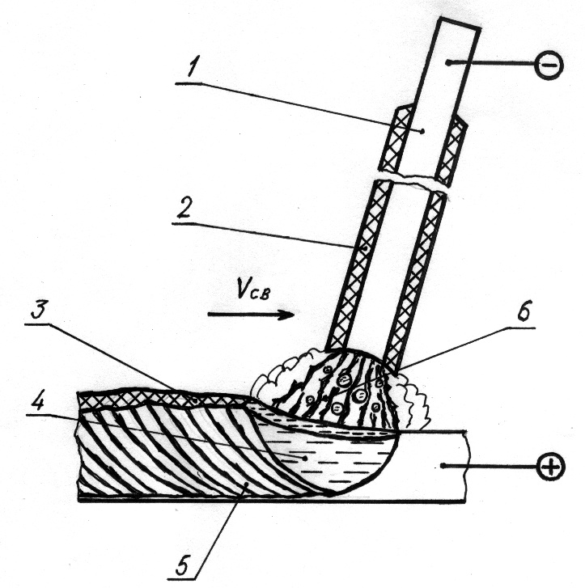
Сварочная дуга – это мощный стабильный разряд электричества в ионизированной атмосфере газов и паров металла. Ионизация дугового промежутка начинается в момент зажигания дуги и непрерывно поддерживается в процессе её горения. Процесс зажигания дуги обычно включает три этапа:
Рис. 1. Схема процесса сварки
1) короткое замыкание электрода на заготовку, при этом в точках касания происходит разогрев металла;
2) отвод электрода на расстояние 3–6 мм. На этом этапе под действием электрического поля начинается эмиссия электронов с поверхности разогретых пятен. Столкновение быстро движущихся электронов с молекулами газов и парами металла приводит к ионизации воздушного зазора, дуговой промежуток становится электропроводным;
3) возникновение устойчивого разряда и разогрев дуги до рабочей температуры.
В процессе сварки (рис. 1) дуга 6 горит между стержнем электрода 1, закреплённого в держателе электрода, и свариваемым металлом. Электродная проволока плавится и вместе с металлом расплавленных кромок заготовок образует металлическую ванну 4, перегретую до температуры 2600–3000°С (температура плавления стали – порядка 1500°С). Плавится также и покрытие электрода 2, образуя защитную газовую атмосферу и защитный шлаковый слой над поверхностью металлической ванны 4. Это предохраняет расплав от взаимодействия с атмосферным кислородом. Совокупность металлической и шлаковой ванн называют сварочной ванной. По мере движения дуги металлическая ванна кристаллизуется и формирует сварной шов 5. Жидкий шлак после затвердевания образует слой защитной шлаковой корки 3.
Все операции: зажигание дуги, перемещение дуги, подача электрода в зону сварки и формирование сварного шва – выполняются сварщиком вручную.
Рабочее место сварщика (сварочный пост) при небольших габаритах изделий организуют в сварочных кабинах с обязательной вытяжной вентиляцией. В кабине устанавливают рубильники тока, сварочный трансформатор с заземлением, предусматривают наличие кабелей, держателя электрода и сварочного стола. На посту должен находиться комплект приспособлений: зубило, молоток и металлическая щётка для удаления шлака, электрический шкаф для прокалки электродов, мерительный инструмент, щитки и маски для предохранения сварщика от ультрафиолетового излучения, брызг металла и шлака.
Достоинства ручной дуговой сварки:
1) универсальность – свариваются различные металлы в любых пространственных положениях и труднодоступных местах;
2) оперативность – используется при проведении ремонтных работ, ликвидации аварий и т. д.;
3) простота процесса и надёжность оборудования, возможность непосредственного визуального контроля процесса;
4) широкий выбор различных типов сварочных электродов и, следовательно, большой диапазон технологических возможностей.
Недостатки:
1) тяжёлые условия труда при выполнении сварки (мощное излучение, загазованность, холод и другие природные аномалии);
2) прямая зависимость качества шва от квалификации сварщиков;
3) низкая производительность процесса вследствие использования небольших величин сварочного тока (чтобы не перегревался электрод) и физических возможностей рабочих (не более 4 метров в час);
4) невозможно сформировать непрерывный сварной шов из-за частой замены электродов.
Ручной дуговой сваркой выполняется более 50 % (по весу) всех сварных конструкций. Способ применяется во всех отраслях промышленности; в разных отраслях машиностроения, при прокладке газо- и нефтепроводов, в гражданском и промышленном строительстве.

2. Оборудование для ручной дуговой сварки

Источник питания для ручной дуговой сварки – это устройство, которое позволяет получать необходимый по роду и силе ток.
Внешняя характеристика источника питания – это зависимость напряжения на его выходных клеммах от силы тока в электрической цепи.
Для ручной дуговой сварки используются источники с крутопадающей внешней вольтамперной характеристикой. Она обеспечивает:
– облегченное зажигание дуги за счёт повышенного напряжения холостого хода;
– устойчивое горение и постоянную проплавляющую способность дуги;
– ограничение силы тока короткого замыкания, чтобы не допустить перегрева токопроводящих проводов и самого источника.
В зависимости от рода тока в сварочной цепи используют источники переменного тока – сварочные трансформаторы и источники постоянного тока – сварочные выпрямители и генераторы, а также инверторные источники тока.
Работу источника питания характеризуют три основных его состояния:
- режим холостого хода (сварочная цепь разомкнута – сила тока равна нулю, дуга не горит, напряжение максимально);
- режим короткого замыкания (в сварочной цепи течёт ток короткого замыкания – сила тока максимальна, а напряжение, наоборот, минимально);
- режим нагрузки (дуга горит устойчиво при заданном рабочем токе меньшей величины).
Источник питания должен быть электробезопасным. Следует помнить, что абсолютно безопасным является напряжение 42 В для сухих помещений и 12 В – для сырых.
Однако при напряжении на выходе источника питания ниже 60 В возникают трудности при возбуждении дуги.
Поэтому повышенное напряжение холостого хода (порядка 60 В), используемое в сварочных источниках тока, не является абсолютно безопасным и при определённых условиях (болезненное состояние, сырое помещение и т. д.) может привести к смертельному исходу.
Самыми простыми и недорогими источниками для получения крутопадающей характеристики являются трансформаторы с повышенным индуктивным сопротивлением, которые конструктивно делятся на два типа:
1) трансформаторы с нормальным магнитным рассеиванием и дополнительной катушкой индуктивности – дросселем;
2) трансформаторы с повышенным магнитным рассеянием – с подвижными обмотками или с подвижным шунтом.
Наиболее широко используются трансформаторы с повышенным магнитным рассеянием.
Рабочее напряжение на выходе такого трансформатора (напряжение сварочной дуги U_{д}) определяется по формуле
$U_{д}=\sqrt{U_{{\text{хх}}^{2}}{\text{ - Y}}_{д^{2}}×X_{т^{2}}}$,
где U_{хх} – напряжение холостого хода трансформатора (В),
Y_{д} – ток дуги (сила сварочного тока, А),
Х_{т} – индуктивное сопротивление трансформатора (Ом).
Увеличение тока (при уменьшении длины дуги) в сварочном трансформаторе с повышенным индуктивным сопротивлением X_{т} (в соответствии с приведённой формулой) вызывает снижение напряжения на дуге и наоборот, Электрическая мощность дуги Р ≈ U_{рх} Y_{д} при этом практически не изменяется, этим и обеспечивается её стабильное горение.
Максимальная сила тока, соответствующая режиму короткого замыкания на первом этапе зажигания дуги, также ограничена величиной индуктивного сопротивления трансформатора Х_{т}, что предупреждает перегрев проводов и самих источников тока:
$Y_{\text{кз}}=\frac{U_{\text{хх}}}{X_{т}}$.
Таким образом, за счёт изменения величины индуктивного сопротивления Х_{т} выполняется регулирование максимального тока (тока короткого замыкания) в сварочном трансформаторе.
Для обычного силового трансформатора X_{т} ≈ 0. В процессе работы при увеличении силы тока рабочее напряжение в соответствии с приведённой формулой остаётся постоянным (U_{рх} ≈ U_{хх.}). Поэтому при возникновении режима короткого замыкания сила тока и электрическая мощность дуги будут лавинообразно возрастать до перегрева и плавления соединительных проводов или источника тока.
Трансформатор с повышенным магнитным рассеянием и подвижной первичной обмоткой (рис. 2) состоит из замкнутого магнитопровода 1, набранного из пластин электротехнической стали, и двух обмоток. Вторичная обмотка 3 крепится на магнитопроводе неподвижно.

Первичная обмотка 4, подключаемая к промышленной сети, может свободно перемещаться вдоль стержней магнитопровода с помощью винтового механизма 2.
Рис. 2. Схема сварочного трансформатора
Первичная и вторичная обмотки разнесены друг относительно друга, что обусловливает повышенное индуктивное сопротивление трансформатора вследствие появления магнитных потоков рассеяния. При работе трансформатора основной магнитный поток Ф_{о}, создаваемый первичной и вторичной обмотками, замыкается через магнитопровод. Часть магнитного потока замыкается вокруг обмоток через воздушное пространство, образуя потоки рассеяния Фs₁ и Фs₂.
Раздвигая обмотки с помощью винтового механизма 2, мы увеличиваем потоки рассеяния, и индуктивное сопротивление трансформатора возрастает. С уменьшением расстояния между обмотками потоки рассеяния уменьшаются, и величина сопротивления снижается.
То есть, изменяя расстояние между обмотками трансформатора, мы регулируем величину максимального сварочного тока, соответствующую режиму короткого замыкания (первый этап зажигания дуги). Минимальная сила тока при зажигании дуги соответствует наибольшему расстоянию между обмотками и максимальным потокам рассеяния в трансформаторе, и наоборот.
Достоинства трансформаторов:
1) простота эксплуатации;
2) длительный срок службы;
3) более высокий КПД, чем у выпрямителей и генераторов.
Одним из недостатков трансформаторов является то, что сварочная дуга горит менее устойчиво, чем на постоянном токе. Причина в том, что через каждые 0,1 с происходит кратковременная деионизация дугового разряда, так как напряжение и ток периодически проходят через нулевые значения.
Поэтому для дуговой сварки постоянный ток более предпочтителен, так как повышается стабильность дуги, улучшаются условия формирования шва в различных пространственных положениях. Для его получения можно использовать следующие виды оборудования: сварочные выпрямители, сварочные генераторы и сварочные инверторы.
Более сложный по конструкции, чем трансформатор, сварочный выпрямитель состоит из понижающего трансформатора с регулирующим силу тока устройством и блока выпрямителей с набором полупроводников (селеновых или кремниевых).
Сварочные генераторы представляют собой генератор постоянного тока с приводом от двигателя внутреннего сгорания. Используются главным образом для сварки в полевых условиях, при отсутствии электрических сетей.
Наиболее совершены сварочные инверторы, в которых сетевое напряжение частотой 50 Гц поступает на сетевой выпрямитель, а выпрямленный ток преобразуется с помощью транзисторного инвертора в переменный ток высокой частоты (до 100 кГц). Именно этот этап является самым важным в работе сварочного инвертора, позволяющим добиться огромных преимуществ по сравнению с другими типами сварочных аппаратов – это малые габариты и масса при достаточно большой мощности.
С помощью трансформатора высокочастотное переменное напряжение понижается до значений холостого хода (50–60 В), а токи повышаются до величин, необходимых для осуществления сварки (100–400 А). Полученный переменный ток опять преобразуется в высокочастотном выпрямителе в постоянный и подаётся на дугу.
Процессы перехода тока из одного состояния в другое контролируются блоком управления. В современных аппаратах эта работа выполняется транзисторными модулями, являющимися самыми дорогими элементами сварочного инвертора. Регулирование режима сварки и формирование внешней характеристики инвертора выполняется через изменение параметров преобразователя частоты.

3. Сварочные электроды

Электрод для ручной дуговой сварки (рис. 1) – это отрезок стальной проволоки 1 (длиной 250–400 мм), на поверхность которого нанесено покрытие 2.
Для изготовления электродов используется сварочная проволока диаметром 0,2–12 мм, которая делится на три группы: низкоуглеродистую (Св-08А и др.), легированную (Св-10Х5М и др.) и высоколегированную (Св-06Х19Н10М3Т и др.). «Св» означает «сварочная», первые две цифры – содержание углерода в сотых долях процента, последующие буквы и цифры – содержание легирующих элементов в соответствии с маркировкой легированных сталей; последняя буква «А» – пониженное содержание серы и фосфора.
Покрытие электродов выполняет следующие основные функции:
1) обеспечивает стабильное горение дуги;
2) защищает расплавленный металл от воздействия атмосферы;
3) способствует формированию шва с требуемой структурой и свойствами.
В покрытие входят стабилизирующие, газообразующие, раскисляющие, легирующие и шлакообразующие вещества.
Равномерное горение дуги достигается за счёт введения в покрытие стабилизирующих компонентов – легко ионизирующихся веществ (соединений натрия, калия, кальция в виде мела, мрамора и т. п.).
Газовая защита сварочной ванны выполняется за счёт газообразующих веществ, входящих в покрытие: целлюлозы, крахмала и др. Для обеспечения шлаковой защиты в покрытия добавляют шлакообразующие элементы – рутиловый концентрат, полевой шпат, марганцевую руду.
Для удаления кислорода из сварочной ванны покрытия содержат раскисляющие компоненты – сплавы железа с активными металлами, например, ферромарганец. Входящий в его состав марганец реагирует с растворённым в ванне кислородом, а также с кислородом оксидов и восстанавливает чистое железо, сам марганец при этом окисляется и уходит в шлак. После застывания шлак образует на поверхности шва твёрдую стекловидную корку.
Для повышения прочности шва и улучшения структуры наплавленного металла в покрытия также могут входить легирующие элементы.
Кроме того, в покрытия добавляют пластификаторы и связующие компоненты, придающие покрытию прочность и хорошее сцепление со стержнем.

4. Режим ручной дуговой сварки

Основными параметрами режима ручной дуговой сварки являются диаметр электрода и сила сварочного тока.
Диаметр электрода d выбирается в зависимости от толщины листов свариваемого металла S с помощью табл. 1.
Таблица 1
Диаметр электрода в зависимости от толщины свариваемого металла

S, мм | 1–2 | 3–5 | 6–10 | 11–15 | 16–20 | 21 и  более
d, мм | 2–3 | 3–4 | 4–5 | 5 | 5–6 | 6–8

Сила сварочного тока I определяется по формуле, где d – выбранный диаметр электрода: I = (20 + 6d)·d, А.
При сварке высоколегированных сталей для уменьшения перегрева металла расчётное значение силы тока уменьшают на 20–30 %.
Ручная сварка удобна при выполнении коротких и криволинейных швов в любых пространственных положениях – нижнем, вертикальном, горизонтальном, потолочном (рис. 3), при наложении швов в труднодоступных местах, а также при монтажных работах и сборке конструкций сложной формы.

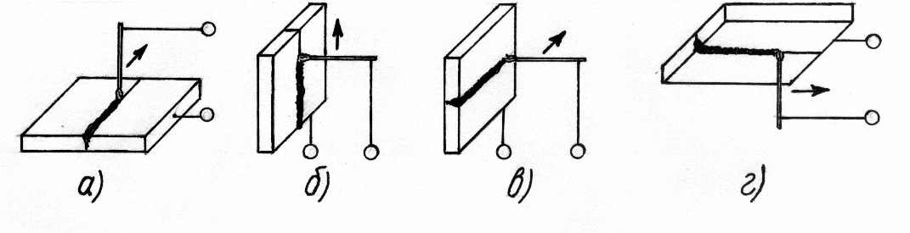
Рис. 3. Возможные пространственные положения при сварке:
а б в г
а – нижнее; б – вертикальное; в – горизонтальное; г – потолочное

Основными дефектами сварных швов являются подрезы, наплывы, трещины холодные и горячие, раковины, поры, непровар шва и т. д.
Качество полученных соединений определяется различными средствами технического контроля: внешним осмотром, неразрушающими и разрушающими методами.

5. Электроконтактная сварка

Контактная сварка – это процесс образования неразъёмного соединения деталей за счёт низковольтного напряжения с высокой плотностью тока (большая сила тока), которое подаётся на пятно контакта.
Сварной шов формируется за счёт пластической деформации разогретого металла сжимающим усилием сварочной машины.
Максимальное количество тепла должно выделяться только в месте сварного шва, поэтому этот участок должен иметь повышенное электрическое сопротивление относительно всей электрической цепи. Это условие обеспечивается малым усилием прижатия деталей на первом этапе сварки и более низкими коэффициентами тепло- и электропроводности свариваемых заготовок по сравнению с токоподводящими элементами сварочной машины. Нагрев продолжается до необходимого уровня пластичности или оплавления поверхностей.
Далее в результате дополнительного сдавливания заготовок нагретый металл в местах контакта деформируется, поверхностные оксидные плёнки разрушаются и удаляются из зоны контакта и сварной шов формируется.
Количество тепла, выделяемое в зоне сварки, определяется законом Джоуля-Ленца:
Q = K·I ²·R·t, Дж,
где I – сила сварочного тока, А (выбирается максимальной),
R – сопротивление цепи в месте сварки, Ом (зависит от деталей),
t – время протекания тока, с (выбирается минимальным),
K – коэффициент пропорциональности (для переменного тока K ≈ 0,24).
Параметрами режима контактной сварки являются величина сжимающего давления Р (МПа), плотность тока j (A/мм²) и время протекания тока t (с).
Так как величина напряжения не влияет на процесс контактной сварки, его устанавливают минимальным, порядка 1,5–12 В (на выходе из трансформатора).
Основные способы контактной сварки: стыковая, точечная и шовная сварка.

5.1. Стыковая сварка

Стыковая контактная сварка имеет две разновидности: сварка сопротивлением и сварка оплавлением.
При сварке сопротивлением (рис. 4) детали прочно закрепляются в захватах машины и с небольшим усилием Р прижимаются друг к другу торцевыми поверхностями. Затем подаётся ток, и место контакта деталей и околошовная зона быстро разогреваются до высокой температуры (0,8–0,9∙T_{пл}). Тогда осуществляется их дополнительное сдавливание осадочным устройством машины, с одновременным выключением тока.
Образование стыкового сварного соединения происходит благодаря пластической деформации разогретого металла. Сваренные детали имеют в месте шва усиление (увеличение поперечного сечения) за счёт осадки металла при обжатии.
Рис. 4. Схема стыковой контактной сварки:
1 – заготовка; 2 – зажим
К достоинствам стыковой сварки сопротивлением следует отнести:
1) простоту устройства машины;
2) незначительный расход энергии на нагрев деталей;
3) высокую производительность сварки;
4) уменьшенный расход металла (только на осадку).
Вместе с тем, процесс имеет и недостатки:
1) значительное давление осадки (сжимающее усилие), которое машина должна обеспечить;
2) сложности в обеспечении качества сварных соединений при сварке больших сечений, из-за неравномерного прогрева стыка и возможного присутствия в нем не удалённых окисных плёнок.
Поэтому для получения прочных сварных швов необходима специальная подготовка торцов соединяемых заготовок: торцы должны быть строго перпендикулярны осям заготовок, поверхность торцов очищена от оксидных плёнок и загрязнений.
Применяется для соединения деталей небольшого сечения, например, проволок, а также стержней или полос низкоуглеродистой или низколегированной пластичной стали с хорошей свариваемостью.
Сварка оплавлением может быть прерывистой и непрерывной.
При прерывистом оплавлении напряжение подаётся на заготовки, когда они ещё не соприкасаются. Далее производится кратковременное сближение деталей до их соприкосновения в местах выступов и неровностей, а затем отвод.
Такие циклы с искристым разбрызгиванием частично расплавленного металла осуществляются, пока не произойдет разогрев и оплавление торцов деталей по всему свариваемому сечению. После этого производится быстрая осадка деталей дополнительным давлением, с одновременным выключением тока.
При таком процессе происходит выдавливание любых загрязнений, расплавленного и окисленного металла из зоны сварки, с образованием так называемого грата, который после удаляется и остается небольшое усиление в зоне сварки.
Грат – расплавленный металл, вытекающий из зоны сварки и застывающий в виде потёков.
При непрерывном оплавлении происходит однократное равномерное сближение деталей, находящихся под напряжением, пока не осуществится их соприкосновение в отдельных точках – местах выступов.
Сварка оплавлением имеет ряд преимуществ:
1) возможность получения соединений с большим сечением из различных сталей, цветных металлов и их сплавов (из углеродистых сталей – более 100 000 мм², из алюминиевых сплавов – до 30 000 мм²);
2) высокая производительность машин (выше, чем при электродуговой или электрошлаковой сварке встык таких же сечений);
3) свариваемые поверхности не требуют специальной подготовки и очистки;
4) высокое качество сварных соединений.
Однако у этого вида сварки есть и недостатки:
1) значительный расход металла на оплавление и осадку;
2) необходимость удаления грата, а иногда и самого усиления после сварки;
3) более сложные схемы приводов сварочных машин и узлы автоматического управления.
Стыковая сварка оплавлением применяется для соединения трубных стыков, фасонных профилей (например, стыков рельсов), стержней массивного сечения, различных деталей машин, концевого режущего инструмента, арматуры и т. д.

5.2. Точечная сварка

Точечной сваркой называется способ контактной сварки, при котором листовые заготовки укладываются друг на друга – внахлёст и соединяются на ограниченных участках соприкосновения – в отдельных точках.
Листовые заготовки 1 толщиной 0,2–6 мм, уложенные внахлёст, располагаются между токоподводящими электродами сварочной машины 2 (рис. 5). Электроды сжимаются небольшим усилием Р, ток включается и начинается разогрев внутренних контактирующих поверхностей свариваемых заготовок.
С началом плавления металла в месте контакта ток выключается, а давление увеличивается.
Рис. 5. Схема контактной точечной сварки:
1 – заготовка; 2 – электрод; 3 – сварная точка
В результате образуется литая сварная точка 3 – ядро сварки. Кристаллизация ядра протекает под давлением, что позволяет избежать образования усадочных раковин в сварной точке.
Перед началом работы зона сварки тщательно очищается от загрязнений и оксидных плёнок в несколько этапов – и механически, и химическим путём.
Параметры сварки (силу тока, время и давление) первоначально подбирают по справочным таблицам, а затем корректируют в процессе работы.
Достоинства точечной сварки:
1) высокая производительность и технологичность процесса;
2) высокая экономичность, так как отсутствуют дополнительные сварочные материалы и расход электроэнергии небольшой;
3) минимальное коробление и деформация сваренных деталей;
4) возможность полной автоматизации процесса сварки и комплексной автоматизации производства в целом.
Недостатки точечной сварки:
1) качество сварной точки зависит от чистоты поверхности деталей и точности сопряжения их друг с другом;
2) у сварных швов отсутствует герметичность;
3) соединения выполняются только внахлёст.
Наиболее эффективно применение точечной сварки в серийном и массовом производстве однотипных деталей – в машиностроении, электротехнической и радиотехнической промышленности и др.
Машины для точечной сварки наиболее универсальны. Общее их количество в несколько раз превышает число контактных машин для стыковой и шовной сварки. Особенно целесообразно применение автоматизированных многоточечных машин, выполняющих до нескольких сотен сварных точек в минуту, в составе автоматических линий и роботизированных комплексов.

5.3. Шовная сварка

При шовной сварке листовые заготовки (рис. 6) укладывают внахлёст, зажимают между электродами-роликами 2 , подают ток в импульсном режиме и одновременно включают вращение электродов-роликов. Заготовки 1 протягиваются вращающимися роликами 2. При этом образуется линия из сварных точек 3, перекрывающих друг друга и формирующих сплошной герметичный шов.
Шовная контактная сварка – высокопроизводительный процесс, её скорость может достигать 10 м/мин; она широко применяется для соединения сталей, алюминиевых, магниевых и титановых сплавов с толщиной листов от 0,3 до 4,0 мм.
Рис. 6. Схема контактной шовной сварки:
1 – заготовка; 2 – электрод-ролик; 3 – сварной шов
Особенно эффективно применение шовной сварки в массовом производстве при изготовлении ёмкостей для жидкостей и газов из тонкостенных заготовок, полученных листовой штамповкой.

Методические указания по выполнению работы

- Под руководством учебного мастера зажечь дугу и выполнить ручную дуговую сварку образцов.
- Определить значения напряжения и силы тока в сварочной цепи при работе трансформатора в режиме холостого хода, при устойчивом горении дуги и при коротком замыкании; результаты внести в табл. 2.

Таблица 2
Параметры режимов работы сварочного трансформатора

Режим работы трансформатора | U, B | I, A
1. Холостой ход
2. Устойчивое горение дуги
3. Короткое замыкание

- По данным табл. 2 построить внешнюю вольт-амперную характеристику сварочного трансформатора.
- Под наблюдением учебного мастера произвести точечную сварку пластин и стыковую сварку прутков. Определить качество сварки внешним осмотром.
- Сделать выводы по работе.

Содержание отчёта

- Название и цель работы.
- Краткие сведения о ручной дуговой и электроконтактной сварке.
- Внешняя характеристика источника сварочного тока.
- Выводы по работе.

ЛАБОРАТОРНАЯ РАБОТА № 14

ОБРАБОТКА МЕТАЛЛОВ РЕЗАНИЕМ

Цель работы

1. Ознакомиться с параметрами режима резания, геометрией режущего инструмента, устройством и назначением некоторых металлорежущих станков.
2. Изучить технологические процессы обработки деталей машин точением, фрезерованием, строганием.
3. Освоить основные приёмы работы на токарных, фрезерных и строгальных станках.

Материалы и оборудование

- Токарные, фрезерные, строгальные станки.
- Металлорежущий и мерительный инструмент.
- Заготовки для изготовления деталей.

Основные положения

Обработка металлов резанием – это процесс срезания режущим инструментом слоя металла с поверхности заготовки в виде стружки для получения необходимой геометрической формы, точности размеров, взаиморасположения и шероховатости поверхностей детали.

1. Режим резания

Движения, которые сообщаются инструменту и заготовке для срезания слоя металла, называют движениями резания. Они разделяются на главное движение резания D_{r}, которое определяет скорость деформирования и отделения стружки, и движение подачи D_{s}, которое обеспечивает непрерывность процесса резания. Главное движение всегда одно, движений подачи может быть несколько.
Скорость главного движения резания v (м/мин.) – это скорость перемещения точки режущей кромки инструмента относительно обрабатываемой поверхности в направлении главного движения. Для вращательного главного движения скорость резания
v = π·D_{заг.}·n·10⁻³, м/мин.
Скорость движения подачи v_{s} – это скорость рассматриваемой точки режущей кромки в направлении движения подачи. Предусматривается также понятие подача s (мм/об; мм/дв. ход) – это перемещение инструмента в направлении движения подачи за один оборот, либо двойной ход заготовки или инструмента.
Глубина резания t (мм) – расстояние между обрабатываемой и обработанной поверхностью, измеренное перпендикулярно к последней, пройденное за один проход инструмента.
При обработке цилиндрической поверхности
t = 0,5·(D_{заг.} − d), мм.

Скорость главного движения резания v, подача s и глубина резания t характеризуют напряженность процесса обработки и являются параметрами режима резания.

2. Геометрия инструмента

При всем многообразии конструкций режущих инструментов они имеют много общего, поэтому подробное изучение токарного резца позволяет ограничиться рассмотрением лишь специфических особенностей конструкции других инструментов.
Токарный проходной резец состоит из стержня, при помощи которого он закрепляется на станке, и рабочей части. Элементы рабочей части резца показаны на рис. 1:
1 – передняя поверхность, по которой сходит стружка;
2 – главная задняя поверхность, которая обращена к плоскости резания;
4 – вспомогательная задняя поверхность, которая обращена к обработанной поверхности;
3 – главная режущая кромка;
6 – вспомогательная режущая кромка;
5 – вершина резца.

Рис. 1

Расположение поверхностей режущей части инструмента регламентируется углами, для определения которых вводят координатные плоскости.

Рис. 2

Основная плоскость – это плоскость, параллельная направлению продольной и поперечной подач и проходящая через вершину резца.
Плоскость резания проходит через главную режущую кромку перпендикулярно к основной плоскости.
Главные углы резца рассматриваются в главной секущей плоскости (рис. 2, б), которая проходит перпендикулярно к проекции главной режущей кромки на основную плоскость. Передний угол γ образуется передней поверхностью и нормалью к плоскости резания, а главный задний угол α – главной задней поверхностью и поверхностью резания. Угол заострения β заключен между передней и задней поверхностями.

Вспомогательный задний угол α₁ измеряют во вспомогательной секущей плоскости (рис. 2, в), перпендикулярной проекции вспомогательной режущей кромки на основную плоскость. Главный угол в плане ϕ образуется проекцией главной режущей кромки на основную плоскость и направлением движения подачи, а вспомогательный угол в плане ϕ₁ – проекцией вспомогательной режущей кромки на эту плоскость и направлением, противоположным движению подачи (рис. 2, а). Угол в плане при вершине резца ε измеряют между проекциями режущих кромок на основную плоскость.

Углы инструмента определяют остроту режущего клина, форму сечения срезаемого слоя и существенно влияют на процесс резания и стружкообразования.

3. Обработка заготовок на токарных станках

На станках токарной группы обрабатываются заготовки, совершающие вращательное главное движение. Инструмент непрерывно перемещается параллельно оси вращения заготовки (продольная подача) либо перпендикулярно к ней (поперечная подача).
Общий вид токарно-винторезного станка приведен на рис. 3.
Станина 1 с направляющими закреплена на тумбах, передней 12 и задней 10. В передней бабке 4 смонтирована коробка скоростей и шпиндель. На шпинделе устанавливают приспособление для закрепления заготовок - трехкулачковый самоцентрирующий патрон 5. Коробку подач 2 крепят к лицевой стороне станины. С левой стороны станины установлена коробка сменных зубчатых колес 3. Продольный суппорт 6 перемещается по направляющим станины, на нем смонтирована верхняя каретка с поперечным суппортом 8, на котором располагается четырехпозиционный резцедержатель 7.
К продольному суппорту крепится фартук 11. В фартуке размещается механизм продольной и поперечной подачи, соединённый ходовым валом с коробкой подач 2. Механизм подач преобразует вращательное движение ходового винта в поступательное движение подачи, передающееся на продольный суппорт 6 или поперечный суппорт 8. В пиноли задней бабки 9 устанавливают задний центр или инструмент для обработки отверстий (сверла, зенкеры, развёртки).
Как было сказано выше, для закрепления заготовок на токарном станке чаще всего используют трехкулачковый самоцентрирующий патрон. Длинные заготовки устанавливают в центрах, а для передачи на заготовки крутящего момента от шпинделя используют поводковые патроны и хомутики. Для установки заготовок типа втулок, колец и стаканов применяют конические, цанговые и другие оправки.

Рис. 3

На токарных станках выполняют следующие основные виды работ (рис. 4). Обтачивание – обработка наружных цилиндрических поверхностей – выполняется проходными резцами 5. Подрезание торца выполняют подрезными резцами 3. Отрезку выполняют отрезными резцами 7. Сверление, зенкерование и развертывание отверстий производят соответствующими инструментами (например, сверлом 1). Растачивание внутренних цилиндрических поверхностей выполняют расточными резцами 2. Фасонные поверхности обрабатывают фасонными резцами 6. Обтачивание наружных конических поверхностей осуществляют широкими токарными резцами, поворотом каретки верхнего суппорта, смещением корпуса задней бабки в поперечном направлении и с помощью конусной линейки. Нарезание резьбы выполняют резьбовыми резцами 4, плашками и метчиками.

Рис. 4

4. Обработка заготовок на фрезерных станках

Фрезерование – это способ формообразования деталей многолезвийным режущим инструментом – фрезой. Способ характеризуется вращательным главным движением инструмента и поступательным движением подачи заготовки.
Наиболее распространены горизонтально-фрезерные и вертикально-фрезерные станки, которые подразделяются в зависимости от положения оси вращения шпинделя.
Горизонтально-фрезерные станки состоят из следующих основных узлов (рис. 5): в станине 1 размещена коробка скоростей 2. По вертикальным направляющим станины перемещается консоль 6. Заготовка, устанавливаемая на столе 4, получает подачу в трех направлениях: продольном, поперечном и вертикальном. Коробка подач 7 размещена в консоли. Хобот 3 служит для закрепления подвески 5, поддерживающей конец фрезерной оправки 8 с закреплённым на ней инструментом – фрезой 9.
Вертикально-фрезерные станки имеют поворотную шпиндельную головку, которая может поворачиваться в вертикальной плоскости для обработки наклонных плоскостей с поперечной подачей.

Рис. 5

Для закрепления заготовок на фрезерных станках применяют машинные тиски, прихваты, угольники, призмы. Важной принадлежностью фрезерных станков являются делительные головки, которые служат для периодического поворота заготовок на требуемый угол или для непрерывного их вращения при фрезеровании винтовых канавок.
На горизонтально-фрезерных станках выполняют следующие работы (рис. 6): горизонтальные плоскости фрезеруют цилиндрическими фрезами 2. Вертикальные плоскости обрабатывают торцевыми фрезами 1. Наклонные плоскости и скосы фрезеруют одноугловыми фрезами 3. Угловые и фасонные пазы выполняют двухугловыми 4 и фасонными 5 дисковыми фрезами. Уступы и прямоугольные пазы фрезеруют дисковыми фрезами 6 и 7. Фасонные поверхности с криволинейной образующей и прямолинейной направляющей обрабатывают фасонными фрезами 8.
Для закрепления фрез и передачи крутящего момента от шпинделя станка на фрезу применяют фрезерные оправки. Цилиндрические и дисковые фрезы насаживают на длинную оправку и фиксируют установочными кольцами. Коническим хвостовиком оправку вставляют в отверстие шпинделя, другой конец оправки поддерживается подвеской. Торцевые насадные фрезы закрепляют в коротких концевых оправках. Фрезы с хвостовиком закрепляют в коническом отверстии шпинделя непосредственно или через переходные втулки.
Аналогичные работы выполняют на вертикально-фрезерных станках торцевыми 9 и концевыми 10 фрезами различных конструкций.
Рис. 6

5. Обработка заготовок на строгальных станках

Строганием называют метод обработки заготовок при прямолинейном возвратно-поступательном движении инструмента или заготовки. Прерывистое движение подачи на каждый двойной ход имеет стол с заготовкой или резец.
Строгальные станки разделяют на поперечно-строгальные и продольно-строгальные. В поперечно-строгальных станках (рис. 7) главное возвратно-поступательное движение совершает ползун 3, который перемещается по направляющим станины 4.
На левом торце ползуна установлен суппорт 2, который может вручную перемещаться в вертикальной плоскости. Резцедержатель крепится на откидной планке 1, которая позволяет резцу отклоняться при обратном холостом ходе, что уменьшает его износ по задней поверхности. На вертикальных направляющих станины установлена траверса 5, по которой в горизонтальной плоскости перемещается стол 6, осуществляя движение подачи. Подача выполняется периодически в конце каждого холостого хода, когда резец выходит из контакта с заготовкой. Стол имеет Т-образные пазы, в которых устанавливаются поворотные тиски или другие устройства для закрепления заготовок. Для большей жёсткости стол дополнительно укрепляют стойкой 7, опирающейся на фундаментную плиту 8.
Для продольно-строгальных станков характерно главное возвратно-поступательное прямолинейное движение стола. Как правило, станки имеют несколько суппортов, которые совершают прерывистое поперечное перемещение – подачу. Эти станки предназначены для обработки крупногабаритных деталей.

Рис. 7

В качестве режущего инструмента при строгании применяют строгальные резцы. Чтобы уменьшить заклинивание резца при резании, стержень строгальных резцов рекомендуется делать изогнутым.
На строгальных станках выполняют следующие основные работы (рис. 8). Горизонтальные плоскости обрабатывают проходными строгальными резцами 2. Вертикальные плоскости строгают подрезными строгальными резцами 1.
Прорезку пазов или отрезку выполняют прорезными (отрезными) резцами 3. Фасонные пазы и поверхности строгают широкими (лопаточными) фасонными резцами 4, либо используя многорезцовую державку, в которой закрепляют сразу несколько строгальных резцов. Скосы и наклонные плоскости обрабатывают широкими резцами 5 или подрезными строгальными резцами с поворотом суппорта на угол наклона плоскости.

Рис. 8
6. Технический контроль

Технический контроль предназначен для определения точности обработки деталей и качества обработанных поверхностей.
Точность обработки - это точность выполнения размеров, формы и взаиморасположения поверхностей. Размеры контролируют универсальными измерительными инструментами – штангенциркулями и штангенглубиномерами, а также специальными инструментами – скобами, шаблонами и др.
Показателем качества обработки является шероховатость поверхности, т. е. совокупность неровностей, образующих на поверхности рельеф определённого профиля. Широко распространённым методом определения шероховатости обработанной поверхности является метод сличения с эталонами, имеющими заданную шероховатость.
Технический контроль деталей после обработки резанием обычно заключается в их внешнем осмотре и контроле размеров.

Порядок выполнения работы

- Ознакомиться с основными сведениями по теме работы.
- По заданию преподавателя изготовить деталь на токарном, фрезерном, строгальном станке.
- Описать последовательность работ по изготовлению деталей на токарных, фрезерных и строгальных станках.
- Примечание: при выполнении пункта 3 использовать учебные технологические карты по обработке заготовок на металлорежущих станках, представленные в лаборатории обработки металлов резанием.
- Выполнить одно из заданий для самостоятельной работы (по указанию преподавателя).
- Написать отчёт по работе.

Содержание отчёта

- Цель работы.
- Основные сведения по теме работы.
- Технологический процесс изготовления детали, отдельно для точения, фрезерования и строгания.
- Ответ на задание преподавателя для самостоятельной работы.

ОГЛАВЛЕНИЕ

ВВЕДЕНИЕ ……………………………………………………………  Часть 1. МАТЕРИАЛОВЕДЕНИЕ ………………………………..  Лабораторная работа №1  Определение твёрдости металлов и сплавов ……………………......  Лабораторная работа №2  Кристаллизация. Её влияние на структуру и свойства металла …...  Лабораторная работа №3  Пластическая деформация, наклёп и рекристаллизация металлов ..  Лабораторная работа №4  Диаграммы состояния и термическая обработка сплавов .................  Лабораторная работа №5  Микроструктура углеродистых сталей ...............................................  Лабораторная работа №6  Структура, свойства и применение чугунов ………………………...  Лабораторная работа №7  Закалка углеродистых сталей ………………………………………...  Лабораторная работа №8  Отпуск закалённой углеродистой стали …………………………….  Лабораторная работа №9  Термическая обработка алюминиевых сплавов …………………….  Часть 2. ТЕХНОЛОГИЯ КОНСТРУКЦИОННЫХ МАТЕРИАЛОВ ………………………………………………………  Лабораторная работа №10  Технология изготовления разовой литейной формы в двух опоках  Лабораторная работа №11  Специальные виды литья ……………………………………………..  Лабораторная работа №12  Оборудование и технология кузнечной ковки ...……........................  Лабораторная работа №13  Оборудование и технология ручной дуговой и контактной сварки .  Лабораторная работа №14  Обработка металлов резанием ………………………………………. | 3  4  4  13  19  28  38  44  50  57  62  68  68  73  82  89  101

Учебное издание

БАГИНСКИЙ Андрей Геннадьевич
ЕГОРОВ Юрий Петрович
ЕВТЮШКИН Юрий Александрович
Фомин Николай Ильич
ЛОЗИНСКИЙ Юрий Михайлович
ОБРАЗЦОВ Валентин Николаевич
КОВАЛЕВСКАЯ Жанна Геннадьевна

МАТЕРИАЛОВЕДЕНИЕ и
ТЕХНОЛОГИЯ КОНСТРУКЦИОННЫХ МАТЕРИАЛОВ

Учебное пособие

Издано в авторской редакции

Научный редактор кандидат физико-математических наук,
доцент Е.П. Чинков

Отпечатано в Издательстве ТПУ в полном соответствии
с качеством предоставленного оригинал-макета

Подписано к печати . Формат 60х84/16. Бумага «Снегурочка».
Печать XEROX. Усл.печ.л. 6,39. Уч.-изд.л. 5,79.
Заказ . Тираж 100 экз.
 | Национальный исследовательский Томский политехнический университет  Система менеджмента качества  Издательства Томского политехнического университета сертифицирована  NATIONAL QUALITY ASSURANCE по стандарту BS EN ISO 9001:2008 | 
. 634050, г. Томск, пр. Ленина, 30
Тел./факс: 8(3822)56-35-35, www.tpu.ru

